

Centro Universitario de Ciencias Económico Administrativo

PARA OBTENER EL GRADO DE

MAESTRO EN FINANZAS

Estudio exploratorio comparativo entre comportamiento de inversionistas y la sintomatología de la ludopatía desde un enfoque económico



Presenta

MITC. JORGE ABRAHAM DIAZ REYES

COMITÉ TUTORAL:

DR. HUGO ESPARZA TAVARES (UNIVERSIDAD DE GUADALAJARA)

Hoja de liberación

Agradecimientos:

Quisiera agradecer primeramente a mis padres por haberme educado a ser perseverante, desafiarme en todo momento para poder siempre alcanzar lo que me propongo, mi madre Rosalía que, con su carácter nos enseñó a mí y a mis hermanos a buscar siempre salir de nuestra zona de confort, a mi padre José Ángel quien con su infinito cariño nos dio siempre la paciencia para afrontar nuestros problemas, respirar y seguir adelante.

A mis maestros que me enseñan el amor por la ciencia y no dejan de asombrarme con los grandes logros que hemos alcanzado como humanidad, pero también son conscientes de los grandes retos que tenemos para luchar por igualdad de condiciones a través de la conciencia con el fin de lograr una sociedad más justa.

A las honorables universidades por brindar las oportunidades y no dejar de buscar el conservar todo conocimiento generado, agradezco infinitamente los espacios que ahí permiten la pluralidad de opiniones, se aprecia esa apertura a la vida pública de la sociedad.

Por último, a mis viejos amigos y a las nuevas personas que me he ido encontrando en este camino, que al ser un área de estudio diferente al de la licenciatura se volvió más complicado de lo que yo esperaba, pero gracias a ellos se logró el cometido, les tengo un gran cariño por haber estado en las buenas y en las malas.

En un agradecimiento especial al Instituto Nacional de Estadística y Geografía ya que es donde aprendí la importancia de generar documentos e información de calidad los cuales tienen incidencia en el país, además de que me gustaría que este documento hiciera eco en algunos años

Con cariño para todos.

Jorge Díaz

Contenido

Contenido

Capítulo 1.- Antecedentes contextuales 10

1.1 Mercados financieros 10

1.2 Títulos de propiedad 11

1.3 Deuda o derivados financieros. 12

1.4 Apalancamiento 12

1.5 Ciclos de mercado. 13

1.6 Burbujas financieras. 14

1.7 Participantes del mercado. 16

1.7.1 Organismos reguladores 16

1.7.2 Intermediarios 17

1.7.3 Mercados OTC 19

1.8 Índices bursátiles. 21

1.9 Análisis técnico y análisis fundamental. 23

1.10 Mercados operados por software. 24

1.11 Criptomonedas. 25

1.11.1 Blockchain. 25

1.11.3 ¿Qué son las criptomonedas? 27

1.12 Toma de decisiones 29

1.12.1 Modelo de aceptación tecnológica 29

1.12.2 Hype Cycle de Gartner 30

1.12.3 Síndrome general de adaptación. 32

1.12.4 Teoría de juegos 32

1.13 Psicología del mercado. 33

1.13.1 Ciclos emocionales de los inversionistas. 34

1.14 Teorías de los mercados financieros 36

1.14.1 Ley de oferta y demanda 37

1.14.2 Equilibrio de mercado. 37

1.15 Elasticidad del mercado 38

1.16 Adicciones 40

1.16.1 Ludopatía 41

1.16.2 Sintomatología. 43

1.16.3 La rueda de cambio 44

Capítulo 2 Planteamiento del problema 45

2.1 Planteamiento del problema 45

2.2 Hipótesis 46

2.3 Objetivos 46

2.4 Preguntas de investigación 47

2.5 Justificación 47

2.6 Definición del tema 48

Capítulo 3 Marco teórico 50

3.1 Teorías de toma de decisiones 50

3.1.1 Teoría de juegos 50

3.1.2 Teoría de la decisión racional 51

3.1.3 Teoría de riesgo creado / teoría de la decisión bajo riesgo 51

3.2 Sesgo de coste hundido 52

3.3 Teoría de la incertidumbre 52

3.4 Síndrome de la mano caliente. 53

3.5 Fundamentos de la gestión financiera 53

3.5.1 Clasificación de inversionistas 53

3.5.2 Ahorro y gasto. 55

3.5.3 La especulación vs la inversión 55

3.6 El riesgo financiero 57

3.6.1 Aversión al riesgo / tolerancia al riesgo 57

3.6.2 Mapa de Riesgos. 58

3.7 Estudios actuales de ludopatía 61

3.7.1 Cuestionarios para medir la ludopatía 61

3.8 Reglamentación mexicana 70

3.8.1 Código de ética profesional de la comunidad bursátil mexicana 70

3.8.2 Código de ética y conducta BMV 71

3.9 Ley general de salud 72

3.9.1 Salud mental 72

3.10 Ley federal de juegos y sorteos 73

Capítulo 4 Metodología de la investigación 73

4.1 Diseño del cuestionario 77

4.1.1 Características metodológicas 77

4.1.1.1 Modulo sociodemográfico 78

4.1.1.2 Módulo de inversiones 80

4.1.1.3 Módulo de adicciones 83

4.2.1 Lanzamiento y desarrollo del cuestionario 88

Capítulo 5 Discusiones y resultados de la investigación 104

5.1 Validación del cuestionario 104

5.1.1 Regresión lineal 104

5.1.2 Alfa de Cronbach 106

5.1.3 Prueba de X2 109

5.2 Resultados cuantitativos 111

5.2.1 Mínimos cuadrados 112

5.3 Resultados cualitativos 115

5.3.1 Análisis detallado de los resultados empíricos 132

5.4 Desarrollo de la muestra en base a población 141

5.4.1 Factores a considerar en el estudio 143

5.5 Definición de la variable independiente, dependiente 143

5.5.1 Identificación de variable de ludopatía 143

5.5.2 Hallazgos 148

5.5.3 Creando una escala para medir la ludopatía en inversiones 151

Capítulo 6 Conclusiones 158

6.2 Perfil del usuario 163

6.3 Mapa de riesgo 165

Bibliografía 166

Resumen

EL documento está estructurado por seis capítulos

Capítulo 1: Antecedentes Contextuales

Este capítulo introduce los mercados financieros y criptomonedas, explorando la evolución histórica de los mercados y la emergencia de tecnologías como blockchain. Se abordan los índices bursátiles y la regulación en diferentes contextos, así como el impacto psicológico de estos factores en los inversores.

Capítulo 2: Planteamiento del Problema

El segundo capítulo identifica el crecimiento de la inversión en criptomonedas y cómo esto puede fomentar comportamientos adictivos similares a la ludopatía. El problema principal es la falta de conciencia sobre el riesgo asociado a estas inversiones, y se discute la necesidad de promover prácticas de inversión más responsables.

Capítulo 3: Marco Teórico

Este capítulo explora teorías de toma de decisiones y teoría de juegos, destacando las contribuciones de varios economistas que han enriquecido el entendimiento de las decisiones estratégicas en situaciones de incertidumbre. Además, se abordan los marcos legales y normativas que regulan los juegos y sorteos en México.

Capítulo 4: Metodología de la Investigación

Se describe el diseño y aplicación de un cuestionario dirigido a evaluar el nivel de ludopatía entre inversores de criptomonedas. Se detallan las pruebas estadísticas empleadas para validar el cuestionario para analizar la información recabada .

Capítulo 5: Discusiones y Conclusiones de la Investigación

Se presentan los resultados preliminares, discutiendo aspectos positivos y negativos observados en el comportamiento de los inversores. Este capítulo también ofrece recomendaciones para las operaciones de compra y venta de activos financieros, enfatizando la importancia de estrategias de inversión informadas y responsables.

Capítulo 6: Resultados y Conclusiones

El último capítulo sintetiza los hallazgos principales, subrayando cómo el conocimiento de inversiones y el uso de tecnologías pueden influir en los comportamientos de inversión. Se discuten las correlaciones encontradas en la investigación y cómo estas pueden informar estrategias futuras para mitigar los riesgos asociados con la ludopatía en contextos financieros .

Glosario de términos

**Ludopatía**: Adicción a los juegos de azar que se caracteriza por un comportamiento compulsivo hacia el juego a pesar de las consecuencias negativas.

**Índices bursátiles**: Indicadores que muestran el rendimiento de un conjunto de acciones, reflejando la situación y tendencias del mercado financiero.

**Criptomonedas**: Monedas digitales que utilizan criptografía para su seguridad, operan independientemente de un banco central.

**Blockchain/ Cadena de bloques**: Tecnología de registro distribuido que asegura la integridad y la veracidad de las transacciones y datos almacenados en bloques de información.

**Hash:** Una función matemática que toma una entrada y produce una salida de longitud fija, llamada hash. Los hashes se utilizan para garantizar la integridad de los datos y la seguridad de las transacciones en sistemas informáticos y tecnologías como la criptografía y la cadena de bloques (blockchain).

**Mercados OTC (Over The Counter)**: Mercados descentralizados donde se negocian instrumentos financieros directamente entre dos partes sin una bolsa centralizada.

**Derivados financieros**: Instrumentos cuyos valores dependen de los precios de otros activos como acciones, bonos, índices o materias primas.

**Hipótesis de Mercados Eficientes**: Teoría que postula que los precios de los activos en los mercados financieros siempre reflejan toda la información disponible.

**Teoría de la conducta**: Estudio de la toma de decisiones y comportamiento de los individuos, especialmente en contextos económicos y financieros.

**Teoría de juegos**: Rama de matemáticas aplicadas que estudia las decisiones en situaciones estratégicas donde los resultados de las elecciones de un participante dependen de las elecciones de otros.

**Sesgo de coste hundido**: Tendencia a continuar una empresa o proyecto ya que se ha invertido significativamente en él, independientemente de los futuros costos o beneficios.

**Regulación mexicana de juegos y sorteos**: Marco legal que regula las actividades de juegos y apuestas en México.

**Comisión Nacional Bancaria y de Valores (CNBV)**: Autoridad financiera en México que supervisa y regula las entidades del sistema financiero para asegurar su estabilidad y correcto funcionamiento.

**Bolsa de Valores**: Mercado en el que se negocian valores como acciones y bonos bajo reglas y criterios establecidos, proporcionando a las empresas acceso a capital y a los inversionistas oportunidades de inversión.

**Exchanges / Casa de bolsa:** Plataformas en línea donde los usuarios pueden comprar, vender e intercambiar criptomonedas y otros activos digitales.

**Elasticidad del mercado**: Medida de cómo la cantidad demandada de un bien o servicio responde a cambios en su precio u otros factores como ingresos o precios de bienes relacionados.

**Intercambio /Trade:** Acto de comprar o vender activos en un mercado financiero.

**Operador financiero/ Trader:** Persona que compra y vende activos financieros en cualquier mercado financiero, ya sea para sí misma o en nombre de otra persona o institución.

**Broker:** Un broker es una entidad o empresa financiera que ejecuta órdenes de compra y venta; y cobra comisiones por este servicio. Un broker o corredor de bolsa cuenta con licencia para la compra y venta de acciones en los mercados bursátiles.

**Fondos de inversión:** Instrumento financiero que reúnen el capital de varios inversores para invertirlo colectivamente en una variedad de activos financieros como acciones, bonos, inmuebles, entre otros.

**Bancos:** Instituciones financieras que ofrecen una amplia gama de servicios, incluyendo la custodia de depósitos, el otorgamiento de préstamos, y la facilitación de pagos y transacciones financieras.

**Bitcoin:** Sistema de pago y una moneda digital que opera en una red descentralizada. Permite transacciones directas entre usuarios sin intermediarios, utilizando un protocolo de código abierto.

**Graficar**: Actividad que consiste en representar gráficamente el comportamiento de precios y otra información de mercado, y en usar los patrones que forman estas gráficas para tomar decisiones de inversión.

# Capítulo 1.- Antecedentes contextuales

Este documento se sumerge en la compleja interacción entre los mercados financieros, las criptomonedas, la toma de decisiones y las dinámicas psicológicas que influyen en los comportamientos de los inversores. Abordaremos una serie de temas críticos, como los fundamentos históricos y estructurales de los mercados financieros, los índices bursátiles, y la regulación tanto en contextos locales como internacionales. Exploraremos las innovaciones tecnológicas en el ámbito de las criptomonedas y la blockchain, así como el impacto psicológico y social que tienen sobre los usuarios e inversores. Además, el documento busca entender la naturaleza de las decisiones financieras, empleando teorías de comportamiento, modelos de adicción y herramientas estadísticas para evaluar la ludopatía en los operadores de mercados financieros. Esta investigación se justifica por la necesidad de comprender mejor estos fenómenos complejos y su interconexión, para guiar las decisiones de políticas públicas y estrategias de inversión personales y corporativas. Así, nuestro estudio no solo profundiza en la teoría y práctica actuales, sino que también apunta a identificar y desarrollar estrategias para mitigar los riesgos y aprovechar las oportunidades en el ámbito financiero.

## 1.1 Mercados financieros

Antes de que existieran los edificios sofisticados con computadoras conectadas todo el tiempo a internet, las transacciones se daban en barcos, en mercados donde principalmente existía el trueque pero el problema era darle valor a las mercancías para poder igualarlas con un producto necesitado por el usuario, con el paso del tiempo se inventaron los pagarés, los cuales eran enviados a caballo para que fueran intercambiados por monedas hechas con metales preciosos y con ello poder facilitar las transacciones.

“Los mercados financieros han sido descritos teóricamente como espacios de eficiencia alcanzada a través de un sistema de precios que refleja toda la información posible y disponible para sus participantes. “(Ampudia, 2014)

“Los mercados de valores son foros que permiten realizar transacciones financieras a los proveedores y demandantes de títulos. Hacen posible que estas transacciones se lleven a cabo rápidamente y a un precio justo.” (Gitman, Joehnk,2009)

Los mercados son espacios físicos o virtuales que permiten el intercambio de bienes o servicios entre demandantes y ofertantes.

Actualmente los mercados tienen la facilidad de operar desde cualquier dispositivo inteligente, hoy por hoy desde cualquier lugar del mundo es posible realizar transacciones de mercado de bolsa entre otras cosas, esto gracias a la conectividad que permite el internet y que los mercados operan casi las 24 horas, si no es el mercado de Estados Unidos es el mercado asiático el que puede atender nuestra solicitud como demandantes de ese servicio.

Los mercados financieros están compuestos por varios actores: los emisores, reguladores, intermediarios e inversionistas. Los emisores son esas compañías que necesitan dinero para llevar a cabo sus proyectos a través de deuda con el inversor, los reguladores son las instituciones que verán por la transparencia en el mercado de valores, por ejemplo, ellos son los encargados de que los precios de los activos no sean manipulados por otras instituciones, en otras palabras los reguladores están para prevenir las prácticas abusivas y proteger al inversionista, por otro lado, los intermediarios, son el medio por el cual los inversionistas hacen sus inversiones, está compuesto por casas de bolsa, fondos de inversión, bancos y brokers. Éstos últimos cuentan con plataformas digitales las cuales utilizan los inversionistas para ejecutar órdenes de compra y venta dentro del mercado de valores y por último tenemos a los inversionistas, que son las personas o instituciones que buscan la oportunidad de obtener una ganancia por medio de la especulación.

## 1.2 Títulos de propiedad

Los títulos de propiedad son un componente esencial en el ámbito de las finanzas y el derecho inmobiliario, ya que representan el derecho legal que permite a los individuos y las entidades adquirir, poseer, vender o transferir una participación en diversos tipos de propiedades. Estos títulos no solo abarcan bienes inmuebles, como terrenos y edificios, sino también activos financieros como acciones y bonos. La existencia de títulos de propiedad es crucial para el funcionamiento eficiente de los mercados financieros y de bienes raíces, al proporcionar un marco legal que garantiza la seguridad y la legitimidad de las transacciones.

Desde una perspectiva financiera, los títulos de propiedad en forma de acciones representan una participación en la propiedad de una empresa. Los accionistas, por tanto, poseen una fracción del capital social de la empresa y tienen derechos sobre los beneficios futuros en forma de dividendos, así como el derecho a votar en las decisiones corporativas importantes. De manera similar, los bonos son una forma de título de propiedad que representa un préstamo otorgado a una entidad, generalmente gubernamental o corporativa, y otorga al tenedor del bono el derecho a recibir pagos de intereses y la devolución del principal al vencimiento.

En el ámbito de los bienes raíces, los títulos de propiedad son fundamentales para establecer la titularidad de una propiedad. Estos títulos, que pueden ser en forma de escrituras, certificados de propiedad u otros documentos legales, proporcionan prueba del derecho del propietario sobre la propiedad y son esenciales para llevar a cabo transacciones seguras y legales. La transferencia de estos títulos de propiedad se realiza mediante procesos legales bien definidos, que aseguran que el comprador obtenga un derecho de propiedad claro y sin cargas.

La importancia de los títulos de propiedad se extiende también a la estabilidad y el desarrollo económico. En muchos países, la falta de títulos de propiedad claros y seguros puede obstaculizar el desarrollo económico al dificultar la obtención de financiamiento, ya que los prestamistas requieren títulos de propiedad como garantía para otorgar préstamos. Además, los títulos de propiedad bien definidos y protegidos legalmente fomentan la inversión, ya que los inversores se sienten más seguros al saber que sus derechos de propiedad están resguardados.

Gitman y Joehnk (2009) destacan que los títulos de propiedad son una pieza clave en el engranaje del mercado, facilitando la compra y venta de activos y contribuyendo a la eficiencia y transparencia del mercado. Sin ellos, las transacciones serían mucho más complejas y arriesgadas, lo que podría desalentar la inversión y ralentizar el crecimiento económico.

En conclusión, los títulos de propiedad ya sean de bienes inmuebles o activos financieros, son esenciales para el funcionamiento eficiente de los mercados y la economía en general. Proporcionan la seguridad legal necesaria para las transacciones y fomentan la inversión al asegurar a los propietarios y prestamistas que sus derechos están protegidos. La claridad y la seguridad de los títulos de propiedad son, por tanto, fundamentales para el desarrollo económico y la estabilidad del sistema financiero.

## 1.3 Deuda o derivados financieros.

Derivados financieros (DF): Se relacionan con la transferencia y administración de riesgos, más que con el suministro de fondos u otros recursos. También se usan con fines de cobertura, arbitraje entre mercados y especulación. Los contratos de DF son instrumentos financieros que están vinculados a otros instrumentos financieros, a un indicador o a un producto determinado, a través de los cuales se pueden negociar riesgos financieros específicos (riesgo de tasa de interés, de tipo de cambio, de cotización de acciones o precios de las materias primas, riesgo de crédito, etcétera). Los DF se negocian en los mercados financieros de forma independiente de los instrumentos financieros a los que están vinculados. Existen dos tipos de derivados financieros:

1. Contratos a término: son incondicionales y establecen una obligación de liquidar el contrato en una fecha determinada. Cualquiera de las partes puede ser deudor o acreedor (la posición puede cambiar a lo largo del contrato).
2. Opciones: establecen para el comprador de la opción el derecho, aunque no la obligación, de comprar (opción de compra) o vender (opción de venta) un activo subyacente especificado a un precio contractual (precio de ejercicio) en una fecha determinada o antes de esa fecha a cambio de una prima pagada al emisor de la opción. (Heath, 2021)

## 1.4 Apalancamiento

En el mundo de la mecánica la herramienta denominada “palanca” sirve para levantar un peso más grande con una fuerza más pequeña, en la parte de finanzas el termino apalancarse es usar el trabajo de otros o trabajo de otros para aumentar la capacidad de producción de una empresa.

El apalancamiento analiza la estructura financiera de la empresa e indica la cantidad de deuda que se usa para respaldar los recursos y las operaciones de la empresa. El monto del endeudamiento en la estructura financiera y la capacidad de la empresa para pagar los intereses de su deuda son cuestiones importantes para los posibles inversionistas. Hay dos razones de apalancamiento que se utilizan con frecuencia, los cuales son:

1: la relación deuda-capital, mide el monto de la deuda de la empresa;

2: la razón de cobertura de interés, analiza con qué eficacia la empresa paga los intereses de su deuda.

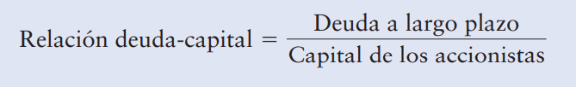

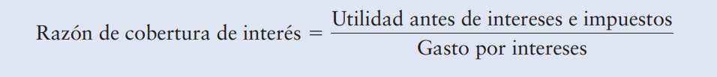

Formulas Relación de capital y Relación de cobertura de interés

Fuente: (Gitman, Joehnk,2009)

Si observamos desde un punto de vista matemático el riesgo es que cualquiera de las dos fórmulas salga de las capacidades de la empresa, en el caso de la relación deuda-capital si el capital de los accionistas se reduce lo más cercano a cero, es posible ser demandado por las deudas a largo plazo y en el caso de la razón de coberturas de interés, si el gasto por los intereses se hace muy grande se corre el riesgo de quedar en bancarrota.

## 1.5 Ciclos de mercado.

Los ciclos del mercado se refieren a las fluctuaciones en la economía a lo largo del tiempo. Estas fluctuaciones pueden tener un impacto en el mercado laboral, el crecimiento económico, los precios de los bienes y servicios y el nivel de confianza de los consumidores y los inversores. Los ciclos del mercado pueden ser divididos en cuatro fases: expansión, auge, contracción y depresión.

Expansión: durante esta fase, la economía está creciendo y los negocios están prosperando. Los salarios y los beneficios empresariales aumentan, y la confianza de los consumidores y los inversores también aumenta.

Auge: en esta fase, la economía ha alcanzado su punto máximo y comienza a desacelerarse. Los negocios comienzan a experimentar dificultades y la inflación puede comenzar a aumentar.

Contracción: durante esta fase, la economía comienza a contraerse y los negocios experimentan dificultades. Los salarios y los beneficios empresariales pueden disminuir, y la confianza de los consumidores y los inversores también puede disminuir.

Depresión: en esta fase, la economía ha alcanzado su punto más bajo y comienza a recuperarse. Los negocios comienzan a mejorar y la inflación comienza a disminuir.

Es importante mencionar que los ciclos del mercado no son lineales y pueden variar en duración y magnitud. Los ciclos del mercado también pueden ser influenciados por factores externos, como la política monetaria y fiscal, los cambios en los gustos y preferencias de los consumidores y los eventos geopolíticos.

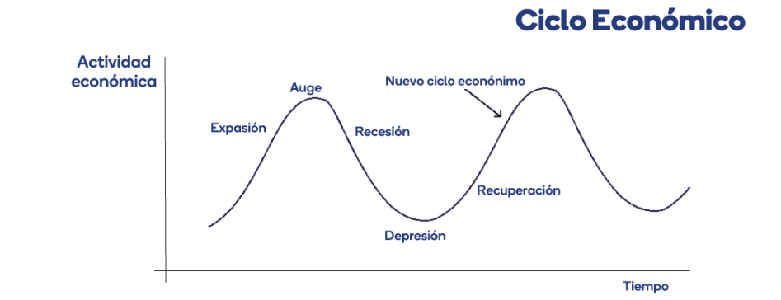

Fuente: www.economipedia.com

## 1.6 Burbujas financieras.

La burbuja financiera es un fenómeno que se produce en los mercados, donde los precios de un activo muestran un alza abrupta de forma sostenida e injustificada, alejándose así de forma irracional de su valor real.

La primera etapa ocurre cuando los inversionistas o también llamada “adopción temprana” se enamoran de un paradigma, producto, o tecnología. Esto quiere decir que, debido a un cambio en su contexto, comienzan a visualizar a un sector de una manera diferente y le prestan mucha atención. Incluso si esta adopción no retribuye alguna ganancia.

Más adelante viene el boom, donde comienza a incrementar el precio del activo, atrayendo así a más inversionistas debido al ruido que genera.

En la euforia los precios llegan a un extremo tocando su nivel máximo. Esto se debe a que, a pesar de las advertencias, las personas saturan el mercado creyendo que se podrán salir antes del tope.

Después llega el momento de aprovechar ganancias. En esta etapa comienza la venta de posiciones para sacar utilidades. El único reto por enfrentar, es que nunca se sabe con exactitud cuándo reventará la burbuja.

Por último, llega el pánico, donde los inversionistas quieren deshacerse del activo, haciéndolo de forma desordenada y precipitada, así que, desafortunadamente, no hay mucha oportunidad de venta desencadenando así una caída abrupta.

Un ejemplo de burbuja se presentó en los Países Bajos durante el siglo XVII. En estos tiempos, las flores, principalmente las exóticas, eran símbolo de riqueza.

Durante la década de 1630, el precio de los tulipanes comenzó a elevarse de manera exorbitante. Existen registros de transacciones en 1635 donde se vendieron 40 bulbos de tulipanes por 100.000 florines, aproximadamente 2500 florines cada uno. Para ponerlo en contexto, una tonelada de mantequilla se comercializaba en 100 florines. El sueldo anual de un trabajador rondaba los 150 florines, y uno podía comprar ocho cerdos por 240 florines. Posteriormente, el precio del tulipán se ajustó con respecto a su valor real, haciendo estallar la burbuja y desatando grandes pérdidas en el mercado.

De acuerdo al Dr.Jean-Paul Rodrigue muestra un modelo de fases de una burbuja financiera

Sigilo: Es la fase más temprana de un producto en el mercado, invisible para los inversores convencionales, el llamado “dinero inteligente” se hace presente ya que consideran que el proyecto a pesar de ser de alto riesgo tiene altas posibilidades de retornar una ganancia en el futuro.

Conciencia: El dinero de instituciones empieza a entrar empezando a mover el mercado, comprando lo que consideran buenas inversiones y vendiendo las que tienen peores rendimientos, las instituciones al tener el riesgo-beneficio bien medido, en cuanto alcanzan sus objetivos salen del mercado generando una trampa para los pequeños inversores.

Manía: Todo el mundo quiere entrar en el mercado antes de alcanzar el punto máximo de la burbuja, en este momento los precios suben sin alguna razón lógica y los inversionistas inexpertos tratan de aprovechar la subida.

Hundimiento/Liquidación: En esta fase la burbuja ha reventado, el pánico se hace presente, y los pequeños inversores han quedado atrapados en etapa de negación esperando que el mercado vuelva a máximos para poder salir, aunque sea sin ganancias, pero tampoco en pérdidas.

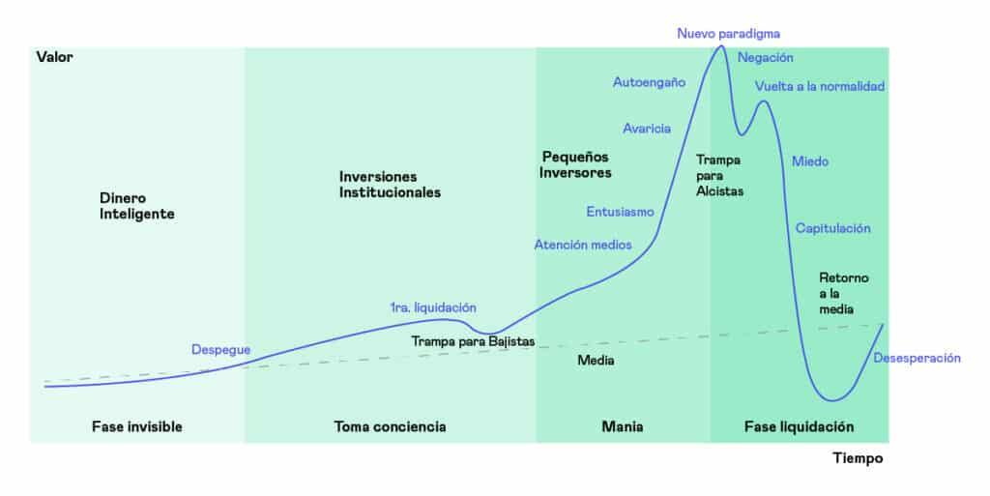

Modelo de una burbuja financiera propuesto por Jean Paul Rodrigue

Fuente: https://media.gbm.com

## 1.7 Participantes del mercado.

A continuación, se presentarán los participantes primero mostrando el contexto mexicano y solo como contrapunto el caso de las instituciones de Estados Unidos por ser uno de los mercados más grandes y por la cercanía que se tiene a nivel comercial.

### 1.7.1 Organismos reguladores

Los organismos reguladores de mercados financieros juegan un papel esencial en la supervisión y regulación de los mercados de capitales y sus participantes, siendo entidades gubernamentales o independientes cuyo principal objetivo es garantizar la transparencia, equidad y estabilidad del sistema financiero. Estas autoridades tienen la responsabilidad de proteger a los inversores, asegurando que sus intereses no se vean comprometidos por prácticas desleales o abusivas, y de mantener la confianza del público en la integridad de los mercados financieros.

Las funciones de estos reguladores incluyen la formulación y la implementación de normas y reglamentos que todas las instituciones financieras deben seguir. Además, vigilan el cumplimiento de estas normas, aplicando sanciones y medidas correctivas cuando se detectan infracciones. Esto no solo ayuda a prevenir el fraude y el abuso, sino que también combate las prácticas de mercado ilícitas que podrían poner en peligro la estabilidad financiera general.

* Comisión Nacional Bancaria y de Valores (CNBV)

“La Comisión Nacional Bancaria y de Valores (CNBV), es un órgano desconcentrado de la Secretaría de Hacienda y Crédito Público (SHCP), con facultades en materia de autorización, regulación, supervisión y sanción sobre los diversos sectores y entidades que integran el sistema financiero en México, así como sobre aquellas personas físicas y morales que realicen actividades previstas en las leyes relativas al sistema financiero. La Comisión se rige por la Ley de la CNBV.” (<https://www.gob.mx/cnbv/,2022>)

* Banco de México (BANXICO)

“El Banco de México es el banco central del país mexicano. Provee la moneda nacional y tiene el objetivo prioritario, establecido en la Constitución, de preservar su valor. Además, promueve el sano desarrollo de los sistemas financiero y de pagos.” ([www.banxico.org.mx](http://www.banxico.org.mx))

* Comisión de Bolsa y Valores (Securities and Exchange Commission) / (SEC)

Es una agencia independiente del gobierno federal de los Estados Unidos que regula las casas de bolsa de ese país para reforzar las leyes de seguridad que aprobadas por el Congreso. Con el fin de evitar malas prácticas y cuidar a sus ciudadanos de los esquemas piramidales (esquemas Ponzi) y fraudes y así regular todo el mercado. La idea es hacerlo justo para no solo los grandes jugadores, sino también para los inversores pequeños. Las leyes de seguridad ayudan a promover que los mercados sean justos, no importa si eres mayor o menor, si tienes mucho o poco dinero en el mercado.

Además, la idea es que puedas comprar y vender con estandarizaciones dentro del mercado que se puede confiar y que son eficientes. Puedes hacer una oferta y que no se pierda, y eventualmente se ejecutarán. Un beneficio más de la estandarización es que durante el día obtenemos información que se actualiza instantáneamente, y eso es parte de ser un mercado eficientemente. Y esto es gracias a las tecnologías

De acuerdo a su página oficial (<https://www.sec.gov>,2023) los objetivos de la SEC son:

Proteger a los inversores de abusos, como el fraude, el maltrato o la falsa información, e incluso abuso de información privilegiada por parte de las empresas.

Se espera que la SEC promueva un buen funcionamiento de la economía

Cuando una compañía compra otra compañía, tienen que contar sus intenciones a la SEC, y la SEC tiene que comprobar que no se viole alguna ley. Por lo que también monitorean los colectivos corporativos.

### 1.7.2 Intermediarios

Los intermediarios de mercados financieros desempeñan un papel crucial al facilitar la eficiencia y el flujo de capital en la economía. Estas entidades actúan como puentes entre los inversores y aquellos que requieren fondos, ayudando a canalizar el ahorro hacia las inversiones productivas. Desde bancos y compañías de seguros hasta fondos de inversión y casas de bolsa, los intermediarios financieros ofrecen servicios esenciales que permiten a los participantes del mercado acceder a recursos financieros, gestionar riesgos y obtener retornos ajustados al riesgo. Según Fabozzi (2015), autor de varios libros sobre mercados financieros, incluyendo "Foundations of Financial Markets and Institutions", los intermediarios financieros facilitan el acceso a los recursos financieros, la gestión de riesgos y la obtención de retornos ajustados al riesgo.

Los intermediarios financieros no solo ayudan a individuos y empresas a alcanzar sus objetivos financieros, sino que también contribuyen a la estabilidad y liquidez del sistema financiero en su conjunto. Al entender su funcionamiento, se pueden apreciar mejor las dinámicas que impulsan los mercados financieros globales y se pueden tomar decisiones más informadas en el ámbito de las inversiones.

* Bolsa de valores

La bolsa de valores es una organización privada donde las empresas pueden conseguir dinero o capital para sus proyectos tales como expansión, renovar equipos, construir nuevas oficinas entre otras cosas. todo esto por medio de inversores de todo el mundo a través de las participaciones o acciones.

El inversionista busca comprar o vender un activo para que más adelante sea recompensado en el nivel más básico de operaciones existe, solo quien busca que la reputación de la empresa sea estable y poder comprar dichos activos con el fin de vender y poder obtener una ganancia de la diferencia de los activos operados, pero si la empresa tuvo un mal rendimiento en ventas con sus productos o servicios esto debería de tener el efecto contrario y las acciones deberían bajar de precio, a esta función básica en variación del precio conforme al tiempo se le conoce como “especular dentro del argot financiero”.

Con la llegada de las aplicaciones móviles, ahora es posible observar el mercado que más le gusta al usuario a todas horas en cualquier día de la semana, incluso hacer compra y venta desde la comunidad de su casa sin la necesidad de llamar a un intermediario, o de esperar a que el mercado abra para poder realizar la operación. Presentando una mayor oportunidad de acceso al mercado con el alcance de un clic, esto puede llevar a un descontrol de las decisiones del usuario, incluso presentando así síntomas de ansiedad por la necesidad de estar siempre informado del precio de un activo.

* Bolsa Mexicana de Valores

Para dar legalidad a las inversiones de la población, el estado procura tener registro y seguimiento de las empresas que manejan dinero o tienen operaciones bancarias, para poder tener control se han creado instituciones que regulan y sancionan las malas prácticas empresariales.

“Las empresas que requieren recursos (dinero) para financiar su operación o proyectos de expansión, pueden obtenerlo a través del mercado bursátil, mediante la emisión de valores (acciones, obligaciones, papel comercial, etc.) que son puestos a disposición de los inversionistas (colocados) e intercambiados (comprados y vendidos) en la Bolsa Mexicana, en un mercado transparente de libre competencia y con igualdad de oportunidades para todos sus participantes.” (Grupo BMV,2022)

* Bolsa de Nueva York (NYSE)

También conocida como Wall Street es donde se conglomeran vendedores, compradores, y corredores con el objetivo de operar productos financieros, díganse acciones, bonos, opciones, futuros, divisas, notas, e instrumentos financieros.

Sus orígenes se remontan a 1792, cuando veinticuatro empresarios y comerciantes firmaron el acuerdo “The Buttonwood Agreement” en medio de una crisis financiera que establecía las reglas para operar con acciones.

En 1817, se creó el Comité Oficial que controlaría las acciones que se negociaban libremente en Wall Street, denominado New York Stock Exchange Word, luego se cambia el nombre a New York Stock Exchange o NYSE, nombre que conserva hasta hoy. La bolsa de Nueva York, NYSE, es el mercado con mayor volumen monetario en el mundo y el primero en número de empresas inscritas. Su volumen de acciones fue superado por las de NASDAQ durante los años noventa, pero hoy en día el capital de las compañías de la NYSE es cinco meses más antiguo que el de NASDAQ.

Cuenta con un volumen de transacciones de treinta y seis billones de dólares, incluyéndonos doce billones de compañías foráneas. Las compañías más famosas de la bolsa de Nueva York son Advanced Micro Devices (AMD) , Coca-Cola, Continental Airlines, General Electric, Hewlett-Packard, IBM, Netflix, Oracle Corporation, Phillips, y Toyota.

La NYSE es conocida por sus exigentes requisitos de listado, que aseguran que solo empresas financieramente estables y bien administradas pueden ser listadas en la bolsa. También es conocida por sus estrictas regulaciones, que están diseñadas para proteger a los inversores y promover la transparencia y la justicia en los mercados.

Los avances tecnológicos de la NYSE resultaron invaluables durante la pandemia de COVID-19. El 23 de marzo de 2020, por primera vez en su historia, la NYSE operó sin una Sala de Negociación debido al cierre y el cambio a la negociación totalmente electrónica debido a COVID-19. Aunque la negociación electrónica siguió sin interrupción, los datos mostraron que operar con la Sala de Negociación proporciona a los inversores el más alto nivel de calidad del mercado. La Sala de Negociación reabrió parcialmente el 26 de mayo de 2020. Otros momentos volátiles en la historia de la Bolsa incluyen el 11 de septiembre de 2001. La reapertura de los mercados el 17 de septiembre tras los ataques terroristas del 11 de septiembre representó la resiliencia e importancia de la Bolsa de Nueva York como el corazón de los mercados de capitales globales. (The History of NYSE, s. f.)

### 1.7.3 Mercados OTC

Los mercados OTC, conocidos también como mercados extrabursátiles, son aquellos mercados financieros que no tienen una ubicación concreta y ningún espacio físico y que no se encuentran regulados ni supervisados y las operaciones se realizan de manera bilateral. En estos mercados, los activos financieros son negociados directamente entre las partes mediante contratos privados donde se fijan las condiciones, por lo que en estos mercados no hay ninguna entidad que se encarga de respaldar la negociación.

Por lo que, a estos mercados se les denomina “Over the counter” (OTC) de ahí las siglas y que traducido significa sobre el mostrador, ya que las transacciones se realizan de manera directa entre el vendedor y el comprador.

Los instrumentos financieros que son negociados en estos mercados pueden ser acciones, bonos, divisas, derivados, criptomonedas, etc. Por ejemplo, en estos mercados nos encontramos con las acciones de aquellas empresas que no cumplen con los requisitos para poder cotizar en una bolsa de valores. Entonces, lo contrario de los mercados OTC serían los mercados regulados, como, por ejemplo, las bolsas de valores. Lo que caracterizan a los mercados regulados es que tienen una mayor transparencia ya que los precios son públicos, debido a que se sabe en todo momento el precio a que está cotizando la acción, por lo que en estos mercados los agentes no negocian directamente entre ellos ya que hay una entidad que actúa como respaldo. Esto en un mercado OTC no es así, ya que en este caso son las partes las que fijan los términos y condiciones y los precios mediante contratos privados. El funcionamiento de estos mercados parte de una persona física o una empresa denominada creador de mercado. Entonces, el potencial comprador o vendedor contactará con el creador de mercado normalmente a través de un broker que actúa como facilitador de negociación al poner en contacto ambas partes.

Hay que decir que los precios que los creadores de mercado fijan son negociables, caso contrario de los manejados en los mercados regulados ya que en estos últimos el precio que se fija es el precio de cotización, lo que sería el precio de mercado. Además, hay que destacar que la figura del broker en los mercados OTC se puede omitir ya que ambas partes se pueden poner en contacto directamente sin la necesidad de un broker que facilite la comunicación.

En los mercados OTC, al no cotizar los activos financieros no se puede saber cuál es el valor de mercado del activo en cada momento, por lo que para vender los activos es necesario que tanto el comprador como el vendedor lleguen a un acuerdo.

Entonces, entre las ventajas que tienen los mercados OTC, nos encontramos que las empresas pueden captar financiación y liquidez a través de ampliaciones de capital sin necesidad de estar cotizando en una bolsa de valores.

Los mercados OTC ofrecen una mayor variedad de activos y valores, así como una mayor flexibilidad en la fijación de las condiciones de contrato debido a que los operadores pueden negociar precios. Además, estos mercados suelen tener horarios más amplios y menores costes de transacción al no contar con intermediarios. Sin embargo, también presentan desventajas, como la falta de información financiera y contable por parte de las empresas participantes, lo que reduce la seguridad del mercado.

Por otro lado, los precios no son públicos y existe el riesgo de incumplimiento de contratos o estafas. En cuanto a la liquidez, estos mercados suelen ser menos líquidos que los mercados organizados a pesar de que estos mercados no están regulados, cada vez se están implementando medidas para evitar crisis financieras. Una tabla comparativa entre los mercados organizados y los mercados OTC, tomando como ejemplo los mercados de derivados, puede ayudar a entender las diferencias entre ambos.

A continuación, se muestra una tabla comparativa entre los mercados organizados y los mercados OTC, poniendo como ejemplo los mercados de derivados.

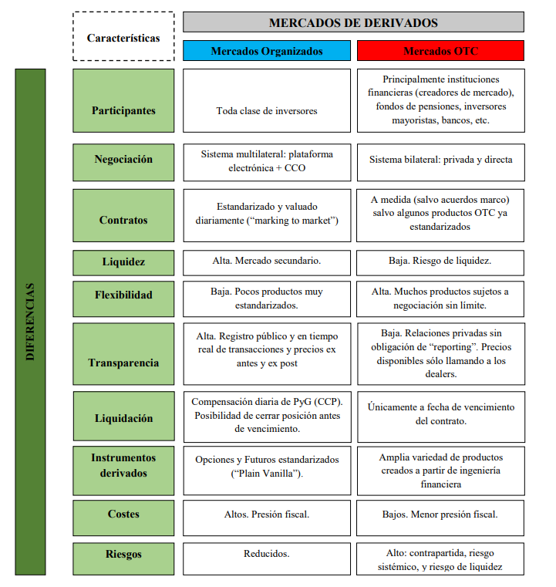

Tabla comparativa entre mercado regulado y mercado OTC

Fuente: Magnier Villamil, G. (2014)

## 1.8 Índices bursátiles.

Los índices bursátiles son herramientas fundamentales en el mundo financiero que ofrecen una visión general del rendimiento de un mercado o sector específico. Su valor se determina en función de varios factores, siendo el cambio en el valor de las acciones que lo componen uno de los más importantes. Hay una amplia gama de índices, que van desde los globales hasta los específicos de un país, y pueden incluir acciones, bonos, metales, divisas o estar especializados por sector de la economía. Esto permite a los inversores tener una perspectiva completa de diversos aspectos del mercado financiero.

Burton G. Malkiel, autor de "A Random Walk Down Wall Street", defiende la teoría de que los mercados son eficientes y que los índices bursátiles son una herramienta clave para los inversores, permitiéndoles obtener rendimientos consistentes a lo largo del tiempo (Malkiel, 2003).

Las razones para seguir los índices son variadas y fundamentales: Existen diversas metodologías para conocer el valor de los índices, pero en términos generales va a depender del cambio del valor de las acciones que estén dentro del mismo.

Existen muchos tipos de índices, los hay globales o de solo un país, hay algunos de acciones de la bolsa, otros de bonos, de metales, divisas o especializados por tipo de sector de la economía.

Existen varias razones por las cuales seguir los índices:

1. Brindan información histórica del mercado.
2. Se puede evaluar cual fue el comportamiento del índice en lugar de evaluar cada empresa por individual.
3. Establecer una medida de comparativa contra el rendimiento ofrecido por un asesor financiero o de un fondo de inversión.
4. Comparativa entre diferentes mercados.

## 1.9 Análisis técnico y análisis fundamental.

El análisis fundamental se basa en el estudio de la situación económica y financiera de una empresa o de una economía para determinar el valor de sus activos financieros. Se utiliza para evaluar el potencial de crecimiento de una empresa o de una inversión y para tomar decisiones de inversión informadas. Algunos de los factores que se consideran en el análisis fundamental incluyen el rendimiento financiero de la empresa, su estructura de capital, la calidad de sus activos y la estabilidad de su industria. Lynch es un renombrado inversor y gestor de fondos de inversión, conocido por su libro "One Up on Wall Street" (1989). En él, promueve el análisis fundamental y destaca la importancia de entender los fundamentos de las empresas para identificar oportunidades de inversión (Lynch, 1989).

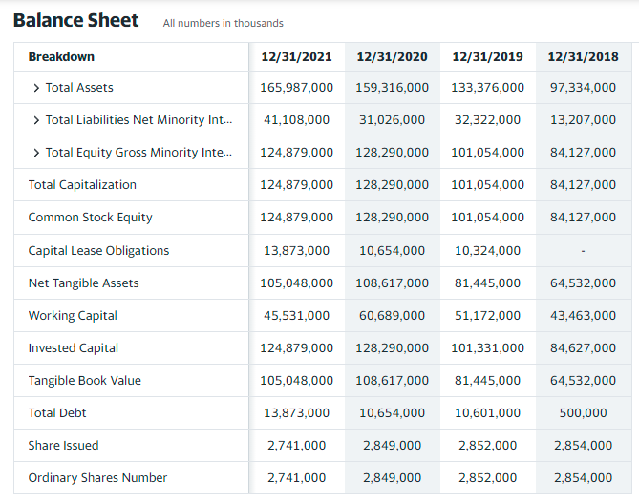

Ejemplo de un análisis fundamental de Meta Platforms, Inc. (META)

Fuente: Yahoo Finances

El análisis técnico, por otro lado, se centra en el estudio de los patrones y tendencias del precio y del volumen de un activo financiero a lo largo del tiempo. Los inversores que utilizan el análisis técnico creen que la historia del precio y del volumen de un activo es un indicador de su futuro rendimiento. Utilizan gráficos y otras herramientas para identificar patrones y tendencias que puedan predecir el movimiento del precio en el futuro. Martin Pring, conocido por su libro Technical Analysis Explained, profundiza en la utilización de gráficos y otras herramientas de análisis técnico para predecir movimientos futuros en los precios de los activos financieros (Pring, 2002).

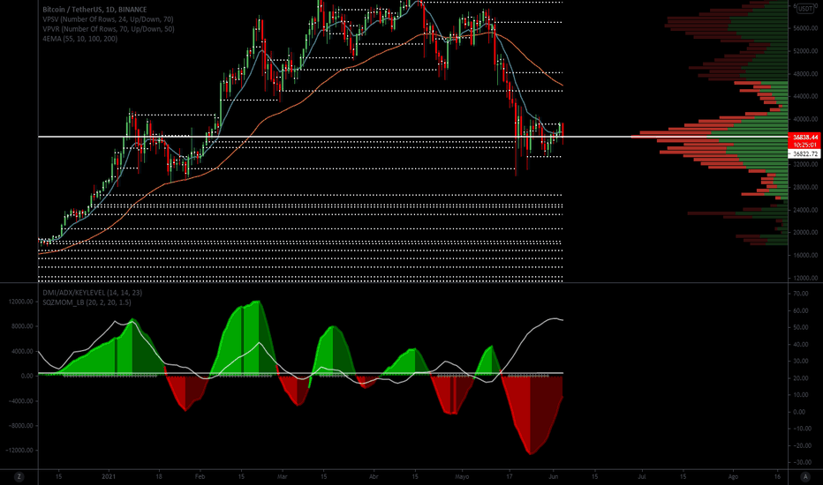

Ejemplo de grafico para un análisis técnico

Fuente: Elaboración propia

Ambos tipos de análisis son utilizados por los inversores para tomar decisiones y pueden utilizarse de manera complementaria para tener una visión más completa del mercado y de las inversiones. Sin embargo, es importante tener en cuenta que ningún tipo de análisis es infalible y que tomar decisiones de inversión basándose únicamente en uno de ellos puede ser muy arriesgado.

## 1.10 Mercados operados por software.

Los sistemas de software que operan mercados financieros son herramientas disponibles para los inversores y traders que buscan automatizar sus operaciones y tomar decisiones informadas. Los programas más populares son sistema de trading automatizado, que utiliza algoritmos para ejecutar operaciones en el mercado de manera automática. Estos algoritmos pueden basarse en análisis técnico, fundamentales o en una combinación de ambos, y son capaces de analizar grandes cantidades de datos en tiempo real para identificar patrones y oportunidades en el mercado. Además, los sistemas de trading automatizado también pueden ser utilizados para operaciones de alta frecuencia, donde los sistemas pueden realizar miles de operaciones en segundos, buscando aprovechar las ineficiencias del mercado y obtener ganancias a corto plazo.

Actualmente se han desarrollados también sistemas de inteligencia artificial que son programas que utilizan técnicas de entrenamiento y aprendizaje para analizar los datos y generar predicciones sobre el comportamiento del mercado, son capaces de aprender y mejorar su rendimiento con el tiempo.

## 1.11 Criptomonedas.

Las criptomonedas son un tipo de moneda digital o virtual que utiliza criptografía para garantizar transacciones seguras y controlar la creación de nuevas unidades. A diferencia de las monedas tradicionales emitidas por gobiernos y bancos centrales, las criptomonedas operan de manera descentralizada en una red de ordenadores llamada blockchain, que actúa como un libro mayor público de todas las transacciones. La criptomoneda más conocida es Bitcoin, creada en 2009 por una persona o grupo de personas bajo el seudónimo de Satoshi Nakamoto. Desde entonces, han surgido miles de criptomonedas con diversas características y aplicaciones. Las criptomonedas permiten realizar transacciones de manera rápida, segura y sin intermediarios, lo que ha despertado un gran interés tanto en el ámbito financiero como en el tecnológico. Sin embargo, también presentan desafíos y riesgos, como la volatilidad de su valor y las preocupaciones sobre su uso en actividades ilícitas. A medida que la tecnología y la regulación evolucionan, las criptomonedas continúan moldeando el futuro del dinero y las finanzas globales.

### 1.11.1 Blockchain.

Las personas confunden los términos blockchain y criptomoneda pero la palabra blockchain surge como una solución a un problema de gestión a nivel mundial ya sea económico, administrativo, fiscal, para resolver problemas de propiedad, trazabilidad a los productos o incluso de un sistema de votaciones en un país.

En 1998 el señor Weidei describe una solución descentralizada mediante el uso de la criptografía con clave pública, pero se termina de hacer popular hasta que en 2008 cuando se publica el trabajo de Satoshi Nakamoto, una figura misteriosa de quien solo conocemos el nombre y realmente no se sabe si es una persona o un grupo de personas.

Satoshi Nakamoto lo que hace es definir el mecanismo basado en la cadena de bloques para integrar una moneda digital llamada Bitcoin, este mecanismo desarrollado por él, registra transacciones que se realizan de persona a persona también llamado “peer to peer” ó “P2P”, es decir la blockchain pretende hacer que estos procesos que dependían de seres humanos, los cuales son corruptibles, ineficaces, que se cansan, que tienen horarios de trabajo pase a realizarlos las computadoras que implementan la tecnología blockchain, una tecnología que no tiene errores, que no tiene falla en su proceso de validación ya que se apoya de las matemáticas y de la informática donde no existe ese factor humano que puede inducir al error.

El termino blockchain se puede definir como el libro contable donde se registran todas las transacciones, para poder asegurar la validez de los registros la cadena hace uso de los aportes que hacen los nodos a través de la prueba de trabajo que no es más que resolver un problema matemático usando regularmente tarjetas gráficas, las cuales tienen capacidad de cómputo más rápido, la manera de asegurar que la cadena mandada por la red es la correcta es que el 51% de todos los nodos tengan los mismos registros y que los sellos criptográficos llamados “hash” de todas las transacciones estén siempre en el mismo orden. El hash es único en toda la red y funge como el número de identificación del bloque, por lo que cada bloque queda conectado con su predecesor y con su sucesor.

El sistema busca evitar la centralización de la confianza, el doble gasto y la validación de las transacciones por terceros, por convención las recompensas se otorgan a los llamados “mineros”, estas recompensas pueden ser por crear un nuevo bloque o por costos de transacción

En la representación gráfica de un bloque se puede entender cómo se relacionan los bloques, entre la información que contiene la cabecera se guarda el hash del bloque anterior y la hora en la que fue creado, además del contador de número de transacciones que contiene el bloque y el listado de las transacciones

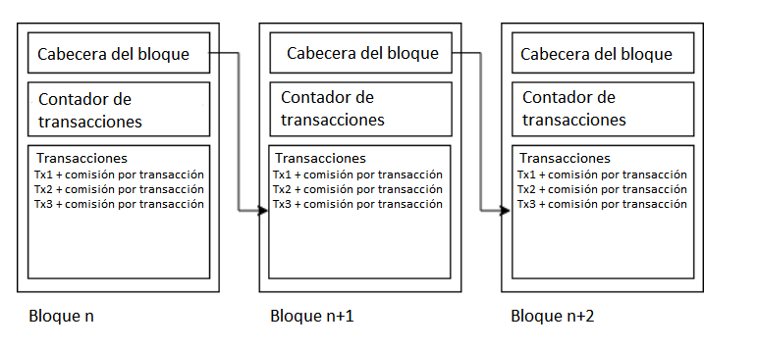Fuente: Zhao, Sijia O' & Mahony, Donal. (2020)

Por otro lado, se define una criptomoneda como una cadena de firmas digitales las cuales se registran en la blockchain y para poder reclamar la pertenencia de las transacciones es necesario firmarlas con las claves privadas.

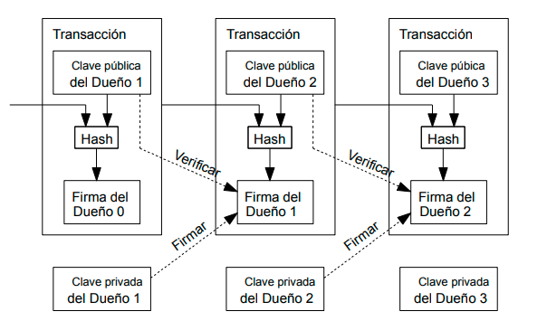

Fuente: White paper, Satoshi Nakamoto (2008)

### 1.11.3 ¿Qué son las criptomonedas?

Las criptomonedas son una forma de dinero digital que utiliza criptografía para asegurar y verificar las transacciones, así como para controlar la creación de nuevas unidades. A diferencia del dinero físico tradicional, como el oro o la plata, las criptomonedas son completamente digitales y no tienen una existencia física. Cada país tiene su propia moneda de curso legal, pero las criptomonedas son globales y no están respaldadas por ningún gobierno o banco central. Estas monedas descentralizadas operan en una red peer-to-peer, lo que permite transacciones directas entre usuarios sin intermediarios (Antonopoulos, 2017).

La diferencia principal entre las criptomonedas y otras monedas es que éstas son descentralizadas, es decir, no están controladas por una sola entidad. En lugar de ello, la legitimidad de las criptomonedas se basa en la confianza de sus usuarios y mineros, quienes verifican constantemente la validez de la cadena de bloques, que es el registro de todas las transacciones realizadas con la criptomoneda en cuestión. Además, los procesos de transacción con criptomonedas son casi inmediatos y no están sujetos a las tarifas o restricciones impuestas por instituciones financieras tradicionales.

Aunque las criptomonedas han ganado popularidad en los últimos años como una forma de pago y como una opción de inversión, todavía son un tema controvertido y su valor puede fluctuar ampliamente. Es importante tener en cuenta que, al no estar respaldadas por una entidad gubernamental o financiera, las criptomonedas no cuentan con la misma protección y seguridad que las monedas tradicionales y pueden ser más propensas a la volatilidad y el riesgo de fraude.

A pesar de estos riesgos, las criptomonedas han demostrado ser una forma viable de pago y han ganado una gran cantidad de seguidores en todo el mundo. Muchas personas ven en ellas una forma de evitar las restricciones y las tarifas impuestas por los bancos y otras instituciones financieras, y también como una opción de inversión atractiva debido a su potencial de crecimiento y su capacidad de generar ganancias significativas en un corto período de tiempo.

La tecnología de cadena de bloques ofrece un sentido de anonimato al permitir que las direcciones públicas, también conocidas como “wallets”, no estén vinculadas directamente a la identidad de una persona. Sin embargo, esto también ha llevado a rumores de que esta tecnología es utilizada para actividades ilícitas, como el lavado de dinero y el pago de rescates en bitcoins a través de virus informáticos.

¿Qué les da valor a las criptomonedas? Algunas de las principales razones por las que las criptomonedas tienen valor son:

1. Oferta y demanda: Como cualquier otra moneda, el valor de las criptomonedas se determina en una casa de bolsa, dada la especulación de las personas que quieren obtener un beneficio económico especulando con el activo, es decir, si hay mucha gente interesada en comprar criptomonedas, su precio aumentará, y si hay poca demanda, su precio disminuirá.
2. Escasez: La mayoría de las criptomonedas tienen una cantidad máxima de monedas que se pueden emitir, lo que contribuye a su escasez y, por tanto, a su valor.

"En el caso de bitcoin la producción está limitada a 21 millones de bitcoins, y es por ello que funciona como reserva de valor que resiste el paso del tiempo ya que cada vez hay menos monedas en circulación” (Ammous, 2022)

1. Utilidad: Las personas ven un plusvalor en que la transacción no pase por bancos centrales y las comisiones sean mínimas, además de la confianza en que le tienen a la seguridad de poder guardar por si mismos los activos y que la transacción este respaldada por toda la red.

“Durante los últimos tres años, como resultado directo de la adopción de bitcoin, hemos visto una enorme innovación en el ámbito de la seguridad de la información en forma de cifrado de hardware, almacenamiento de claves y carteras hardware, tecnología multifirma y depósito digital en garantía. “(Antonopoulos, 2020)

* + 1. ¿Cómo se pueden adquirir las criptomonedas?

Adquirir criptomonedas puede ser un proceso sencillo si se utiliza un exchange de criptomonedas, el cual es una plataforma en línea donde los usuarios pueden comprar y vender criptomonedas entre ellos, incluso también permiten a los usuarios comprar criptomonedas con moneda tradicional, como el dólar estadounidense o el euro, con tarjetas de crédito o débito.

Para comenzar a utilizar un exchange, es necesario crear una cuenta y en algunos casos, proporcionar información para la verificación de la identidad. Investigar ayuda a elegir una plataforma confiable y segura antes de realizar cualquier transacción. Es importante también considerar las tarifas que se cobran ya que pueden variar de una a otra. Además, es recomendable estar al tanto de las regulaciones y leyes aplicables a las criptomonedas en su país o región, ya que esto puede afectar las opciones disponibles para comprar y vender criptomonedas. Por último, es recomendable investigar sobre diferentes estrategias y herramientas de seguridad para proteger sus fondos de posibles amenazas.

A continuación, se muestra un listado de ejemplos diferentes sitios que permiten comprar criptomonedas:

* Nota: los siguientes datos son únicamente ilustrativos y no representan alguna recomendación de uso.

|  |  |
| --- | --- |
| Nombre: | Binance |
| Logotipo: | Binance logo.svg |
| Liga: | https://www.binance.com/ |
| Sede: | China |

|  |  |
| --- | --- |
| Nombre: | Coinbase Inc. |
| Logotipo: | Coinbase.svg |
| Liga: | https://www.coinbase.com/ |
| Sede: | Estados Unidos |

|  |  |
| --- | --- |
| Nombre: | Bitso |
| Logotipo: | Logo de Bitso.svg |
| Liga: | https://bitso.com/ |
| Sede: | México |

Fuente: CoinmarketCap.com

## 1.12 Toma de decisiones

Comprender las teorías de la conducta y cómo influyen en la toma de decisiones es fundamental para mejorar las estrategias de inversión. Al reconocer y mitigar los sesgos cognitivos y emocionales, los inversores pueden tomar decisiones más informadas y estratégicas. Esto no solo ayuda a maximizar las ganancias potenciales, sino que también minimiza los riesgos y las pérdidas.

Además, la toma de decisiones en inversiones no se trata solo de seleccionar las mejores acciones o activos, sino también de gestionar adecuadamente el portafolio, diversificar riesgos y adaptar las estrategias a las cambiantes condiciones del mercado. La capacidad de tomar decisiones efectivas y oportunas puede marcar la diferencia entre el éxito y el fracaso en el mundo financiero.

### 1.12.1 Modelo de aceptación tecnológica

El Modelo de Aceptación Tecnológica (TAM) es una teoría que se utiliza para predecir y entender cómo las personas y las organizaciones adoptan y utilizan nuevas tecnologías. Este modelo se basa en la idea de que hay dos factores clave que influyen en la aceptación y el uso de una nueva tecnología: la percepción de utilidad y la percepción de facilidad de uso.

La percepción de utilidad es la creencia de que una nueva tecnología será útil para realizar tareas o alcanzar objetivos. La percepción de facilidad de uso es la creencia de que una nueva tecnología es fácil de aprender y utilizar.

Según el modelo de Aceptación Tecnológica, Davis, F. D. (1989), cuanto mayor sea la percepción de utilidad y facilidad de uso de una nueva tecnología, mayor será la aceptación y el uso de ella. Por el contrario, si la percepción de utilidad o facilidad de uso es baja, la aceptación y el uso de la tecnología también serán bajos.

El modelo TAM también tiene en cuenta otros factores que pueden influir en la aceptación y el uso de una nueva tecnología, como la actitud hacia la tecnología, la influencia de la opinión de otros y la presencia de obstáculos o barreras.

El Modelo de Aceptación Tecnológica se ha utilizado ampliamente para entender cómo se adopta y utiliza una nueva tecnología y para diseñar estrategias de marketing y promoción que puedan mejorar la aceptación y el uso de la tecnología. También puede ser útil para los desarrolladores de tecnología al considerar cómo hacer que su producto sea más atractivo para los usuarios.

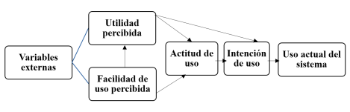

Fuente: Davis et al. (1989)

### 1.12.2 Hype Cycle de Gartner

La curva de Gartner, también conocida como la curva de madurez tecnológica, es un modelo utilizado para representar el ciclo de vida de una tecnología o producto (Gartner, Inc., 2021).

La fase de lanzamiento es cuando una nueva tecnología o producto es introducido al mercado. Es cuando los primeros usuarios y los inversores están dispuestos a arriesgar su dinero y tiempo en probar algo nuevo. Es una fase emocionante, ya que la tecnología o producto ofrece un gran potencial y promete cambios significativos en la forma en que hacemos las cosas. Sin embargo, también es una fase incierta, ya que aún no se ha demostrado si la tecnología o producto será exitosa en el mercado.

La fase siguiente es el pico de expectativas, donde el interés y la expectación en torno a la nueva tecnología o producto alcanzan su punto máximo. Los inversores y las empresas están ansiosos por obtener un retorno de su inversión y las personas están entusiasmadas con las posibilidades que ofrece la nueva tecnología. Sin embargo, en esta fase, también es común que las expectativas sean excesivas y que no se entienda completamente el potencial real de la tecnología o producto.

La etapa siguiente es el abismo de desilusión, donde las expectativas no se cumplen y las dificultades técnicas y de adopción se hacen evidentes. Puede haber problemas con la escalabilidad, la seguridad o la interoperabilidad de la tecnología. Puede haber problemas con la forma en que se implementa o se utiliza. Los inversores y las empresas pueden comenzar a perder interés y las personas pueden comenzar a dudar de la eficacia de la tecnología.

El cambio siguiente es la rampa de consolidación, donde las soluciones a los problemas técnicos y las mejoras en la adopción comienzan a tomar forma. Las empresas y los desarrolladores trabajan juntos para resolver los problemas y mejorar la tecnología. La tecnología comienza a cumplir con las expectativas y a generar un valor real para las empresas y las personas.

La fase final es la meseta de productividad, donde la tecnología o producto ha alcanzado su madurez y su adopción se ha extendido ampliamente. Es cuando el crecimiento se ha estabilizado y las ganancias se han estabilizado. La tecnología o producto se ha convertido en una parte integral de la vida cotidiana y se ha convertido en un estándar en el mercado. Es una fase en la que la tecnología o producto se utiliza de manera efectiva y se ha demostrado su valor. Es probable que en esta fase se vean nuevas aplicaciones y usos para la tecnología o producto, pero el crecimiento ya no será tan rápido como en las etapas anteriores.

Es importante tener en cuenta que no todas las tecnologías o productos siguen esta curva exactamente y algunas pueden no llegar a la fase de meseta de productividad, ya sea porque son reemplazadas por otras tecnologías o simplemente no logran alcanzar una adopción masiva. También es importante mencionar que esta curva no es una predicción exacta de cómo será el futuro de una tecnología o producto, sino más bien una herramienta para ayudar a entender cómo se desarrolla la adopción de una tecnología o producto y qué factores pueden afectar su éxito en el mercado.

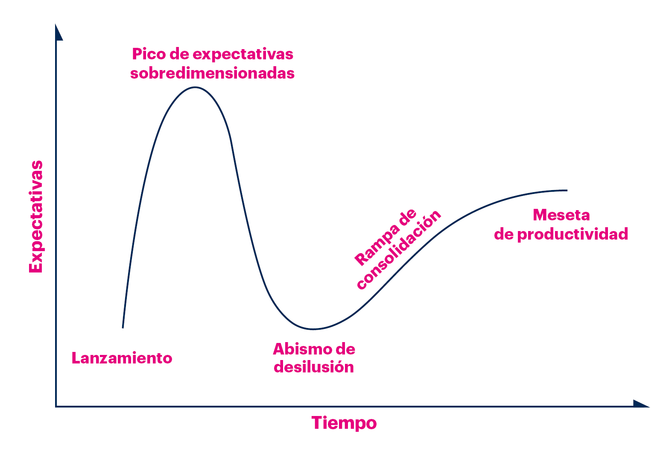

Fuente: "Gartner's hype cycle and information system research issues," International Journal of Accounting Information Systems, Elsevier

### 1.12.3 Síndrome general de adaptación.

El síndrome general de adaptación es un término utilizado en psicología y fisiología para describir la respuesta de un organismo ante un estrés o una demanda. El síndrome general de adaptación fue propuesto por el psicólogo y endocrinólogo Hans Selye en la década de 1950. Selye describió el síndrome general de adaptación como un proceso en el que el organismo responde a cualquier estrés a través de una secuencia de tres etapas: la etapa de alarma, la etapa de resistencia y la etapa de agotamiento.

La etapa de alarma ocurre cuando el organismo se enfrenta a una situación estresante por primera vez. Durante esta etapa, el organismo libera hormonas como el cortisol y la adrenalina, que aumentan el nivel de alerta y la capacidad de respuesta del organismo.

La etapa de resistencia ocurre después, y se caracteriza por la adaptación del organismo al estrés. El organismo aprende a manejar el estrés y a resistir las demandas impuestas por el entorno.

La etapa de agotamiento ocurre cuando el organismo se siente sobrecargado y no puede seguir adaptándose. Durante esta etapa, el organismo pierde su capacidad para resistir el estrés y puede sufrir síntomas físicos y mentales de agotamiento. Es importante tener en cuenta que el síndrome general de adaptación no es necesariamente una reacción negativa, sino más bien una respuesta normal del organismo ante el estrés. Sin embargo, si el estrés es demasiado prolongado o intenso, puede llegar a tener consecuencias negativas para la salud.

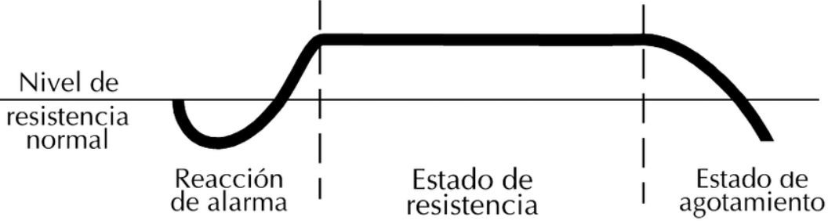

Fuente: (Rodrigo, 2019)

### 1.12.4 Teoría de juegos

La teoría de juegos es una rama de la economía y la ciencia política que se centra en el estudio de cómo las personas toman decisiones en situaciones en las que sus acciones tienen un impacto en los resultados de otras personas. Un juego es una situación en la que hay más de una opción o estrategia disponible para cada participante, y los resultados dependen de las elecciones de cada uno. Los juegos pueden ser simples o complejos, y pueden ser jugados una sola vez o en repetidas ocasiones.

El origen de la teoría de juegos se le atribuye a John Von Neumann y Oskar Morgenstern, quienes publicaron "Theory of Games and Economic Behavior" en 1944. Desde entonces, la teoría de juegos ha sido desarrollada y aplicada a una amplia variedad de campos, incluyendo la economía, la política, la sociología y la psicología (Von Neumann & Morgenstern, 1944).

Problema del prisionero.

Albert W. Tucker puede acordar con esta idea. Tucker formalizó el concepto del Dilema del Prisionero en 1950, un concepto fundamental en la teoría de juegos y la psicología social que explora la dinámica de la toma de decisiones estratégicas en situaciones de conflicto o cooperación. Según Tucker, el escenario típico implica a dos prisioneros sospechosos de un crimen que son interrogados por separado, con la posibilidad de cooperar con la policía (traicionar al otro prisionero) o mantenerse callados (cooperar con el otro prisionero). Dependiendo de las decisiones de cada prisionero, se determinan las consecuencias para ambos. Tucker utilizó este dilema para ilustrar cómo la racionalidad individual puede llevar a un resultado subóptimo para ambos participantes (Tucker, 1950).

Conceptos Fundamentales

La teoría de juegos, un campo crucial en la economía y las ciencias sociales, aborda la toma de decisiones estratégicas entre agentes racionales. Sus conceptos fundamentales incluyen:

Estrategia: Representa planes de acción.

Equilibrio de Nash: Donde ningún participante tiene incentivos para cambiar su estrategia dado el conjunto de estrategias de los demás.

Juegos cooperativos: Los participantes pueden formar alianzas para maximizar ganancias.

Juegos no cooperativos: Los participantes actúan independientemente.

Juegos de suma cero: La ganancia total es constante.

Juegos de suma no cero: La ganancia total puede ser positiva o negativa.

Estos conceptos proporcionan un marco para entender una amplia gama de interacciones estratégicas, desde simples juegos de mesa hasta complejas negociaciones comerciales y conflictos geopolíticos.

## 1.13 Psicología del mercado.

Daniel Kahneman, ha abordado extensamente cómo las emociones influyen en nuestras decisiones de compra. Según sus ideas, nuestras decisiones se basan más en emociones y pensamientos automáticos que en la lógica y la razón (Kahneman, 2011). Este enfoque subraya que nuestras mentes tienden a operar en dos sistemas distintos: uno rápido, intuitivo y emocional, y otro lento, deliberado y lógico.

Kahneman sugiere que nuestras decisiones de compra están impulsadas por factores irracionales. Somos propensos a cometer errores debido a nuestras tendencias cognitivas, como el sesgo de confirmación, donde buscamos información que confirme nuestras creencias preexistentes, o el exceso de confianza, que nos lleva a sobrestimar nuestras capacidades y conocimientos. Estas tendencias nos pueden llevar a tomar decisiones precipitadas o mal informadas.

La psicología del mercado se refiere a la influencia de los estados emocionales y las creencias de los participantes del mercado en sus decisiones de inversión. Juega un papel crucial en los mercados financieros, ya que las emociones pueden llevar a decisiones irracionales, contrarias a la lógica económica tradicional. El miedo y la avaricia son dos emociones particularmente poderosas que pueden causar volatilidad en los mercados. Durante periodos de alta incertidumbre, el miedo puede llevar a la venta masiva de activos, mientras que la avaricia puede inflar burbujas especulativas.

Una manifestación de la psicología del mercado se observa en las notificaciones que emiten las plataformas de compra y venta de productos financieros. Estas notificaciones, que incluyen alertas de precios, actualizaciones de volumen y otros eventos del mercado, están diseñadas para provocar respuestas emocionales en los usuarios, como miedo o avaricia, con el objetivo de incitarlos a actuar. Sin embargo, estas notificaciones pueden ser engañosas y llevar a decisiones de inversión poco informadas, precipitadas o irracionales.

Las notificaciones pueden exacerbar la tendencia humana a reaccionar de manera desproporcionada a la información reciente, un fenómeno conocido como efecto de recencia. Además, la sobrecarga de información puede causar parálisis por análisis, donde los inversores se sienten abrumados por demasiados datos y son incapaces de tomar decisiones racionales. Es crucial que los inversores actúen con cautela al recibir estas notificaciones y siempre realicen su propia investigación antes de tomar una decisión.

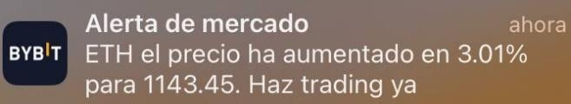

Ejemplo de alertas de aplicaciones que permiten la compra y venta de criptomonedas

Origen: Bybit 2023

### 1.13.1 Ciclos emocionales de los inversionistas.

En esta investigación, se busca analizar las emociones experimentadas por los inversionistas a lo largo de su participación en los mercados financieros. El mercado especulativo tiene la capacidad de influir en las emociones de las personas, ya que, al buscar encontrar un proyecto rentable, el inversionista se enfrenta a una variedad de emociones a lo largo de la operación, dependiendo del contexto. Los aspectos emocionales están estrechamente relacionados con la toma de decisiones, y en ocasiones, los comportamientos irracionales son aprovechados por las empresas para motivar a los individuos, como se ha visto en las secciones anteriores.

Los ciclos emocionales de los inversionistas se refieren a las fluctuaciones en las decisiones de inversión que son motivadas por las emociones en lugar de la lógica y la razón. Estos ciclos suelen ser causados por una variedad de factores, como la noticia, la incertidumbre económica, la psicología colectiva, la avaricia y el miedo.

Durante un ciclo alcista, los inversionistas suelen sentir optimismo y confianza, y están dispuestos a invertir en acciones y otros activos con un alto potencial de retorno. Esto puede llevar a un aumento en los precios de los activos y a una sobrevaloración del mercado.

Por otro lado, durante un ciclo bajista, los inversionistas suelen sentir miedo e incertidumbre, y tienden a vender sus inversiones y retirar su dinero del mercado. Esto puede llevar a una caída en los precios de los activos y a una subvaloración del mercado.

Burton G. Malkiel (2003) en su obra "A Random Walk Down Wall Street" discute cómo los mercados pueden ser impredecibles debido a factores emocionales y psicológicos. Según Malkiel, estos factores pueden llevar a que los precios de los activos fluctúen de manera que no siempre reflejan los fundamentos económicos, sino más bien las emociones y la psicología de los inversionistas.

Es importante tener en cuenta que los ciclos emocionales de los inversionistas pueden ser difíciles de predecir y pueden variar en duración y magnitud.

De acuerdo con un artículo de Russell Investments (2018), podemos definir el ciclo del inversionista como los siguientes puntos:

1. Optimismo: En esta fase, los inversionistas están confiados en el futuro económico y están dispuestos a invertir en acciones y otros activos con un alto potencial de retorno. Esto puede llevar a un aumento en los precios de los activos y a una sobrevaloración del mercado.

2. Entusiasmo: Con el tiempo, el optimismo se convierte en entusiasmo, y los inversionistas comienzan a invertir con mayor frecuencia y con mayor cantidad de dinero. Los precios de los activos continúan subiendo y el mercado se sobrecalienta.

3. Emoción: A medida que los precios de los activos continúan subiendo, los inversionistas comienzan a sentir emoción y a creer que no hay límites al alza. Esto puede llevar a una sobrevaloración aún mayor del mercado.

4. Euforia: En esta fase, el entusiasmo y la emoción alcanzan su punto máximo y los inversionistas comienzan a invertir con exceso de confianza. Los precios de los activos alcanzan niveles exagerados y el mercado se convierte en una burbuja.

5. Ansiedad: A medida que la burbuja se inflama, los inversionistas comienzan a sentir preocupación y a dudar de la sostenibilidad de los precios de los activos. Aun así, muchos deciden mantener sus inversiones, esperando que los precios continúen subiendo.

6. Negación: A medida que los precios de los activos comienzan a caer, los inversionistas se niegan a creer que el mercado está cayendo. Continúan manteniendo sus inversiones, esperando que los precios se recuperen.

7. Desesperación: Los precios de los activos continúan cayendo y los inversionistas comienzan a sentir desesperación. Comienzan a vender sus inversiones en masa, lo que provoca una caída aún mayor en los precios de los activos.

8. Rendición: Los inversionistas finalmente aceptan que el mercado está cayendo y se rinden, vendiendo todas sus inversiones. Los precios de los activos alcanzan niveles mínimos y el mercado se convierte en una zona de sobreventa.

9. Esperanza: A medida que los precios de los activos comienzan a recuperarse, los inversionistas comienzan a sentir esperanza de que el mercado se recuperará. Comienzan a comprar activos a precios bajos, lo que provoca una recuperación en los precios.

10. Alivio: A medida que los precios de los activos continúan subiendo, los inversionistas sienten alivio de haber sobrevivido la caída del mercado. Aun así, aún son cautelosos y no están dispuestos a invertir en grandes cantidades de dinero.

11. Optimismo: Finalmente, los inversionistas recuperan su confianza en el futuro económico y comienzan a invertir con optimismo nuevamente. Los precios de los activos vuelven a subir y el mercado se recupera.

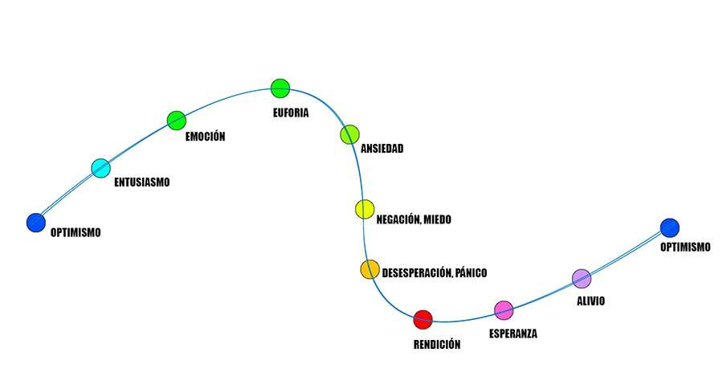

Curva emocional de trading

Fuentes: TradingView.com

## 1.14 Teorías de los mercados financieros

### 1.14.1 Ley de oferta y demanda

La ley de oferta y demanda es un principio económico que describe cómo los precios de los bienes y servicios se determinan en un mercado libre. La oferta se refiere a la cantidad de un producto o servicio que los proveedores están dispuestos a vender a diferentes precios. La demanda se refiere a la cantidad de un producto o servicio que los consumidores están dispuestos a comprar a diferentes precios. El precio de un bien o servicio se determina en el punto en el que la oferta y la demanda se encuentran en equilibrio. Si la oferta supera la demanda, los precios bajarán y si la demanda supera la oferta, los precios subirán. En su libro "Economics" (1948), Paul Samuelson explica la ley de oferta y demanda de manera accesible y la utiliza como base para muchos de sus análisis económicos (Samuelson, 1948).

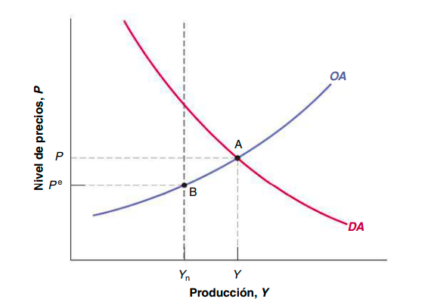

Grafica de modelo de oferta y demanda

Fuente: Blanchard, O., Amighini (2012)

### 1.14.2 Equilibrio de mercado.

El equilibrio en el mercado se consigue cuando la oferta y la demanda se encuentran en un punto en el que la cantidad de bienes o servicios ofrecidos es igual a la cantidad de bienes o servicios deseados. En este punto, el precio se estabiliza y los proveedores y los compradores están satisfechos con las transacciones que se realizan. (Fama, 1970).

El precio es el factor más importante para establecer el equilibrio en el mercado. Los precios altos incentivarán a los proveedores a producir más, mientras que los precios bajos de producir menos. Los precios altos también instan a los compradores a comprar menos, mientras que los precios bajos los animarán a comprar más.

Otros factores que pueden influir son la tecnología, la competencia y las políticas públicas los cuales actúan como agentes externos al modelo

En general, el equilibrio en el mercado se consigue a través de un proceso de ajuste continuo en el que los precios y las cantidades se ajustan automáticamente hasta que la oferta y la demanda estén en equilibrio.

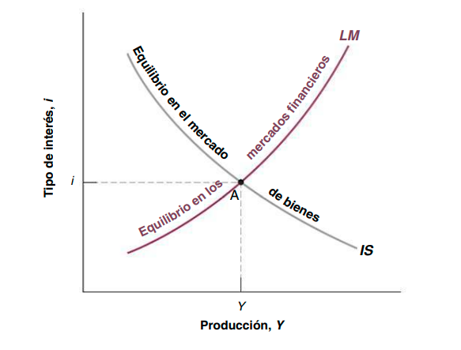

Ejemplo de punto de equilibrio de mercado

Fuente: Blanchard, O., Amighini (2012)

## Elasticidad del mercado

1.15.1 Hipótesis de Mercados Eficientes:

La hipótesis de mercados eficientes es una teoría económica que afirma que los precios de los activos en los mercados financieros reflejan toda la información disponible sobre esos activos. Según esta hipótesis, los precios de los activos se mueven de manera rápida y eficiente para reflejar cualquier nueva información que entra al mercado, lo que hace que sea imposible obtener ganancias consistentes sobre la media a través de la especulación o el análisis de valores. (Fama, 1970).

Hay varios tipos de eficiencia de mercado:

* Eficiencia en el primer grado: Los precios reflejan toda la información pública disponible.
* Eficiencia en el segundo grado: los precios reflejan toda la información pública y privada de los inversores.
* Eficiencia en el tercer grado: los precios reflejan toda la información pública, privada y la subjetividad de los inversores.
  + 1. Precio / valor

Precio se refiere al costo monetario de un bien o servicio, es decir, el dinero que se debe pagar para adquirirlo. El valor, por otro lado, se refiere a lo que una persona está dispuesta a pagar por un bien o servicio, basado en su percepción de su utilidad o importancia. El valor puede ser diferente para diferentes personas o en diferentes momentos, ya que depende de las necesidades y preferencias individuales. Por lo tanto, el precio y el valor no necesariamente tienen que ser iguales, ya que el precio puede ser influenciado por factores externos al valor que tiene el bien o servicio para el individuo. En su libro "Principios de Economía" (1890), Marshall analiza la relación entre el precio y el valor, enfatizando que el precio de un bien está determinado por la oferta y la demanda, mientras que el valor está relacionado con la utilidad marginal que el bien proporciona al consumidor (Marshall, 1890).

1.15.3 Hipótesis de Mercados Eficientes:

La racionalidad y la irracionalidad en el mercado financiero son conceptos que se refieren a la forma en que los inversores toman decisiones de inversión. La teoría económica tradicional sugiere que los participantes en el mercado son racionales y que buscan maximizar sus ganancias al tomar decisiones informadas. Según esta teoría, la acción racional de los inversores conduce a un equilibrio en los precios de los activos, donde la oferta y la demanda se igualan. (Fama, 1970).

Sin embargo, la realidad es que en la práctica se han observado comportamientos irracionales en los mercados financieros. Estos comportamientos pueden incluir burbujas especulativas, caídas en cascada y otros fenómenos que pueden resultar en pérdidas significativas para los inversores.

Hay varias razones por las que los comportamientos irracionales pueden surgir en los mercados financieros. Por ejemplo, los factores psicológicos, como la avaricia o el miedo, pueden desempeñar un papel importante en la toma de decisiones de los inversores. Además, la falta de información precisa y la manipulación del mercado también pueden contribuir a comportamientos irracionales en el mercado.

Es importante tener en cuenta que la racionalidad y la irracionalidad en el mercado no son necesariamente mutuamente excluyentes. Es posible que los inversores sean racionales en algunas situaciones e irracionales en otras, y que estos comportamientos varíen en función de la situación y de otros factores.

1.15.4 Eficiencia del mercado

La teoría de la eficiencia de los mercados financieros sostiene que los precios en los mercados financieros reflejan toda la información disponible y que, por lo tanto, es imposible obtener un rendimiento superior al promedio de manera consistente. La eficiencia en el sentido débil significa que los precios reflejan toda la información histórica, mientras que la eficiencia en el sentido semi-fuerte significa que los precios también reflejan toda la información pública disponible. La eficiencia en el sentido fuerte significa que los precios reflejan tanto la información histórica como la información pública y privada.

En este contexto de mercados eficientes, las empresas de corretaje juegan un papel crucial al facilitar la ejecución de operaciones financieras. Estas empresas actúan como intermediarios entre compradores y vendedores, asegurando que las transacciones se realicen de manera fluida y efectiva. La información precisa y oportuna es esencial para su funcionamiento, y la protección de la confidencialidad de los clientes es una prioridad para evitar cualquier posible manipulación del mercado.

Las empresas de corretaje mantienen la información de sus clientes en el anonimato, situación que permite protegerlos del riesgo de ejecución que podría generarse si otros bancos o clientes conocieran la naturaleza y el tamaño de las operaciones realizadas o a realizar. Sus ingresos son generados a través del cobro de comisiones. Algunos de estos intermediarios tienen diferentes esquemas de cobro que van desde cuotas fijas, con un número ilimitado de operaciones, hasta cuotas variables, que dependen del número de operaciones pactadas durante cierto periodo, generalmente un mes (Banxico,2014)

No obstante, la teoría también reconoce que los mercados financieros pueden ser ineficientes en ciertas situaciones. Algunas de estas ineficiencias incluyen la falta de información o la información asimétrica, la conducta irracional de los inversores, la manipulación de precios y la existencia de barreras a la entrada en el mercado.

## 1.16 Adicciones

El círculo de adicciones es un modelo dinámico y multifacético ampliamente utilizado en el ámbito de la psicología y la salud mental para describir y comprender el proceso complejo de la adicción. Este modelo, compuesto por cuatro componentes interrelacionados, ofrece una visión detallada de cómo se desarrolla y se mantiene la adicción a lo largo del tiempo.

Los disparadores, el primer componente del círculo de adicciones, son estímulos o desencadenantes que pueden ser tanto internos como externos y que activan la necesidad o el deseo de participar en un comportamiento adictivo. Estos disparadores pueden variar ampliamente según las experiencias individuales y pueden incluir situaciones estresantes, emociones intensas, interacciones sociales o incluso la presencia física de drogas o alcohol. Por ejemplo, una persona que experimenta ansiedad puede sentirse impulsada a recurrir al consumo de sustancias para aliviar esa incomodidad emocional (Marlatt, 1996).

Los pensamientos automáticos, el segundo componente, son los pensamientos que surgen automáticamente después de la exposición a un disparador y que contribuyen a la respuesta emocional y comportamental del individuo. Estos pensamientos pueden ser positivos o negativos y están influenciados por una variedad de factores, como las creencias personales, la cultura, las experiencias pasadas y la situación actual. Por ejemplo, alguien que ha asociado el consumo de alcohol con la diversión puede tener pensamientos automáticos positivos sobre beber cuando está en un entorno social.

Las respuestas emocionales, el tercer componente, son las reacciones emocionales que experimenta una persona después de tener pensamientos automáticos. Estas respuestas pueden ser de naturaleza positiva o negativa y desempeñan un papel crucial en el mantenimiento de los comportamientos adictivos. Por ejemplo, una persona puede experimentar una sensación de alivio o euforia después de consumir drogas, lo que refuerza la asociación entre el comportamiento adictivo y la gratificación emocional.

Finalmente, los comportamientos adictivos, el cuarto componente, son las acciones que una persona realiza para tratar de aliviar o evitar las respuestas emocionales negativas experimentadas. Estos comportamientos pueden manifestarse de diversas formas, como el consumo de sustancias, la participación en comportamientos compulsivos (como el juego patológico o la adicción al juego) o el uso excesivo de ciertas actividades (como el trabajo, el ejercicio o el uso de dispositivos electrónicos). Los comportamientos adictivos proporcionan al individuo un alivio temporal de las emociones desagradables, lo que refuerza aún más el ciclo adictivo y perpetúa el problema.

### 1.16.1 Ludopatía

La ludopatía, también conocida como adicción al juego, es un trastorno del comportamiento que se caracteriza por una necesidad compulsiva de jugar a juegos de azar, lo que puede tener graves consecuencias para la salud mental y el bienestar de la persona afectada. El **DSM-5** define el Trastorno del Juego (Gambling Disorder) como un trastorno relacionado con sustancias y trastornos adictivos, con criterios diagnósticos específicos que deben cumplirse para su diagnóstico (American Psychiatric Association, 2013).

Las investigaciones en este campo han demostrado que la ludopatía puede afectar negativamente a la toma de decisiones, ya que las personas con este trastorno pueden ser más propensas a tomar decisiones impulsivas y poco racionales. Esto puede llevar a comportamientos de riesgo, como el juego excesivo o la toma de decisiones financieras poco saludables.

Dentro de las actividades de las personas encontramos el juego como parte de las formas recreativas, en la cual se nos permite escapar de nuestra realidad, desconectarse un momento de los problemas del día a día, es la forma de relacionarnos a través de la competencia sin el riesgo de morir en la batalla.

Como en todo problema es el exceso, la ludopatía se presenta cuando la necesidad de seguir jugando se presenta al punto de generar una adicción al juego de azar, ya que se busca un beneficio ya sea el hecho de seguir jugando, querer recuperar lo perdido o ganar dinero al punto de dejar de trabajar para vivir.

La American Society of Addiction Medicine (ASAM) y la American Academy of Pain Medicine (AAPM) definen la “adicción” como **una enfermedad primaria, crónica y neurobiológica** con factores genéticos, psicosociales y ambientales que influyen en sus manifestaciones. Se caracteriza por conductas que incluyen uno o más de los problemas en el control en el uso de drogas, uso compulsivo y uso continuado a pesar del daño. (Portero, 2015).

Por otro lado, en la guía de consulta de los criterios diagnósticos del DSM-5 identifica la adicción al juego como una patología y lo define como:

Juego patológico problemático persistente y recurrente, que provoca un deterioro o malestar clínicamente significativo y se manifiesta porque el individuo presenta cuatro (o más) de los siguientes criterios durante un periodo de 12 meses (APA,2013):

* + - * Necesidad de apostar cantidades de dinero cada vez mayores para conseguir la excitación deseada.
      * Está nervioso o irritado cuando intenta reducir o abandonar el juego.
      * Ha hecho esfuerzos repetidos para controlar, reducir o abandonar el juego, siempre sin éxito.
      * A menudo tiene la mente ocupada en las apuestas (p. ej. reviviendo continuamente con la imaginación experiencias de apuestas pasadas, condicionando o planificando su próxima apuesta, pensando en formas de conseguir dinero para apostar).
      * A menudo apuesta cuando siente desasosiego (p. ej. desamparo, culpabilidad, ansiedad, depresión).
      * Después de perder dinero en las apuestas, suele volver otro día para intentar ganar (“recuperar” las pérdidas).
      * Miente para ocultar su grado de implicación en el juego.
      * Ha puesto en peligro o ha perdido una relación importante, un empleo o una carrera académica o profesional a causa del juego.
      * Cuenta con los demás para que le den dinero para aliviar su situación financiera desesperada provocada por el juego.

La ludopatía es un trastorno mental caracterizado por una necesidad incontrolable de jugar, que puede tener graves consecuencias en la vida de la persona afectada. La sintomatología de la ludopatía puede incluir obsesión con el juego, pensamiento constante en él, uso creciente del juego para escapar de los problemas, mentiras a familiares y amigos, descuido de responsabilidades, problemas financieros y emocionales (American Psychiatric Association, 2013). Las falacias o creencias equivocadas pueden ser un factor importante en la ludopatía. Algunas de estas falacias incluyen la falacia de control (creyendo que se puede controlar el resultado del juego), la falacia de cambio (creyendo que el juego cambiará la vida para mejor), la falacia del deber ser (creyendo que se debe jugar para ser aceptado por otros), la falacia del tener razón (creyendo que siempre se tiene la razón en el juego) y la falacia de recompensa divina (creyendo que el juego es una forma de ganar dinero fácil) (Griffiths, 2005; Ladouceur & Walker, 1996).

Además, hay factores psicológicos y ambientales que pueden aumentar el riesgo de desarrollar ludopatía, como el estrés, la ansiedad, la depresión y la disponibilidad de juegos en línea y en lugares públicos.

La ludopatía también puede ser un problema en los operadores de mercados financieros, donde la presión y el estrés pueden llevar a comportamientos de juego irresponsables.

Para medir la ludopatía, se pueden utilizar cuestionarios y pruebas clínicas, como el Cuestionario de Identificación de Ludopatía (SOGS, por sus siglas en inglés) y el Inventario de Diagnóstico de Adicción al Juego (DSM-5). Estos cuestionarios pueden ayudar a determinar el nivel de adicción al juego y a guiar a la persona hacia el tratamiento adecuado.

El autor Jeffrey E. Young, quien ha investigado los modelos cognitivos y conductuales, describe los siguientes dominios como comportamientos que perpetúan las conductas autodestructivas. En el contexto de la terapia cognitivo-conductual, estos dominios son fundamentales para un enfoque integral y exhaustivo del trastorno psicológico. Se considera que una comprensión detallada y profunda de los dominios puede proporcionar una base sólida para el tratamiento eficaz y la prevención de trastornos psicológicos (Young, 1999).

**Dominio de desconexión y rechazo**: incluye esquemas que implican la expectativa de que las necesidades propias de seguridad, aceptación y respeto no van a ser cubiertas por los demás.

**Dominio de autonomía deteriorada**: consistente en una visión negativa de uno mismo y del ambiente, en cuanto a la capacidad para tener éxito o para funcionar independientemente de los demás.

**Dominio de límites deteriorados**: el cual se caracteriza por dificultades para establecer límites internos y responsabilizarse respecto a los demás.

**Dominio de orientación a los demás**: orientación a los demás, implica un énfasis excesivo en los deseos y sentimientos de los demás.

**Dominio de vigilancia excesiva e inhibición**: el cual incluye los esquemas de inhibición emocional y estándares inalcanzables.

### 1.16.2 Sintomatología.

Criterios diagnósticos del juego patológico en el DSM5 (American Psychiatric Association, 2013)

El paciente muestra una conducta de juego persistente y desadaptativa, tal como se refleja en la presencia de 4 o más de los siguientes síntomas (González, M. 2021):

1. Preocupación por el juego.

2. Necesidad de jugar con cantidades crecientes de dinero para conseguir el grado de excitación deseado.

3. Fracasos repetidos en los esfuerzos para controlar el juego.

4. Inquietud o irritabilidad cuando se intenta interrumpir o detener el juego.

5. Utilización del juego como vía de escape de los problemas o de alivio del malestar emocional.

6. Intentos repetidos de recuperar el dinero perdido.

7. Mentiras a la familia y a los terapeutas sobre la implicación en el juego.

8. Puesta en peligro o pérdida de relaciones personales significativas, de trabajo o de oportunidades educativas debido al juego.

9. Apoyo económico reiterado por parte de la familia y de los amigos.

1.16.3 La rueda de cambio

La rueda de cambio es un modelo de intervención terapéutica que se utiliza en el tratamiento de diversos problemas de salud, incluyendo adicciones. Este modelo es una herramienta visual que ayuda a las personas a comprender y gestionar los cambios que desean realizar en su vida. La rueda de cambio consiste en seis componentes principales: precontemplación, contemplación, preparación, acción, mantenimiento y recaída. Cada uno de estos componentes representa una etapa en el proceso de cambio y se relaciona con los pensamientos, emociones y comportamientos de la persona en relación con su problema de adicción. La rueda de cambio puede ayudar a las personas a identificar sus obstáculos y recursos internos, así como a planificar y llevar a cabo los cambios necesarios para lograr una recuperación sostenible. (Prochaska & DiClemente, 1983).

La Rueda de Cambio consiste en seis estadios principales:

**Precontemplación**: La persona todavía no reconoce que tiene un problema de adicción y no está interesada en hacer cambios.

**Contemplación**: La persona comienza a reconocer que tiene un problema y comienza a considerar la posibilidad de hacer cambios.

**Preparación**: La persona está decidida a hacer cambios y está tomando medidas concretas para hacerlo, como buscar información y apoyo.

**Acción**: La persona está poniendo en práctica los cambios y adoptando nuevos comportamientos saludables.

**Mantenimiento**: La persona ha establecido hábitos saludables y está trabajando para prevenir las recaídas.

**Recaída**: La persona puede haber regresado a antiguos comportamientos adictivos, pero tiene la oportunidad de aprender de la experiencia y regresar a la acción y el mantenimiento.

Es importante tener en cuenta que no todas las personas experimentan estos estadios en un orden lineal y que pueden retornar a estadios anteriores en cualquier momento. La Rueda de Cambio es un modelo dinámico y útil para ayudar a las personas a comprender y gestionar sus procesos de cambio.

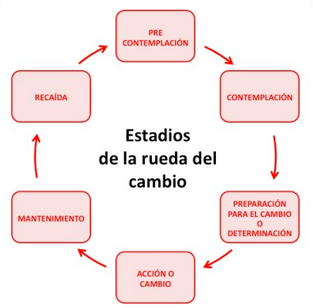

Fuente: www.cinteco.com

# Capítulo 2 Planteamiento del problema

## Planteamiento del problema

La inversión en activos financieros se ha vuelto cada vez más popular en los últimos años, con productos novedosos como las criptomonedas las personas son atraídas por la promesa de una rentabilidad significativa y la libertad financiera. Sin embargo, el estrés, ansiedad y aislamiento que generó la pandemia de COVID 19, es el ambiente idóneo para que los inversionistas puedan desarrollar síntomas de ludopatía.

El problema radica también en la falta de consideración adecuada del riesgo financiero que conlleva la inversión. Algunos inversionistas ven sus inversiones como una oportunidad para ganar dinero rápido y, en su afán por aprovechar al máximo esta oportunidad, pueden caer en comportamientos adictivos similares a las apuestas.

Esta situación se ha vuelto más común en los usuarios de plataformas de compra y venta de criptomonedas, quienes a menudo justifican sus inversiones a largo plazo basadas en la euforia generada por el aumento de precios de Bitcoin en el año 2020. Aunque las inversiones puede ser una estrategia viable, es importante considerar adecuadamente el riesgo teniendo una estrategia o un plan financiero que no exponga a las personas a tener perdida de su patrimonio y caer en conductas nocivas para la salud.

Para abordar este problema, es importante promover prácticas responsables de inversión y fomentar una cultura de la inversión responsable en los usuarios. Esto incluye educarlo sobre los riesgos y la importancia de hacer inversiones responsables y diversificadas, y en todo momento ser consciente de que el uso constante de las aplicaciones puede generar adicción ya que se alimenta el sentimiento de ganancia a corto plazo con poco esfuerzo.

Además, las plataformas no cuentan con herramientas de autocontrol y límites para evitar que los usuarios inviertan un monto considerable. Y, es importante tener en cuenta que el mercado de criptomonedas es altamente volátil y que los precios pueden fluctuar en muy poco tiempo, lo que puede generar pérdidas significativas.

## Hipótesis

Se infiere que existe una correlación positiva entre determinadas características, comportamientos y patrones de los usuarios de plataformas de compra y venta de activos financieros y la tendencia a presentar ludopatía derivada de la adicción a invertir.

## Objetivos

Objetivo general:

Generar y aplicar un cuestionario, el cual ayude a clasificar, observar y describir el comportamiento de los usuarios de plataformas de compra y venta de activos financieros, posteriormente analizar los resultados para identificar patrones de comportamiento y posibles riesgos financieros y de adicción a invertir.

* Diseñar un cuestionario que permita recopilar datos sobre las características sociodemográficas, financieras y psicológicas de los usuarios de plataformas de compra y venta de activos financieros.
* Validar el cuestionario mediante las pruebas estadísticas como la X2, Alfa de Cronbach y de mínimos cuadrados, para garantizar su fiabilidad y validez.
* Analizar las respuestas del cuestionario para poder identificar algún comportamiento relacionado con sintomatología de ludopatía.

Objetivos específicos:

a) Analizar las condiciones economías, de toma de decisiones y sociodemográficas que influyen para hacer uso o no uso de inversión en activos financieros

* Identificar las condiciones macroeconómicas, sociales y de mercado que los inversores toman en cuenta al momento de invertir en activos financieros
* Identificar las condiciones económicas/ macroeconómicas, sociales y de mercado que los no inversores en activos financieros
* Determinar si las condiciones del mercado, como la volatilidad y la tendencia alcista o bajista, tienen un impacto significativo en no invertir o en las estrategias de inversión en activos financieros.
* Analizar cómo la percepción del riesgo, el conocimiento financiero y la disponibilidad de recursos afectan las decisiones de inversión en activos financieros.

b) Determinar si los inversionistas presentan sintomatología de adicción a las inversiones para proporcionar recomendaciones y conclusiones basadas en los hallazgos para abordar posibles problemas de riesgo financiero entre los inversionistas y consumidores de activos financieros y plasmarlos en una matriz de riesgos.

* Evaluar el comportamiento de los inversionistas en el mercado de activos financieros a través de la aplicación del cuestionario y compararlo con los síntomas de adicción a juegos de azar conocida como ludopatía.
* Identificar y describir los indicadores de sintomatología de ludopatía, como la compulsión por operar en plataformas que permiten comprar y vender activos financieros, la pérdida de control sobre las inversiones, y la presencia de síntomas de ansiedad o depresión relacionados con la inversión.
* Plasmar los comportamientos identificados en una matriz de riesgos financieros y los comportamientos que pueden generar un malestar en tanto en la economía como en la salud de las personas.

## Preguntas de investigación

¿Existe un instrumento efectivo para identificar las características de las personas que realizan transacciones de compra y venta de criptomonedas y que puedan estar en riesgo de desarrollar ludopatía y experimentar afectaciones financieras significativas?

¿Cuáles son las características demográficas, financieras y psicológicas predominantes de los usuarios de las plataformas de compra y venta de criptomonedas, y cómo estas características pueden influir en su propensión a la ludopatía y las consecuentes afectaciones financieras?

¿Los inversionistas y especuladores activos en el mercado de criptomonedas manifiestan síntomas clínicamente relevantes de adicción, y en qué medida estos síntomas pueden afectar sus decisiones financieras y su bienestar general?

## Justificación

Los mercados financieros permiten hacer un modelo de inversión basados en la especulación, haciendo contratos de compra- venta que tienen sustento en un bien físico, en los últimos años los mercados se han podido adaptar a las tecnologías y han podido establecer un modelo de minoristas y democratización en la especulación e inversión de activos, ahora es posible invertir desde un teléfono celular desde cualquier parte del mundo, los intercambios son a través de plataformas digitales que funcionan como intermediarios entre los compradores y los vendedores, y ofrecen una variedad de activos.

A finales de 2019 se presentó una crisis de salud causada por el virus “SARS-COV-2” y los organismos internacionales declararon una situación de pandemia, la cual mandaba confinamientos totales en un principio y después esporádicos para evitar la propagación del virus. Permitiendo así tener la posibilidad de tener tiempos muertos y poder informarse sobre temas de interés entre ellos el de las inversiones, además el dejar de tener gastos en productos que no son de primera necesidad permitiendo las condiciones necesarias para poder trabajar un modelo de inversión desde el hogar.

Este documento busca analizar las características financieras y sociales además de la situación actual de los usuarios que hacen uso de los mercados financieros basados en productos financieros incluyendo las criptomonedas.

Es por ello, que se desarrolla un cuestionario que permitirá conocer las estadísticas de la población y saber si en entre los años 2019 y 2022 les ha llegado más información sobre cómo invertir, donde hacerlo, y si han medido el riesgo financiero que tienen al presentar alguna sintomatología de adicción por la inversión medida con características de apostadores en juegos de azar.

## Definición del tema

La toma de decisiones es un aspecto crucial para el inversionista, ya que implica evaluar diversas opciones y seleccionar la más adecuada en un momento determinado. Tanto los inversionistas como los especuladores deben tomar decisiones de forma continua, desde la elección de los instrumentos financieros a negociar hasta el momento preciso para abrir o cerrar una posición en el mercado. Este proceso de decisión no solo determina el éxito o fracaso de una operación específica, sino que también tiene un impacto significativo en el rendimiento global del portafolio.

La toma de decisiones se basa en una combinación de análisis técnico y fundamental, junto con la gestión del riesgo y del dinero. El análisis técnico consiste en examinar gráficos y datos históricos del mercado para identificar patrones y tendencias que puedan proporcionar pistas sobre futuros movimientos de precios. Los inversionistas que utilizan análisis técnico estudian indicadores para tomar decisiones informadas. Este enfoque se centra en la idea de que la historia tiende a repetirse, y que los patrones observados en el pasado pueden ser indicativos de movimientos futuros.

Por otro lado, el análisis fundamental implica evaluar factores económicos y políticos que pueden influir en el valor de un instrumento financiero. Esto puede incluir el análisis de informes de ganancias, cambios en la política monetaria, eventos geopolíticos y otras variables macroeconómicas. Los inversionistas que emplean el análisis fundamental creen que los precios de los activos reflejan sus valores intrínsecos a largo plazo, y que es posible predecir movimientos del mercado observando cómo las condiciones económicas afectan a las empresas y a las economías en su conjunto.

Además del análisis técnico y fundamental, la gestión del riesgo y del dinero juega un papel vital en la toma de decisiones en las inversiones. La gestión del riesgo implica determinar cuánto capital arriesgar en una sola operación y establecer límites para las pérdidas aceptables. Por su parte, la gestión del dinero se refiere a cómo distribuir y utilizar el capital disponible para maximizar el rendimiento a largo plazo, asegurándose de que las decisiones no comprometan la estabilidad financiera.

Sin embargo, si los inversionistas se esfuerzan en exceso por operar, no descansan lo suficiente y experimentan pérdidas significativas en su patrimonio, esto puede dar lugar a un cuadro de adicción muy similar al que se observa en los juegos de azar. La naturaleza constante y accesible de las plataformas de trading puede exacerbar este problema, especialmente cuando no se dispone de instrumentos adecuados para medir las condiciones bajo las cuales operan estas plataformas y la facilidad con la que los usuarios pueden acceder a ellas.

La falta de regulación y control en el uso de plataformas de trading online puede llevar a que los usuarios se encuentren en una situación vulnerable tanto a nivel de salud como económico. El acceso continuo a estas plataformas y la presión para realizar operaciones constantes pueden provocar un estrés significativo, agotamiento mental y físico, y una obsesión por recuperar las pérdidas, lo que se conoce como "operaciones de revancha". Esta situación se agrava cuando no se tiene una estrategia bien definida y se toman decisiones impulsivas basadas en emociones en lugar de un análisis racional y fundamentado.

Además, la falta de descanso y el estrés constante pueden tener consecuencias graves para la salud. El estrés crónico puede provocar problemas de salud mental como ansiedad y depresión, así como problemas físicos como insomnio, hipertensión y trastornos gastrointestinales. Estas condiciones pueden deteriorar significativamente la calidad de vida de las personas afectadas y, en casos extremos, pueden llevar a consecuencias trágicas.

En términos económicos, las pérdidas excesivas pueden resultar devastadoras, especialmente si los usuarios utilizan dinero que no pueden permitirse perder. La falta de educación financiera adecuada y la falta de conciencia sobre los riesgos asociados con el trading pueden llevar a decisiones irresponsables que ponen en peligro la estabilidad financiera del individuo y de su familia. En México, estos problemas no se cuantifican adecuadamente, lo que dificulta la implementación de medidas efectivas para proteger a los inversionistas.

Para abordar estos problemas, es crucial que se desarrollen y adopten instrumentos que permitan medir y monitorear las condiciones en las que operan las plataformas de trading. Esto incluye la implementación de herramientas de autoexclusión, límites de depósito y mecanismos de advertencia para los usuarios que muestran signos de comportamiento adictivo.

La regulación también juega un papel fundamental en la protección de los usuarios. Las autoridades financieras deben establecer normativas claras y estrictas que aseguren que las plataformas operen de manera transparente y responsable. Esto puede incluir la obligatoriedad de reportar datos sobre la actividad de los usuarios, el establecimiento de límites a las pérdidas y ganancias, y la provisión de soporte y asesoramiento para aquellos que puedan estar en riesgo de desarrollar una adicción.

# Capítulo 3 Marco teórico

## 3.1 Teorías de toma de decisiones

### 3.1.1 Teoría de juegos

La teoría de juegos, una disciplina integral de la economía y las ciencias sociales, ofrece un marco robusto para entender la toma de decisiones en ambientes económicos. Esta teoría ha sido enriquecida por diversos autores, cuyas contribuciones han permitido desentrañar las complejidades de las decisiones estratégicas en mercados y organizaciones.

La teoría de juegos es una herramienta fundamental en la economía para el análisis de la toma de decisiones en situaciones de interdependencia estratégica. En un ambiente económico, los agentes, ya sean individuos, empresas o gobiernos, deben tomar decisiones considerando las posibles acciones y reacciones de otros participantes en el mercado. Esta interdependencia puede ser modelada y analizada utilizando la teoría de juegos, la cual proporciona un marco estructurado para predecir comportamientos y resultados.

Uno de los pioneros más influyentes en esta disciplina es John Nash. Su concepto de "equilibrio de Nash" establece una situación en la cual ningún jugador puede mejorar su resultado cambiando unilateralmente su estrategia (Nash, 1950). Este concepto es esencial para la toma de decisiones económicas, ya que permite predecir las estrategias óptimas de los agentes en escenarios competitivos. Por ejemplo, en un mercado oligopólico, donde pocas empresas dominan la oferta, cada empresa debe decidir su nivel de producción teniendo en cuenta las posibles reacciones de sus competidores. El equilibrio de Nash ofrece un punto de referencia donde las expectativas y estrategias de todos los participantes se alinean, permitiendo una toma de decisiones más informada y estratégica.

La teoría de juegos ha evolucionado considerablemente desde los tiempos de Nash, incorporando nuevos conceptos que permiten un análisis más detallado y realista de situaciones estratégicas complejas. Una de estas importantes extensiones es la introducción de la incertidumbre y la información incompleta en los modelos de juegos.

Los Juegos Bayesianos, también conocidos como juegos de información incompleta, son una extensión de la teoría de juegos que incorpora la incertidumbre sobre los tipos de jugadores. En estos juegos, cada jugador tiene información privada que los demás jugadores no conocen, y esta información influye en sus estrategias y decisiones. La teoría de los Juegos Bayesianos fue desarrollada en gran parte por John C. Harsanyi, quien introdujo el concepto de tipos y la representación de información incompleta en la teoría de juegos (Harsanyi, 1967).

En un Juego Bayesiano, se asume que cada jugador tiene un tipo, que determina sus preferencias, información y posibles estrategias. Los tipos son distribuidos de acuerdo con una distribución de probabilidad conocida por todos los jugadores, lo que permite a los jugadores formular creencias sobre los tipos de los demás. Las estrategias de los jugadores en estos juegos no solo dependen de su propio tipo, sino también de sus creencias sobre los tipos de los otros jugadores.

### 3.1.2 Teoría de la decisión racional

La Teoría de la Decisión Racional es un marco conceptual para analizar y entender cómo las personas toman decisiones en situaciones donde tienen que elegir entre varias opciones. Esta teoría se basa en la premisa de que las personas toman decisiones racionales al evaluar las opciones disponibles y elegir la que maximiza su utilidad o beneficio.

La Teoría de la Decisión Racional considera que las decisiones se toman en un proceso secuencial que consta de tres etapas:

* Identificación del problema: La persona identifica el problema y establece los objetivos que quiere alcanzar.
* Evaluación de las opciones: La persona evalúa las diferentes opciones disponibles para alcanzar sus objetivos y considera los posibles resultados y consecuencias de cada una de ellas.
* Elección de la opción: La persona elige la opción que considera que maximiza su utilidad o beneficio.

La teoría de la decisión racional también considera que las personas tienen preferencias bien definidas, consistentes y transitivas. Esto significa que, si una persona prefiere una opción A sobre una opción B y prefiere una opción B sobre una opción C, entonces también preferirá la opción A sobre la opción C.

Sin embargo, la Teoría de la Decisión Racional ha sido criticada por ser una simplificación excesiva de cómo las personas toman decisiones en la vida real. En particular, se ha cuestionado la idea de que las personas siempre buscan maximizar su utilidad o beneficio, ya que a menudo las decisiones también están influenciadas por factores emocionales, sociales y culturales, así como por la limitación de información y el sesgo cognitivo.

### 3.1.3 Teoría de riesgo creado / teoría de la decisión bajo riesgo

La Teoría del Riesgo Creado es una teoría económica que sostiene que los seres humanos no sólo responden al riesgo, sino que también lo crean. Fue desarrollada por el economista alemán Ulrich Beck y popularizada en su libro "Risk Society: Towards a New Modernity".

Según la teoría, la modernidad ha traído consigo nuevos tipos de riesgos, como la contaminación ambiental, la tecnología nuclear y los riesgos financieros. A diferencia de los riesgos tradicionales, que son producto de fuerzas naturales como el clima y las enfermedades, estos nuevos riesgos son el resultado de las decisiones humanas, especialmente las decisiones tomadas por las empresas y los gobiernos.

La Teoría del Riesgo Creado sostiene que los seres humanos tienen la capacidad de crear y manipular riesgos, y que estas decisiones tienen consecuencias importantes para la sociedad en su conjunto. Por lo tanto, la teoría tiene implicaciones importantes para la política pública, ya que sugiere que las instituciones deben ser más responsables y transparentes en la gestión de riesgos.

La Teoría del Riesgo Creado es una crítica al modelo tradicional de la toma de decisiones que asume que los seres humanos sólo responden al riesgo, y sugiere que las decisiones humanas son también responsables de la creación y manipulación de riesgos. Esta teoría ha sido influyente en la sociología y la política pública, y ha llevado a una mayor conciencia sobre la responsabilidad social y ambiental en la toma de decisiones.

## 3.2 Sesgo de coste hundido

El sesgo de costo hundido (también conocido como "falacia del costo hundido") es un error cognitivo que lleva a las personas a tomar decisiones basándose en el costo ya invertido en una acción anterior, en lugar de considerar únicamente los costos y beneficios futuros. En otras palabras, se trata de pensar que, ya que se ha invertido mucho en algo, se debe continuar invirtiendo, aunque no sea lo más racional desde una perspectiva económica.

Este sesgo ha sido ampliamente estudiado en la economía del comportamiento y en la psicología, y se ha encontrado que puede tener consecuencias negativas en la toma de decisiones. Un estudio realizado por Arkes y Blumer en 1985 encontró que las personas tienden a asignar un valor mayor a las opciones que ya han invertido tiempo, esfuerzo o dinero en comparación con opciones equivalentes que no han sido invertidas.

Otro estudio, realizado por Samuelson y Zeckhauser en 1988, encontró que los inversores en el mercado de valores tienden a retener acciones que han perdido valor, en lugar de venderlas y limitar sus pérdidas, debido al sesgo de costo hundido. Este comportamiento puede llevar a mayores pérdidas en el futuro.

En general, el sesgo de costo hundido puede afectar la toma de decisiones en muchas áreas, desde las inversiones financieras hasta las decisiones de gestión empresarial. Es importante ser consciente de este sesgo y considerar únicamente los costos y beneficios futuros al tomar decisiones, en lugar de dejarse influir por lo que ya se ha invertido en el pasado.

## 3.3 Teoría de la incertidumbre

La teoría de la incertidumbre es una rama de la teoría de la decisión que se ocupa de situaciones en las que las probabilidades no son conocidas o no pueden ser calculadas con precisión. En estas situaciones, los agentes económicos deben tomar decisiones sin saber con certeza las consecuencias de sus acciones.

Una de las contribuciones más importantes a la teoría de la incertidumbre fue realizada por Frank Knight en su libro "Risk, Uncertainty, and Profit" (1921), en el que distingue entre riesgo y incertidumbre. Según Knight, el riesgo se refiere a situaciones en las que las probabilidades son conocidas y pueden ser calculadas, mientras que la incertidumbre se refiere a situaciones en las que las probabilidades no pueden ser calculadas con precisión.

Otro autor importante en la teoría de la incertidumbre es John Maynard Keynes, quien en su obra "Teoría general del empleo, el interés y el dinero" (1936) argumenta que la incertidumbre es un factor importante en la toma de decisiones económicas y puede llevar a la inestabilidad macroeconómica.

En la década de 1950, el economista estadounidense Frank H. Knight, quien fue mentor del premio Nobel de Economía Milton Friedman, desarrolló la teoría de la incertidumbre. Esta teoría establece que, en algunos casos, no es posible conocer con certeza las probabilidades de que ocurran ciertos eventos y que, por lo tanto, no se pueden tomar decisiones basadas en el cálculo de riesgos.

En las últimas décadas, la teoría de la incertidumbre ha sido objeto de estudio por parte de otros autores, como Daniel Kahneman y Amos Tversky, quienes han estudiado la forma en que las personas toman decisiones en situaciones de incertidumbre y han propuesto modelos para explicar su comportamiento.

## 3.4 Síndrome de la mano caliente.

El síndrome de la mano caliente es un fenómeno en el que una persona que ha tenido éxito en una tarea o actividad reciente tiende a sobreestimar su capacidad de éxito en futuras tareas o actividades similares, y asume que su "mano está caliente" y seguirá teniendo éxito. Este sesgo cognitivo puede llevar a tomar riesgos innecesarios y a cometer errores (Kahneman, 2011).

Este síndrome ha sido estudiado en la psicología del comportamiento y en la economía conductual, y se ha encontrado que puede tener consecuencias negativas en la toma de decisiones. Un estudio realizado por Busenitz y Barney (1997) encontró que los empresarios que habían tenido éxito reciente en una empresa tenían más probabilidades de lanzarse a una nueva empresa sin tener en cuenta los riesgos potenciales. Otro estudio realizado por Russo y Shoemaker (1989) encontró que los jugadores de baloncesto que habían tenido éxito en sus últimos tiros tenían más probabilidades de tomar tiros más difíciles en el futuro, incluso cuando era poco probable que tuvieran éxito.

## 3.5 Fundamentos de la gestión financiera

### 3.5.1 Clasificación de inversionistas

La clasificación de los inversionistas se basa en varios factores, incluyendo la tolerancia al riesgo, los objetivos de inversión y el horizonte temporal. Comprender estas categorías es esencial para cualquier persona que desee adentrarse en el mundo de las inversiones, ya que ayuda a alinear sus estrategias financieras con sus metas personales y su disposición a asumir riesgos. A continuación, se describen las categorías más comunes de inversionistas, junto con sus características y ejemplos de inversiones típicas para cada tipo.

Inversionistas Conservadores

Los inversionistas conservadores priorizan la protección de su capital y buscan minimizar el riesgo en sus inversiones. Este tipo de inversionista valora la estabilidad y la predictibilidad por encima de la obtención de altos rendimientos. Están dispuestos a aceptar retornos más bajos a cambio de una mayor seguridad, prefiriendo inversiones que ofrezcan poca volatilidad y una alta probabilidad de preservar el capital invertido (Graham, 2006).

Este perfil de inversionista se caracteriza por una baja tolerancia al riesgo. Prefieren evitar cualquier posibilidad de pérdida significativa de su capital, optando por opciones de inversión seguras y estables. La seguridad del capital es primordial para ellos, y suelen elegir inversiones con un historial probado de estabilidad, como bonos del gobierno, certificados de depósito (CDs) y fondos de inversión de renta fija (Bogle, 2017).

Inversionistas Moderados

Los inversionistas moderados buscan un equilibrio entre seguridad y rendimiento en sus portafolios. Están dispuestos a asumir ciertos riesgos calculados para lograr rendimientos más altos que los ofrecidos por las inversiones completamente seguras. Este perfil de inversionista combina activos de renta fija y variable para equilibrar el riesgo y la rentabilidad, buscando una diversificación que les permita obtener un crecimiento razonable sin exponerse a riesgos excesivos (Markowitz, 1952).

Este tipo de inversionista tiene una tolerancia media al riesgo. No evitan completamente el riesgo, pero tampoco se exponen de manera significativa. Prefieren una diversificación del portafolio que incluya tanto activos seguros como algunos de mayor riesgo. Este equilibrio entre crecimiento y seguridad les permite aspirar a mayores rendimientos sin comprometer en exceso la estabilidad de su inversión. Entre sus opciones de inversión típicas se encuentran acciones de empresas establecidas, fondos mutuos y bonos corporativos (Swensen, 2009).

Inversionistas Agresivos

Los inversionistas agresivos están dispuestos a asumir altos niveles de riesgo con el objetivo de maximizar sus rendimientos. Este perfil se caracteriza por una alta tolerancia a la volatilidad del mercado y una orientación clara hacia el crecimiento del capital a largo plazo. Los inversionistas agresivos a menudo tienen una sólida base financiera y experiencia en el mercado, lo que les permite gestionar los riesgos asociados con sus inversiones (Thaler, 1999).

Este perfil de inversionista se distingue por su alta tolerancia al riesgo. No temen las fluctuaciones del mercado y están preparados para soportar periodos de volatilidad significativa. Su principal objetivo es el crecimiento del capital, y están dispuestos a invertir en mercados volátiles que ofrecen el potencial de altos rendimientos. Las inversiones típicas para este tipo incluyen acciones de alto crecimiento, criptomonedas y derivados financieros (Malkiel & Ellis, 2013).

Conocer el tipo de inversionista que eres es crucial para desarrollar una estrategia de inversión adecuada que se alinee con los objetivos financieros y la tolerancia al riesgo. Es recomendable reevaluar el perfil de inversión periódicamente y ajustar el portafolio conforme cambian tus circunstancias personales y las condiciones del mercado. Al comprender el perfil de inversión, puedes tomar decisiones más informadas y adaptativas, asegurando que las inversiones estén alineadas con las metas financieras a largo plazo.

### 3.5.2 Ahorro y gasto.

Ahorro: El ahorro se refiere a la parte de los ingresos de una persona o empresa que no se gasta y se reserva para su uso futuro. El ahorro puede ser guardado en una cuenta de ahorros, invertido en instrumentos financieros o en bienes de capital.

Distribución del ahorro: La distribución del ahorro se refiere a la forma en que se divide el ahorro entre diferentes categorías u objetivos, como la inversión, el consumo y la reserva de emergencia.

Acumulación del ahorro: La acumulación del ahorro se refiere a la forma en que se va acumulando el ahorro a lo largo del tiempo, ya sea mediante la adición de nuevos ahorros o mediante el crecimiento de los ahorros existentes a través de la inversión.

Gasto: El gasto se refiere a la parte de los ingresos que se utiliza para consumir bienes y servicios. El gasto puede ser en bienes duraderos o no duraderos.

### 3.5.3 La especulación vs la inversión

La inversión a largo plazo y la especulación a corto plazo son dos enfoques diferentes que los inversores utilizan en el mercado financiero para buscar oportunidades de ganancias. Estas estrategias difieren en varios aspectos, incluyendo el horizonte de tiempo, los objetivos, el nivel de riesgo y las tácticas utilizadas.

La inversión a largo plazo implica la compra de activos con la intención de mantenerlos durante un período prolongado de tiempo, generalmente más de un año. El objetivo principal de la inversión a largo plazo es obtener ganancias a lo largo del tiempo a través del crecimiento del valor del activo y los dividendos. Los inversores a largo plazo suelen tener una perspectiva a futuro y se enfocan en la calidad y fundamentos de los activos, como acciones de empresas sólidas, bonos gubernamentales o bienes raíces. La estrategia de inversión a largo plazo se basa en la creencia de que los activos se valorizarán con el tiempo, y los inversores buscan obtener beneficios a través del crecimiento del valor del activo, así como a través de los dividendos o intereses generados por esos activos.

La inversión a largo plazo suele considerarse menos arriesgada que la especulación a corto plazo, ya que el valor de los activos tiende a aumentar con el tiempo. Además, esta estrategia permite a los inversores beneficiarse de los dividendos y las ganancias de capital a largo plazo. Sin embargo, también implica un compromiso a largo plazo y puede requerir paciencia para esperar a que los activos alcancen su máximo potencial de crecimiento. Los inversores a largo plazo suelen tener un enfoque más conservador y buscan diversificar su cartera para reducir el riesgo.

Por otro lado, la especulación a corto plazo implica la compra y venta de activos en un corto período de tiempo, generalmente menos de un año. Los especuladores a corto plazo buscan aprovechar las fluctuaciones del mercado y obtener ganancias rápidas a través de la compra y venta frecuente de activos, como acciones, bonos, divisas o materias primas. Los especuladores a corto plazo suelen utilizar estrategias más agresivas, como el apalancamiento (uso de dinero prestado para invertir), el trading de margen (compra de activos utilizando solo una fracción del valor total) y el trading de alta frecuencia (realización de un gran número de transacciones en cortos periodos de tiempo).

La especulación a corto plazo puede ser más arriesgada que la inversión a largo plazo, ya que los activos pueden experimentar fluctuaciones rápidas e impredecibles en un corto período de tiempo. Los especuladores a corto plazo deben tener un buen conocimiento del mercado, así como habilidades de análisis técnico y fundamental para identificar oportunidades de compra y venta en un corto plazo. Además, esta estrategia puede generar costos de transacción y comisiones más altos debido a la frecuencia de las operaciones.

Sin embargo, la especulación a corto plazo también puede ser muy rentable si se realiza correctamente. Los especuladores exitosos pueden obtener ganancias más rápido al aprovechar las oportunidades de compra y venta en el mercado en cortos períodos de tiempo. Algunos especuladores a corto plazo también utilizan estrategias de derivados financieros, como opciones y futuros, para ampliar sus oportunidades de inversión y aumentar el potencial de ganancias.

Es importante tener en cuenta que la especulación a corto plazo conlleva un mayor riesgo, ya que las fluctuaciones del mercado pueden ser impredecibles y los especuladores pueden perder dinero rápidamente si las cosas no salen como lo esperaban. Por lo tanto, es fundamental tener una comprensión clara de los riesgos involucrados y contar con un plan de gestión del riesgo adecuado al especular a corto plazo.

En resumen, la inversión a largo plazo y la especulación a corto plazo son dos enfoques diferentes utilizados en el mercado financiero. Mientras que la inversión a largo plazo busca ganancias a lo largo del tiempo a través del crecimiento del valor del activo y los dividendos, la especulación a corto plazo busca aprovechar las fluctuaciones del mercado para obtener ganancias rápidas en un corto período de tiempo. Ambas estrategias tienen sus pros y contras, y es importante que los inversores comprendan los riesgos y las recompensas asociadas con cada una antes de decidir cuál es la adecuada para su situación financiera y objetivos de inversión.

|  |  |  |  |
| --- | --- | --- | --- |
| **Característica** | **Inversión** | **Especulación** | **Referencia** |
| Objetivo | Obtener un retorno a largo plazo | Obtener un retorno a corto plazo | Graham, B. (1949). El inversor inteligente. Malkiel, B. G. (2003). Un paseo aleatorio por Wall Street. |
| Horizonte temporal | Largo plazo | Corto plazo | Lynch, P. (1989). Un paso por delante de Wall Street. Elder, A. (2002). Vivir del trading. |
| Toma de decisiones | Basada en el análisis fundamental y técnico del activo | Basada en predicciones y suposiciones | Graham, B. (1949). El inversor inteligente. Schwager, J. D. (1984). Market Wizards. |
| Riesgo | Moderado a bajo | Alto | Markowitz, H. (1952). Portfolio Selection. Taleb, N. N. (2007). El cisne negro. |
| Volatilidad | Baja a moderada | Alta | Malkiel, B. G. (2003). A Random Walk Down Wall Street. Natenberg, S. (1994). Option Volatility & Pricing. |
| Diversificación | Importante para minimizar el riesgo | No es una prioridad | Hull, J. C. (2015). Options, Futures, and Other Derivatives. Swedroe, L. E. (2005). The Only Guide to a Winning Investment Strategy You'll Ever Need. |
| Rentabilidad esperada | Moderada, pero estable | Alta, pero incierta | Bernstein, W. J. (2002). The Four Pillars of Investing. Soros, G. (1987). La crisis del capitalismo. |
| Frecuencia de transacciones | Baja a moderada | Alta | Bogle, J. C. (1999). Common Sense on Mutual Funds. O'Neil, W. J. (1988). How to Make Money in Stocks. |
| Enfoque | En la calidad y valor del activo | En el movimiento de precios del activo | Fisher, P. L. (1984). Common Stocks and Uncommon Profits. Schwager, J. D. (1996). Technical Analysis. |

**Tabla comparativa entre inversión y especulación**

## 3.6 El riesgo financiero

### 3.6.1 Aversión al riesgo / tolerancia al riesgo

La aversión al riesgo se refiere a la tendencia de las personas a preferir opciones que tengan un menor riesgo en lugar de opciones que tengan un mayor riesgo, incluso si la opción de mayor riesgo puede tener una mayor recompensa potencial.

En términos de inversión, la aversión al riesgo se refiere a la tendencia de los inversionistas a preferir inversiones que tengan un riesgo más bajo, como los bonos, sobre las inversiones que tengan un riesgo más alto, como las acciones. Esto se debe a que los bonos ofrecen un retorno más predecible y estable en comparación con las acciones, que pueden ser muy volátiles.

La aversión al riesgo es una consideración importante para los inversores, ya que puede afectar la forma en que construyen su cartera de inversión y toman decisiones de inversión. Al comprender su propio perfil de riesgo y la aversión al riesgo, los inversores pueden construir una cartera de inversiones que se adapte a sus necesidades y objetivos financieros.

Es importante tener en cuenta que la aversión al riesgo puede ser diferente para cada persona y puede verse afectada por varios factores, como la edad, el estado financiero y la experiencia en inversión. Algunos inversores pueden sentirse cómodos con un mayor nivel de riesgo y estar dispuestos a tomar más riesgos para obtener una mayor recompensa potencial, mientras que otros pueden preferir un enfoque más conservador y buscar una menor exposición al riesgo.

### 3.6.2 Mapa de Riesgos.

La gestión de riesgos es una parte esencial de cualquier organización que quiera asegurar su éxito a largo plazo. Los riesgos pueden provenir de una amplia variedad de fuentes, como cambios en las condiciones del mercado, riesgos operativos, riesgos financieros, riesgos regulatorios, entre otros. Si no se gestionan adecuadamente, estos riesgos pueden afectar la capacidad de la organización para cumplir sus objetivos, afectando su rentabilidad, reputación y sostenibilidad.

Una de las principales razones por las cuales es importante la gestión de riesgos en las organizaciones es debido al aumento de la interdependencia y la externalización de los procesos empresariales. Los límites organizacionales ya no actúan como cortafuegos de la transmisión de los riesgos. Por lo tanto, es crucial identificar y evaluar los diferentes tipos de riesgos presentes en una organización, empresa o comunidad para poder minimizarlos.

Además, la introducción de mecanismos alternativos a la provisión interna, como la externalización, ha creado nuevas fuentes de exposición y una maraña de canales de contagio que hacen que los riesgos se propaguen rápidamente. Como resultado, es necesario adoptar una visión integradora y comprensiva de las diferentes formas de riesgo a las que está expuesta la organización.

Otro factor que subraya la importancia de la gestión de riesgos es el nivel de incertidumbre que se ha intensificado debido a la naturaleza remota y desestructurada de las fuentes de riesgo. A pesar del empleo de sistemas de información sofisticados, el nivel de incertidumbre se ha intensificado. Por lo tanto, es necesario adoptar técnicas capaces de proporcionar señales tempranas de alerta y tener una visión completa de los riesgos que la organización enfrenta.

Es importante destacar que la exposición a los riesgos no siempre causa efectos inmediatos, sino que a menudo se manifiesta después de períodos de latencia relativamente prolongados, afectando la estructura empresarial y sus operaciones. Por lo tanto, es fundamental adoptar medidas preventivas para minimizar los riesgos, ya que estas son mucho más efectivas y económicas que las correcciones adoptadas a posteriori.

La gestión de riesgos también es crucial debido a la imperfección informacional, que hace que la identificación y medida de los riesgos no puedan abordarse de forma puramente cuantitativa. Por lo tanto, se precisa el concurso de elementos cualitativos y subjetivos para matizar e interpretar los signos derivados de los modelos numéricos.

La gestión de riesgos es un aspecto crítico en el éxito a largo plazo de cualquier organización. Es fundamental tener una visión integradora y comprensiva de los diferentes tipos de riesgos presentes en la organización y adoptar medidas preventivas para minimizarlos. La gestión de riesgos es clave para garantizar la rentabilidad, reputación y sostenibilidad de la organización.

Un mapa de riesgo es una herramienta utilizada para identificar y evaluar los diferentes tipos de riesgos presentes en una organización, empresa o comunidad. Este mapa se utiliza para visualizar los riesgos en un área específica y determinar las medidas preventivas necesarias para minimizarlos.

Existen diferentes tipos de riesgos que se pueden incluir en un mapa de riesgo, algunos de los más comunes son:

1. Riesgos naturales: Son aquellos riesgos que se originan a partir de fenómenos naturales, como terremotos, inundaciones, deslizamientos de tierra, entre otros.

2. Riesgos tecnológicos: Estos riesgos están relacionados con la tecnología y pueden incluir accidentes en plantas de producción, derrames de sustancias químicas, explosiones, entre otros.

3. Riesgos de seguridad: Son aquellos riesgos que afectan la seguridad de las personas y pueden incluir robos, incendios, asaltos, entre otros.

4. Riesgos financieros: Estos riesgos están relacionados con la economía y pueden incluir la inflación, la devaluación de la moneda, las fluctuaciones en los mercados financieros, entre otros.

5. Riesgos de salud: Estos riesgos están relacionados con la salud de las personas y pueden incluir enfermedades, pandemias, accidentes laborales, entre otros.

6. Riesgos ambientales: Estos riesgos están relacionados con el medio ambiente y pueden incluir la contaminación del aire, del agua o del suelo, la deforestación, la erosión del suelo, entre otros.

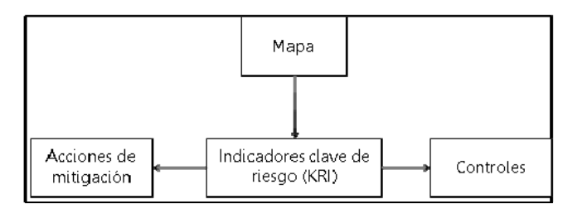

Elementos del sistema de medición de riesgos

Fuente:(López,2013)

Un KRI (Indicador Clave de Riesgo) es un indicador clave de riesgo que se utiliza para medir y supervisar la probabilidad y el impacto de un riesgo específico en una empresa. Es esencialmente una herramienta de gestión de riesgos que ayuda a las empresas a identificar y medir los riesgos más importantes a los que están expuestas. Los KRI se utilizan para identificar riesgos críticos, monitorear la exposición al riesgo y tomar medidas preventivas en caso de que se presente una situación de riesgo.

Entre las características deseables de un KRI se encuentra la relevancia, lo que significa que el indicador debe tener una relación causal clara con los procesos analizados. También debe ser simple y fácil de entender, permitiendo una medición clara y verificable del riesgo. La mensurabilidad es importante para asegurar que el KRI sea cuantificable, lo que permite su seguimiento y evaluación.

La verificabilidad es una propiedad importante, ya que permite la trazabilidad y la comprobación de los datos del KRI. Finalmente, la robustez es esencial para asegurar que el indicador no sea susceptible de manipulación, lo que garantiza su fiabilidad y precisión.

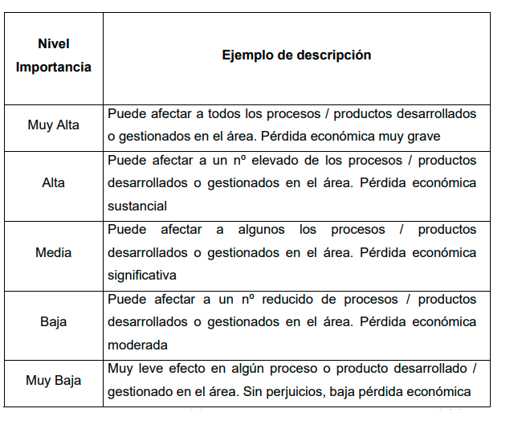

Escala básica de medición del riesgo

Fuente:(López,2013)

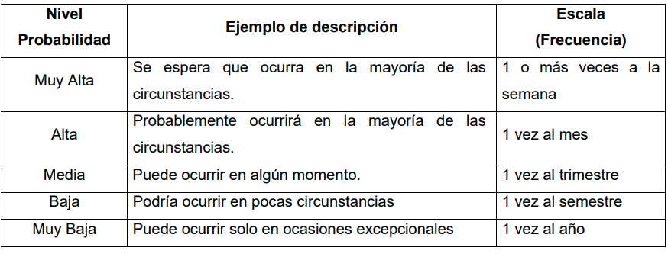

Tabla de jerarquización del riesgo.

Fuente:(López,2013)

## 3.7 Estudios actuales de ludopatía

### 3.7.1 Cuestionarios para medir la ludopatía

Los cuestionarios para medir la ludopatía son herramientas utilizadas en la evaluación clínica de personas que presentan síntomas de adicción al juego. Estos cuestionarios pueden ser útiles para identificar la presencia de ludopatía, evaluar la gravedad de la adicción y guiar en la selección del tratamiento apropiado.

Uno de los cuestionarios más utilizados para medir la ludopatía es el Cuestionario de Identificación de Ludopatía (SOGS, por sus siglas en inglés). El SOGS es un cuestionario autoadministrado que consta de 20 ítems que evalúan la frecuencia y la gravedad de los síntomas de la ludopatía. Los ítems del cuestionario incluyen preguntas sobre el tiempo y dinero dedicados al juego, la preocupación por el juego, la necesidad de aumentar la cantidad de dinero apostada y los intentos fallidos de dejar de jugar.

Además de estos cuestionarios, también se utilizan otros métodos para evaluar la presencia de ludopatía, como la entrevista clínica y la observación del comportamiento de juego. La evaluación de la ludopatía es importante porque esta adicción puede tener graves consecuencias en la vida de las personas, como la pérdida de relaciones personales, el endeudamiento y la pérdida de empleo.

Una vez que se ha evaluado la presencia de ludopatía, es importante seleccionar el tratamiento adecuado para la persona. El tratamiento para la ludopatía puede incluir terapia psicológica, terapia de grupo, medicamentos y apoyo financiero.

|  |  |
| --- | --- |
| **Característica** | **Descripción** |
| Tipo de evaluación | Cuestionario autoadministrado |
| Número de ítems | 20 ítems |
| Objetivo | Evaluar la frecuencia y gravedad de los síntomas de la ludopatía (adicción al juego) |
| Escala de respuesta | 0 (Nunca) a 3 (Muchas vecees) |
| Puntuación total | Rango de puntuación total de 0 a 20 |
| Interpretación de la puntuación total | Mayor puntuación indica mayor gravedad de los síntomas de ludopatía |
| Tiempo de administración | Aproximadamente 5-10 minutos |
| Desarrollo del cuestionario | Desarrollado en 1987 por Henry R. Lesieur y Sheila B. Blume |
| Validación | Ampliamente validado en diferentes poblaciones y países |
| Áreas evaluadas | Frecuencia de juego, cantidad de dinero gastado en el juego, consecuencias negativas del juego, pensamientos y comportamientos relacionados con el juego |
| Uso clínico | Utilizado como herramienta de detección de la ludopatía en la práctica clínica y en investigaciones científicas |
| Limitaciones | No proporciona un diagnóstico definitivo de la ludopatía, solo una indicación de la gravedad de los síntomas. Se debe utilizar en conjunto con una evaluación clínica completa. |

Ficha técnica del cuestionario SOGS

Fuente: (Lesieur & Blume, 1987)

|  |  |  |
| --- | --- | --- |
| **Ítem** | **Descripción** | **Evaluación** |
| 1 | Los pensamientos sobre el juego no te dejan concentrarte en tu trabajo, o en labores como la lectura, o la resolución de cuestiones de la familia. | Efecto de los pensamientos sobre el juego en la concentración y en las tareas diarias. |
| 2 | Los pensamientos sobre cómo conseguir dinero para jugar ¿No te dejan conciliar el sueño o te despiertan de madrugada? | Impacto de los pensamientos sobre cómo conseguir dinero para jugar en el sueño y en el descanso. |
| 3 | Cuando juegas ¿Te empeñas en seguir jugando hasta que ganas? | Comportamiento de seguir jugando hasta ganar. |
| 4 | Cuando juegas ¿Gastas todo el dinero, hasta el punto de no poder pagar las consumiciones, o tener que regresar andando? | Patrón de gasto excesivo en el juego que afecta el presupuesto. |
| 5 | ¿Juegas más dinero de lo que tenías pensado antes de empezar? | Jugar más dinero de lo planeado antes de empezar. |
| 6 | ¿Has intentado alguna vez dejar de jugar y no has sido capaz de ello? | Capacidad de dejar de jugar y comportamiento de no hacerlo. |
| 7 | ¿Te has sentido nervioso o irritado por no haber podido jugar? | Emociones negativas como la irritación o el nerviosismo al no poder jugar. |
| 8 | ¿Te sientes irritado si tienes que interrumpir una sesión de juego por una obligación profesional o familiar? | Irritación por tener que interrumpir una sesión de juego por responsabilidades familiares o laborales. |
| 9 | ¿Juegas para demostrar tu capacidad o destreza a los demás? | Motivación de demostrar habilidades a los demás a través del juego. |
| 10 | ¿Juegas para serenarte antes de afrontar gestiones en el Ayuntamiento, Hacienda, Tráfico, etc.? | Utilización del juego como método para calmarse antes de situaciones estresantes. |
| 11 | ¿Piensas que la única forma de resolver tu situación económica es tener un golpe de suerte en el juego? | Creencia de que el juego es la única solución para problemas económicos. |
| 12 | Después de perder ¿Sientes que tienes que volver, lo antes posible, a jugar para recuperar tus pérdidas? Después de perder ¿Sientes que tienes que volver, lo antes posible, a jugar para recuperar tus pérdidas? | Necesidad de volver a jugar inmediatamente después de perder para recuperar pérdidas. |
| 13 | ¿Buscas para jugar sitios que estén alejados de tu casa? | Búsqueda de lugares alejados para jugar. |
| 14 | ¿Sueles decir a la gente que has ganado dinero en el juego aunque hayas perdido? | Tendencia a mentir sobre las ganancias en el juego. |
| 15 | ¿Has inventado tareas en la calle, visitas al médico, etc. Para poder salir del trabajo e ir a jugar? | Invención de excusas para poder jugar en vez de cumplir obligaciones laborales o personales. |
| 16 | ¿Has descuidado obligaciones personales o familiares por estar jugando? | Descuido de obligaciones familiares o personales por el juego. |
| 17 | ¿Utilizas o has utilizado para jugar dinero del que manejas en el trabajo? | Utilización de dinero del trabajo para jugar. |
| 18 | ¿Has pedido dinero prestado a familiares o amigos para jugar? | Pedir dinero prestado a amigos o familiares para el juego. |
| 19 | ¿Has pedido dinero a prestamistas o usureros para jugar? | Pedir dinero a prestamistas o usureros para el juego. |
| 20 | ¿Has cometido hurtos, robos, u otros delitos para conseguir dinero con el que jugar | Cometer delitos para conseguir dinero para el juego. |

Tabla: Preguntas de SOGS

Fuente: Martínez, J. M. S., & Venegas, J. M. R. (2002).

La Breve Evaluación del Juego Problemático (BPGS) es un cuestionario autoadministrado de 9 ítems que se utiliza para evaluar la gravedad del trastorno del juego en adultos. Fue desarrollado por Håkansson, Widinghoff y Öster en 2018.

El BPGS evalúa la frecuencia del juego, la interferencia del juego en la vida cotidiana, los intentos fallidos de reducir o controlar el juego y la necesidad de aumentar la cantidad de dinero dedicada al juego. Utiliza una escala de respuesta de 5 puntos (0 = nunca, 4 = siempre) y la puntuación total oscila entre 0 y 36.

Una puntuación mayor indica una mayor gravedad del trastorno del juego. Se sugiere que se utilice un punto de corte de 5 para identificar posibles casos de juego problemático.

El BPGS ha mostrado una buena fiabilidad y validez en estudios preliminares. Es una herramienta de evaluación útil para identificar la presencia y gravedad del trastorno del juego en adultos, aunque se recomienda su uso complementado con una evaluación clínica exhaustiva para obtener un diagnóstico preciso y un plan de tratamiento adecuado.

Sin embargo, el BPGS no es un diagnóstico y no puede utilizarse como único criterio para establecer un diagnóstico de juego problemático. Además, puede haber dificultades en la interpretación de las respuestas a algunos ítems, especialmente en relación con la cantidad de dinero dedicada al juego.

|  |  |
| --- | --- |
| **Característica** | **Descripción** |
| Tipo de evaluación | Cuestionario autoadministrado |
| Número de ítems | 9 |
| Objetivo | Evaluar la gravedad del trastorno del juego en adultos |
| Escala de respuesta | Escala de 5 puntos (0 = nunca, 4 = siempre) |
| Puntuación total | La puntuación total oscila entre 0 y 36 |
| Interpretación de la puntuación total | Una puntuación mayor indica una mayor gravedad del trastorno del juego. Se sugiere que se utilice un punto de corte de 5 para identificar posibles casos de juego problemático. |
| Tiempo de administración | Menos de 5 minutos |
| Desarrollo del cuestionario | Håkansson, A., Widinghoff, C., & Öster, C. (2018) |
| Validación | El BPGS ha mostrado una buena fiabilidad y validez en estudios preliminares. |
| Áreas evaluadas | Frecuencia de juego, interferencia del juego en la vida cotidiana, intentos fallidos de reducir o controlar el juego, y necesidad de aumentar la cantidad de dinero dedicada al juego. |
| Uso clínico | El BPGS es una herramienta de evaluación útil para identificar la presencia y gravedad del trastorno del juego en adultos, aunque se recomienda su uso complementado con una evaluación clínica exhaustiva para obtener un diagnóstico preciso y un plan de tratamiento adecuado. |
| Limitaciones | El BPGS no es un diagnóstico y no puede utilizarse como único criterio para establecer un diagnóstico de juego problemático. Además, puede haber dificultades en la interpretación de las respuestas a algunos ítems, especialmente en relación con la cantidad de dinero dedicada al juego. |

Ficha técnica del cuestionario BPGS (Breve Evaluación del Juego Problemático)

Fuente: Hodgins, D. C., & Holub, A. (2007)

|  |  |  |
| --- | --- | --- |
| **Ítem** | **Descripción** | **Evaluación** |
| 1 | ¿Con qué frecuencia ha jugado en los últimos 12 meses? | Frecuencia del juego |
| 2 | ¿Con qué frecuencia ha intentado reducir o controlar su juego en los últimos 12 meses? | Intentos de reducir o controlar el juego |
| 3 | ¿Con qué frecuencia ha sentido que el juego le causa problemas en su vida cotidiana en los últimos 12 meses? | Interferencia del juego en la vida cotidiana |
| 4 | ¿Con qué frecuencia ha necesitado aumentar la cantidad de dinero que juega para obtener la misma emoción que antes? | Tolerancia al juego |
| 5 | ¿Con qué frecuencia ha vuelto a jugar después de perder dinero en el juego? | Continuación del juego después de pérdidas |
| 6 | ¿Con qué frecuencia ha ocultado el juego a su familia, amigos u otros? | Ocultamiento del juego |
| 7 | ¿Con qué frecuencia ha sentido que el juego le ha causado problemas financieros en los últimos 12 meses? | Problemas financieros relacionados con el juego |
| 8 | ¿Con qué frecuencia ha sentido que el juego le ha causado problemas emocionales en los últimos 12 meses? | Problemas emocionales relacionados con el juego |
| 9 | ¿Con qué frecuencia ha necesitado pedir dinero prestado o pedir ayuda financiera debido al juego en los últimos 12 meses? | Necesidad de ayuda financiera debido al juego |

Tabla: Preguntas de BPGS

Fuente: Hodgins, D. C., & Holub, A. (2007)

El Inventario de Diagnóstico de Adicción al Juego (DSM-5) es otra herramienta utilizada para medir la ludopatía. El DSM-5 es un manual de diagnóstico y clasificación de trastornos mentales desarrollado por la Asociación Americana de Psiquiatría (APA, por sus siglas en inglés). El DSM-5 incluye criterios diagnósticos para el Trastorno del Juego, que es la categoría diagnóstica utilizada para la ludopatía. El Inventario de Diagnóstico de Adicción al Juego evalúa la presencia de los criterios diagnósticos del DSM-5, como la pérdida de control sobre el juego, la necesidad de jugar con cantidades crecientes de dinero, la dedicación excesiva de tiempo al juego y la continuidad del juego a pesar de las consecuencias negativas.

|  |  |
| --- | --- |
| **Característica** | **Descripción** |
| Tipo de evaluación | Criterios diagnósticos |
| Número de ítems | 10 |
| Objetivo | Diagnosticar problemas con los juegos de azar |
| Escala de respuesta | Sí/No |
| Puntuación total | De 0 a 10 |
| Interpretación de la puntuación total | 0-1 puntos: ausencia de problemas con el juego; 2-3 puntos: juego de bajo riesgo; 4-5 puntos: juego problemático de moderado a grave; 6 o más puntos: trastorno por juego |
| Tiempo de administración | 5-10 minutos |
| Desarrollo del cuestionario | Desarrollado por la American Psychiatric Association (APA) |
| Validación | Validado mediante estudios clínicos y de investigación |
| Áreas evaluadas | Presencia de problemas con los juegos de azar |
| Uso clínico | Diagnóstico de los trastornos relacionados con el juego |
| Limitaciones | Falta de inclusión de ciertos comportamientos relacionados con el juego, falta de especificidad en la gravedad de los síntomas, y el diagnóstico requiere la autorrevelación del problema de juego, lo que puede ser problemático para algunos pacientes. |

Ficha técnica del cuestionario Psychiatric Association (APA)

|  |  |  |
| --- | --- | --- |
| **Ítem** | **Descripción** | Evaluación |
| 1 | ¿Ha tenido alguna vez la necesidad de jugar con cantidades de dinero cada vez mayores para conseguir la excitación deseada? | Necesidad de aumentar las apuestas para lograr el mismo nivel de excitación |
| 2 | ¿Ha mentido alguna vez para ocultar el hecho de que había estado jugando? | Comportamientos engañosos o de ocultamiento relacionados con el juego |
| 3 | ¿Ha sentido alguna vez la necesidad de jugar durante más tiempo o con cantidades de dinero mayores para recuperar el dinero perdido en el juego? | Pensamientos y comportamientos de recuperación de las pérdidas en el juego |
| 4 | ¿Ha tenido alguna vez problemas para controlar su comportamiento en relación con el juego? | Dificultades para controlar el comportamiento relacionado con el juego |
| 5 | ¿Ha tenido alguna vez una discusión o un desacuerdo con alguien cercano a usted sobre el hecho de que jugaba? | Problemas de relación relacionados con el juego |
| 6 | ¿Ha tenido alguna vez la necesidad de pedir prestado dinero como resultado de sus problemas de juego? | Comportamientos financieros relacionados con el juego |
| 7 | ¿Ha tenido alguna vez la sensación de que debería dejar de jugar, pero no ha sido capaz de hacerlo? | Pensamientos y sentimientos relacionados con la interrupción del juego |
| 8 | ¿Ha sentido alguna vez la necesidad de recurrir a actividades ilegales para financiar su juego? | Comportamientos ilegales relacionados con el juego |
| 9 | ¿Ha puesto alguna vez en peligro su relación, trabajo, educación o carrera profesional a causa del juego? | Problemas personales relacionados con el juego |
| 10 | ¿Ha dependido alguna vez del dinero de los demás para salir de una situación financiera desesperada causada por el juego? | Comportamientos financieros extremos relacionados con el juego |

Tabla: Preguntas de Psychiatric Association (APA)

Estos cuestionarios pueden ser útiles para identificar la presencia y gravedad de la ludopatía, y pueden ayudar a los profesionales de la salud a guiar a las personas hacia el tratamiento adecuado. Sin embargo, es importante tener en cuenta que la evaluación clínica completa de la ludopatía debe incluir una evaluación integral de la historia clínica, los síntomas y las consecuencias del juego, así como una evaluación psicosocial y una entrevista clínica exhaustiva. Además, estos cuestionarios no deben utilizarse como la única base para el diagnóstico de la ludopatía, sino que deben ser complementados con una evaluación clínica completa.

“Para medir la ludopatía, se pueden utilizar cuestionarios y pruebas clínicas, como el Cuestionario de Identificación de Ludopatía (SOGS, por sus siglas en inglés) y el Inventario de Diagnóstico de Adicción al Juego (DSM-5). Estos cuestionarios pueden ayudar a determinar el nivel de adicción al juego y a guiar a la persona hacia el tratamiento adecuado.” Young (1999)

|  |  |
| --- | --- |
| Esquemas inadaptativos | Descripción |
| Deprivación emocional | Creencia de que el deseo de lograr un grado normal de apoyo emocional no será adecuadamente satisfecho por los otros. |
| Abandono | Hace referencia a que los demás son personas inestables emocionalmente e indignos de confianza para prodigar apoyo y vinculación. |
| Desconfianza/abuso | Hace referencia a que las otras personas lastimarán, se aprovecharán o harán a la persona víctima de sus abusos, humillaciones, engaños o mentiras. |
| Vulnerabilidad al daño y a la enfermedad | Vulnerabilidad al daño y a la enfermedad |
| Entrampamiento | Se refiere a una excesiva implicación y cercanía emocional con personas significativas a expensas de una individuación completa o de un desarrollo social normal. |
| Autosacrificio | Concentración excesiva y voluntaria en la satisfacción de las necesidades de los demás en situaciones cotidianas, a expensas de la propia satisfacción. |
| Inhibición emocional | Contención excesiva de acciones y sentimientos que dificultan la comunicación espontánea, generalmente, para evitar la desaprobación de los demás. |
| Estándares inflexibles (referidos a la autoexigencia) | Creencias relacionadas con el esfuerzo que la persona debe hacer para alcanzar estándares muy altos de conducta y desempeño, generalmente dirigidos a evitar la crítica. |
| Estándares inflexibles (referidos al perfeccionismo) | Indica el esfuerzo por mantener todo en perfecto orden, el esfuerzo por ser siempre mejor y no conformarse con lo que se ha alcanzado. |
| Derecho/grandiosidad | Creencia de que la persona es superior a los demás, que tiene derechos y privilegios especiales o no está obligado por las reglas de reciprocidad que guían la interacción social habitual. |
| Insuficiente autocontrol/ autodisciplina | Dificultad generalizada por ejercer control sobre las propias emociones, por limitar la expresión excesiva de las mismas y controlar los impulsos, y la poca disciplina empleada para alcanzar las metas. |

Tabla de descripción de esquemas inadaptativos evaluados, por el Young Schema Questionnaire

Fuente: Bahamón Muñetón, M. J. (2013)

|  |  |
| --- | --- |
| Distorsión cognitiva | Descripción |
| Filtraje o abstracción selectiva | Selección en forma de visión de túnel, un solo aspecto de una situación. |
| Pensamiento polarizado | Valoración de los acontecimientos en forma extrema sin tener en cuenta aspectos intermedios. |
| Sobregeneralización | Sacar de un hecho general una conclusión particular sin base suficiente. Si ocurre algo malo en una ocasión, se esperará que ocurra una y otra vez. |
| Interpretación de pensamiento | Se refiere a la tendencia a interpretar sin base alguna los sentimientos e intenciones de los demás. |
| Visión catastrófica | Adelantar acontecimientos de modo catastrófico para los intereses personales. |
| Personalización | Hábito de relacionar los hechos del entorno con uno mismo, sin base suficiente. |
| Falacia de control | Las personas con esta distorsión suelen creerse responsables de todo lo que ocurre a su alrededor, o bien, en el otro extremo se ven impotentes y sin que tengan ningún control sobre los acontecimientos de su vida. |
| Falacia de justicia | Costumbre de valorar como injusto todo aquello que no coincide con nuestros deseos y necesidades. |
| Razonamiento emocional | Tendencia a creer que lo que la persona siente emocionalmente es cierta necesariamente. |
| Falacia de cambio | Tendencia a considerar que son los otros quienes han de cambiar primero su conducta. |
| Etiqueta global | Consiste en generalizar una o dos cualidades de un juicio negativo global. |
| Culpabilidad | Atribuir la responsabilidad de los acontecimientos a sí mismo o a los demás, sin base suficiente y sin tener en cuenta otros factores que contribuyen al desarrollo de los acontecimientos. |
| Falacia del deber ser | Hábito de mantener reglas rígidas y exigentes sobre cómo tienen que suceder las cosas. Cualquier desviación de esas reglas o normas se considera insoportable y conlleva a una alteración emocional extrema. |
| Falacia del tener razón | Tendencia a probar de manera frecuente, ante un desacuerdo con otra persona, que el punto de vista de uno es el correcto. |
| Falacia de recompensa divina | Tendencia a no buscar solución a problemas y dificultades actuales, suponiendo que la situación mejorará mágicamente en el futuro. |

Tabla de descripción de los contenidos del IPA

Fuente: Bahamón Muñetón, M. J. (2013)

## 3.8 Reglamentación mexicana

### 3.8.1 Código de ética profesional de la comunidad bursátil mexicana

El Código de Ética Profesional de la Comunidad Bursátil Mexicana, expedido en 1997 y firmado por todos los intermediarios bursátiles, tiene como objetivo principal salvaguardar la integridad del mercado, prevenir la manipulación de precios y el uso de información privilegiada, y proteger la libre competencia. Además de proporcionar información veraz, clara, completa y oportuna al mercado, este código también enfatiza la importancia de salvaguardar la confidencialidad de la información de los clientes. Los intermediarios bursátiles están obligados a guardar en forma confidencial la información de sus clientes y de las operaciones que celebren en sus cuentas, así como a proporcionarla únicamente cuando exista un requerimiento expreso, fundado y motivado de las autoridades y entidades autorregulatorias competentes.

Este principio de confidencialidad también prohíbe a los intermediarios bursátiles utilizar la información que tengan acerca de las órdenes que manejen para obtener un beneficio propio, para la persona moral con la cual estén vinculados o para cualquier tercero. Además, se establece que las personas morales que participen en el mercado bursátil deben contar con sistemas de control adecuados para resguardar la información de sus clientes y prevenir su divulgación incorrecta o uso inapropiado. La confidencialidad de la información de los clientes es fundamental para mantener la confianza en el mercado y asegurar la equidad y transparencia en las operaciones bursátiles.

El Código de Ética Profesional también establece la importancia de evitar conflictos de interés y mantener una conducta profesional ética en todas las actividades relacionadas con la comunidad bursátil. Los intermediarios bursátiles deben actuar con honestidad, imparcialidad y transparencia en todas sus operaciones, y evitar cualquier acción que pueda comprometer su integridad o la integridad del mercado. Asimismo, se hace énfasis en la necesidad de mantener un comportamiento adecuado en la relación con los clientes, colegas y autoridades, evitando cualquier forma de discriminación, abuso de poder o comportamiento inapropiado.

El Código de Ética Profesional de la Comunidad Bursátil Mexicana también establece la importancia de mantenerse actualizado y capacitado en las regulaciones y mejores prácticas del mercado bursátil, así como en el manejo adecuado de la tecnología y sistemas de información utilizados en las operaciones bursátiles. Los intermediarios bursátiles deben mantener altos estándares de conocimiento y competencia profesional, y buscar continuamente mejorar sus habilidades y conocimientos en beneficio de sus clientes y del mercado en general.

En caso de incumplimiento del Código de Ética Profesional, se establecen las consecuencias y sanciones correspondientes, incluyendo la posibilidad de suspensión o cancelación de la membresía en la Comunidad Bursátil Mexicana. Además, se promueve la denuncia de cualquier irregularidad o violación al código, con el fin de asegurar su cumplimiento y mantener la integridad del mercado

### 3.8.2 Código de ética y conducta BMV

El Código de Ética y Conducta BMV (Bolsa Mexicana de Valores) es un conjunto de principios y reglas que establecen los estándares éticos y de conducta que deben seguir los empleados, directores y colaboradores de la BMV y sus subsidiarias. El Código de Ética y Conducta BMV es una herramienta fundamental para promover una cultura organizacional basada en la integridad, la transparencia, el cumplimiento de la normatividad y la responsabilidad corporativa.

El Código de Ética y Conducta BMV se aplica a todas las personas que forman parte de la organización, incluyendo a los empleados de todos los niveles jerárquicos, directores, oficiales y colaboradores, y establece las expectativas de comportamiento ético y profesional que deben cumplir en su desempeño laboral. A continuación, se destacan algunos de los principales aspectos del Código de Ética y Conducta BMV:

1. **Integridad y honestidad**: Se espera que los empleados y colaboradores de la BMV actúen con honestidad, integridad y transparencia en todas sus actividades y relaciones laborales. Se prohíbe el fraude, la corrupción, la manipulación de información y cualquier otra conducta deshonesta.
2. **Cumplimiento de la normatividad**: Se establece la obligación de cumplir con todas las leyes, regulaciones y normas aplicables en el ejercicio de las actividades de la BMV y sus subsidiarias, incluyendo las leyes y regulaciones del mercado de valores y del sistema financiero, así como las políticas y procedimientos internos de la organización.
3. **Confidencialidad y protección de la información**: Los empleados y colaboradores de la BMV deben proteger y mantener confidencial toda la información sensible o privilegiada a la que tengan acceso en el desempeño de sus funciones, incluyendo la información de los clientes, proveedores y otros terceros.
4. **Conflictos de interés**: El código establece la obligación de evitar los conflictos de interés o, en caso de que surjan, gestionarlos de manera adecuada y transparente. Los empleados y colaboradores de la BMV deben actuar en beneficio de los intereses de la organización y evitar situaciones en las que su interés personal o de terceros pueda afectar su imparcialidad o integridad en la toma de decisiones.
5. **Respeto y diversidad**: Se espera que los empleados y colaboradores de la BMV se traten con respeto y cortesía, promoviendo un ambiente laboral inclusivo y libre de discriminación, acoso o cualquier forma de trato inapropiado. La diversidad en todas sus formas, incluyendo género, raza, religión, orientación sexual, discapacidad y origen étnico, es valorada y respetada en la BMV.
6. **Reporte de irregularidades**: El código establece la obligación de reportar cualquier sospecha de irregularidades, incumplimientos o violaciones a las leyes, regulaciones, políticas o procedimientos de la organización, a través de los canales de denuncia establecidos por la BMV.

## 3.9 Ley general de salud

### 3.9.1 Salud mental

La Ley General de Salud de México, en su capítulo dedicado a la Salud Mental, tiene como objetivo primordial garantizar el derecho de las personas a la protección de su salud mental en concordancia con los principios de universalidad, equidad, integralidad y participación social. Esta legislación establece que la salud mental es un componente esencial del bienestar general de las personas y de la sociedad en su conjunto, y que su atención, prevención, diagnóstico, tratamiento, rehabilitación y promoción son fundamentales para garantizar una atención integral y de calidad.

En este capítulo, la ley define una serie de términos y conceptos relacionados con la salud mental, como los trastornos mentales y del comportamiento, la discapacidad mental, la rehabilitación psicosocial, la atención integral en salud mental, entre otros. Asimismo, establece acciones de promoción y prevención en salud mental, que van desde la promoción de estilos de vida saludables y la prevención de factores de riesgo, hasta la identificación temprana de trastornos mentales y la promoción de la participación activa de las personas en su proceso de atención.

La ley destaca que la atención en salud mental debe ser integral, lo que implica la provisión de servicios que abarquen la prevención, diagnóstico, tratamiento, rehabilitación y seguimiento de los trastornos mentales, de acuerdo a los principios de accesibilidad, oportunidad, pertinencia, calidad y calidez. Además, se enfatiza la importancia del respeto a los derechos humanos de las personas, incluyendo su dignidad, autonomía, confidencialidad, igualdad y no discriminación, en todas las etapas de atención.

La participación activa y significativa de las personas, sus familias y las comunidades en la toma de decisiones relacionadas con su atención en salud mental es otro de los aspectos destacados en esta legislación. Se busca promover la participación en la planificación, implementación, seguimiento y evaluación de los servicios de salud mental, con el fin de garantizar una atención centrada en la persona y sus necesidades.

La ley también establece los derechos de las personas con trastornos mentales, reconociendo y garantizando su derecho a recibir una atención de calidad, su inclusión social, laboral y educativa, así como el respeto a su dignidad y autonomía. Se promueve la prevención de la violencia y el suicidio, con la implementación de medidas para identificar tempranamente factores de riesgo y brindar atención oportuna.

Por último, la rehabilitación psicosocial es otro aspecto relevante abordado en esta legislación. Se destaca la importancia de brindar servicios de rehabilitación psicosocial a las personas con trastornos mentales, con el objetivo de promover su autonomía, independencia y participación social, a través de programas y servicios especializados.

En resumen, el capítulo de Salud Mental de la Ley General de Salud de México establece un marco normativo integral para la atención, prevención, diagnóstico, tratamiento, rehabilitación y promoción de la salud mental en el país. Destaca la importancia de una atención integral, basada en los principios de accesibilidad, oportunidad, pertinencia, calidad y calidez, así como en el respeto a los derechos humanos de las personas con trastornos mentales. Se promueve la participación activa de las personas, sus familias y las comunidades en la toma de decisiones relacionadas con su atención en salud mental, y se busca garantizar su inclusión social, laboral y educativa. La prevención de la violencia y el suicidio, así como la rehabilitación psicosocial, son aspectos destacados en esta legislación, que busca promover la autonomía, independencia y participación social de las personas con trastornos mentales. En definitiva, la Ley General de Salud de México en su capítulo de Salud Mental establece una base sólida para la promoción, prevención, atención y rehabilitación de la salud mental de las personas en el país, con el objetivo de garantizar una atención integral, equitativa y de calidad en el campo de la salud mental.

## 3.10 Ley federal de juegos y sorteos

La Ley Federal de Juegos y Sorteos de México es una legislación que regula la operación de los juegos y sorteos en el país, estableciendo requisitos y regulaciones para garantizar la transparencia, equidad y legalidad en la industria del juego, proteger los intereses de los participantes y establecer sanciones en caso de incumplimiento. Es responsabilidad de la Secretaría de Gobernación (SEGOB) otorgar y revocar las autorizaciones, clasificar los juegos y sorteos, proteger a los participantes, regular la publicidad y promoción, y aplicar medidas de control y sanciones.

# Capítulo 4 Metodología de la investigación

La Política Nacional de Inclusión Financiera (PNIF) hace un diagnóstico de México e identifica seis problemas que causan la exclusión financiera: 1. Baja tenencia y bajo uso de productos y servicios financieros. 2. Escaso uso de pagos digitales. 3. Insuficiente infraestructura para el acceso y provisión de productos y servicios financieros. 4. Bajas competencias económico-financieras. 5. Insuficientes herramientas de información y mecanismos de protección financiera, y 6. Escasa inclusión financiera de personas en situación de vulnerabilidad.

Elementos presentes en el concepto de “Salud financiera” de acuerdo con la Política Nacional de Inclusión Financiera (en su edición 2020)

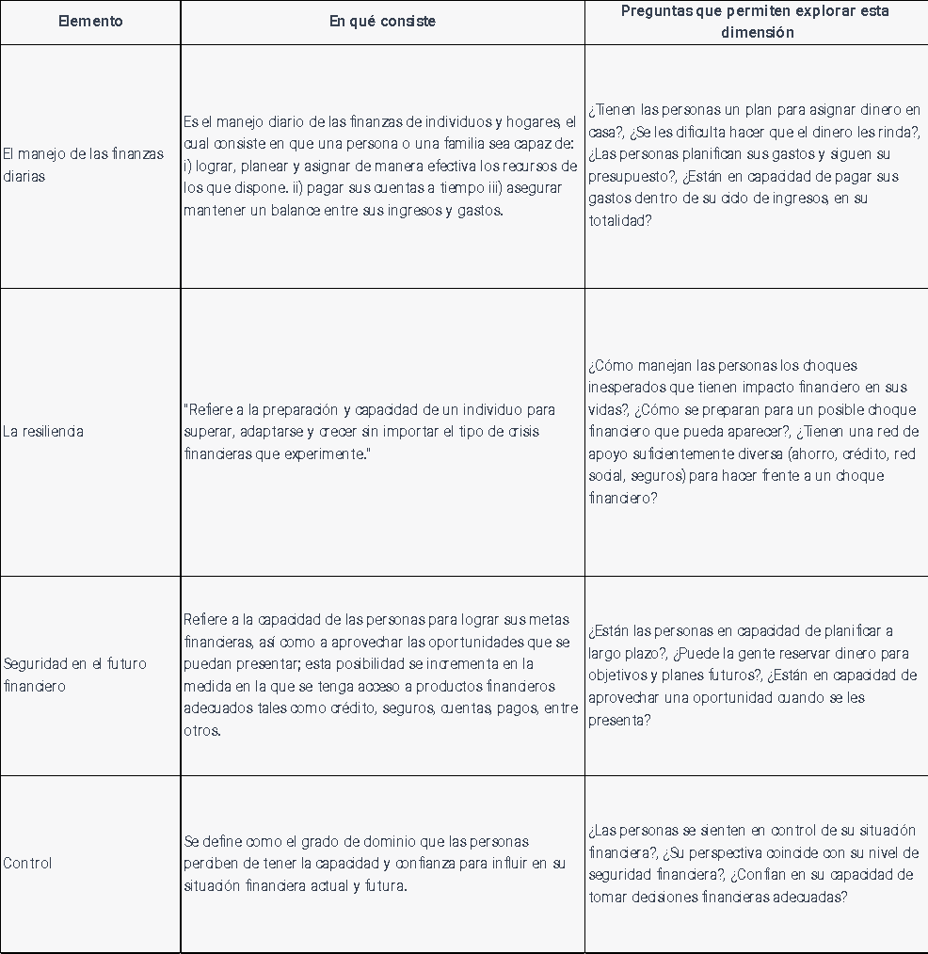

Fuente: (ENIF, 2021)

Es importante notar que el concepto de salud financiera es distinto al de inclusión financiera; ya que un país puede alcanzar un mayor grado de inclusión financiera, pero su población no ser saludable financieramente. La PNIF señala que México tiene una salud financiera precaria y da el siguiente diagnóstico con base en los datos de la ENIF 2018:

La Estrategia Nacional de Educación Financiera en México es una herramienta fundamental para garantizar el bienestar económico de las personas, empresas y del país en general. A través de esta estrategia, se busca mejorar la cultura financiera de la población y fomentar la toma de decisiones informadas y responsables en cuanto a sus finanzas personales.

La Estrategia Nacional de Educación Financiera se enfoca en tres pilares fundamentales: la educación financiera para todos, la medida de las habilidades financieras y la investigación y desarrollo en educación financiera. Con estos pilares, se busca garantizar que todas las personas tengan acceso a información y educación financiera de calidad, así como también medir y evaluar el nivel de conocimientos financieros de la población y promover la investigación para mejorar y actualizar los programas de educación financiera.

La colaboración entre la academia, el sector privado y el sector público es clave para el éxito de la Estrategia Nacional de Educación Financiera. La academia proporciona el conocimiento y la investigación necesaria para mejorar los programas de educación financiera, mientras que el sector privado y el sector público aseguran que estos programas sean accesibles y relevantes para la población.

En conclusión, la Estrategia Nacional de Educación Financiera es una herramienta esencial para garantizar el bienestar económico de las personas, empresas y del país en general. A través de la educación financiera y la medida de las habilidades financieras, se busca fomentar la toma de decisiones informadas y responsables en cuanto a las finanzas personales. La colaboración entre la academia, el sector privado y el sector público es esencial para el éxito de la estrategia y para garantizar que todas las personas tengan acceso a información y educación financiera de calidad.

El concepto de “salud financiera” es relativamente nuevo y no existe un consenso en su definición por parte de especialistas; no obstante, la PNIF lo define como aquel estado que permite que las personas sean capaces de manejar sus finanzas de manera adecuada, permitiéndoles hacer frente a sus gastos cotidianos, afrontar variaciones negativas en sus flujos de ingresos y aumentos desproporcionados o inesperados en sus gastos (tener resiliencia), lograr sus metas y aprovechar oportunidades para lograr su bienestar y movilidad económica. (ENIF 2021, INEGI)

Enseguida se indican los conceptos más relevantes a partir de los cuales se realizó la captación de la información de la ENIF y la medición de los indicadores de inclusión financiera.

**Capacidades financieras**. Se refiere a la forma en que las personas aplican sus conocimientos y habilidades para tomar decisiones informadas, tales como, realizar pagos e inversiones a corto, mediano y largo plazo para su desarrollo y crecimiento económico; asimismo, comprende las actitudes y comportamientos de las personas sobre la forma como administran su dinero y planean para el futuro, en aras de alcanzar un mejor nivel de vida

**Afore**. Son instituciones financieras que administran las aportaciones de dinero que hacen los trabajadores, sus patrones y el gobierno para asegurar las pensiones para el retiro.

**Ahorro**. Es separar una parte del ingreso o del dinero que se recibe para utilizarlo en el futuro.

**Capacidades financieras**. Se refiere a la forma en que las personas aplican sus conocimientos y habilidades para tomar decisiones informadas, tales como, realizar pagos e inversiones a corto, mediano y largo plazo para su desarrollo y crecimiento económico; asimismo, comprende las actitudes y comportamientos de las personas sobre la forma como administran su dinero y planean para el futuro, en aras de alcanzar un mejor nivel de vida.

**Competencias económico-financieras**. Son los conocimientos, comportamientos y actitudes que forman la base de una sólida decisión financiera.

**Finanzas diarias**. Solo el 58% de la población adulta puede cubrir sus gastos con sus ingresos actuales, lo cual indica un pobre manejo de las finanzas diarias.

**Resiliencia**. Únicamente el 43% de las personas adultas podrían hacer frente una emergencia económica con sus ahorros equivalentes a un mes de ingresos mensuales. INEGI. Encuesta Nacional de Inclusión Financiera 2021. ENIF.

**Seguridad en el futuro financiero**. Solo cuatro de cada diez personas tienen metas económicas de largo plazo y se esfuerzan por alcanzarlas.

**Control**. Una de cada tres personas adultas prefiere ahorrar dinero para el futuro que gastarlo ahora. (BBVA, 2024)

**Comportamientos y actitudes financieras**. Postura que toma la persona en el momento actual respecto al uso del dinero, ya sea privilegiando gastarlo en el presente o bien, ahorrarlo para prevenir el futuro, lo cual refleja sus hábitos financieros y su cultura sobre la planeación financiera y la prevención de riesgos.

**Crédito**. Es un acto a través del cual una persona o institución financiera (acreedor) confía dinero a otra (llamada deudor) por un periodo determinado y una vez transcurrido el plazo, la persona que recibió el dinero lo devuelve al acreedor agregando un pago adicional llamado interés.

**Cuenta de ahorro**. Es un contrato con una institución financiera que permite a la persona (cuentahabiente) depositar y retirar su dinero de acuerdo con sus necesidades y puede o no recibir ganancia, dependiendo de lo establecido en dicho contrato, o de los productos que tenga asociados al mismo.

**Educación Financiera**. Acciones necesarias para que la población adquiera aptitudes, habilidades, conocimientos y actitudes, que le permitan administrar y planear sus finanzas personales, así como usar de manera óptima los productos y servicios que ofrece el sistema financiero en beneficio de sus intereses personales o familiares, de tal manera que comprenda los riesgos, beneficios, derechos y obligaciones que adquiere al contratar un producto o servicio financiero.

Inclusión Financiera. Es el acceso y uso de servicios financieros formales bajo una regulación apropiada que garantice esquemas de protección al consumidor y promueva la educación financiera para mejorar las capacidades financieras de todos los segmentos de la población.

**Seguro**. Es un contrato (póliza) por medio del cual una persona (asegurado) contrata con una compañía (aseguradora) una prestación o servicio para cubrir un riesgo a cambio de un pago o prima

## 4.1 Diseño del cuestionario

Para validar la investigación, se decidió utilizar tanto encuestas como observación, con el objetivo de captar información detallada de la población estudiada. Este enfoque permitió realizar diversas pruebas estadísticas, que fueron esenciales para analizar los niveles de correlación entre diferentes variables.

El cuestionario, pieza central de la encuesta, se diseñó para ser administrado de manera electrónica. Para ello, se empleó la plataforma Microsoft Forms, que ofrece herramientas intuitivas para crear cuestionarios en línea. Esta plataforma permite compartir fácilmente el cuestionario a través de un enlace electrónico, lo cual facilita su distribución entre los participantes y mejora la tasa de respuesta.

La estructura del cuestionario se desarrolló con cuidado para incluir preguntas codificadas, lo que agiliza el proceso de valoración e interpretación de las respuestas. Esta codificación permite un análisis más eficiente, ya que los datos pueden ser rápidamente procesados y categorizados. Además, las preguntas están formuladas para cubrir una amplia gama de aspectos relevantes para la investigación, asegurando que se recoja toda la información necesaria para un análisis completo.

La observación, complementaria a la encuesta, se realizó de manera sistemática para registrar comportamientos y tendencias que no pueden ser capturados únicamente a través de preguntas directas. Esta técnica proporciona una visión más holística de los fenómenos estudiados, enriqueciendo los datos obtenidos y aportando profundidad al análisis estadístico.

En conjunto, la combinación de estas técnicas permitió una recopilación de datos robusta y una validación rigurosa de la investigación, proporcionando resultados fiables y significativos para el estudio de las correlaciones entre las variables seleccionadas.

### 4.1.1 Características metodológicas

La cobertura geográfica en una encuesta es crucial para garantizar la representatividad de la muestra y la validez de los resultados. En el caso de la Encuesta Nacional de Financiamiento de los Hogares (ENFIH) del Instituto Nacional de Estadística y Geografía (INEGI), esta cobertura se extiende a lo largo y ancho del territorio nacional mexicano. Abarca tanto áreas urbanas como rurales y diversas regiones geográficas y ecosistemas, asegurando que la muestra capture la heterogeneidad de la población mexicana.

Metodología de Cobertura Geográfica

Para lograr una cobertura geográfica adecuada, se emplean diversos métodos metodológicos. Entre ellos se incluyen la selección aleatoria de unidades de muestreo, como hogares o individuos, utilizando marcos muestrales actualizados y representativos de la población. Además, se implementan técnicas de muestreo probabilístico que permiten calcular la probabilidad de selección de cada unidad de muestreo y, por lo tanto, estimar los sesgos y la precisión de los resultados.

Instrumentos de Recolección de Datos

Para alcanzar a la población objetivo en todas las regiones geográficas, se utilizan diversos medios de recolección de datos, tales como:

Entrevistas personales en el hogar: Permiten obtener información detallada y asegurar la participación de aquellos que puedan tener acceso limitado a otros medios de encuesta.

Encuestas telefónicas: Son útiles para alcanzar a un amplio número de personas de manera rápida y eficiente.

Cuestionarios en línea: Facilitan la participación de personas con acceso a internet, siendo una opción conveniente y flexible.

Entrevistas asistidas por computadora: Combinan la precisión de las encuestas digitales con la interacción directa de las entrevistas personales.

Estos métodos se adaptan a las características específicas de cada región y población, garantizando la participación de todos los grupos sociodemográficos.

En el caso del presente documento se busca entrevistar al mayor número de personas a través del cuestionario en línea en todo el territorio nacional

### 4.1.1.1 Modulo sociodemográfico

La cobertura sociodemográfica en las encuestas es un aspecto fundamental para garantizar la representatividad de la muestra y la validez de los resultados obtenidos. En el contexto de las plataformas de compra y venta de activos financieros, este tipo de análisis es crucial para entender quiénes son los usuarios de estos servicios, cómo se comportan financieramente y cuáles son sus características principales. Tomando como base la metodología del Instituto Nacional de Estadística y Geografía (INEGI), que define exhaustivamente las características sociodemográficas de las personas encuestadas, es posible recabar datos específicos que permiten obtener un perfil sociodemográfico detallado y preciso de los encuestados.

La cobertura sociodemográfica es esencial porque proporciona una base sólida para el análisis de datos y la interpretación de resultados en cualquier investigación. En particular, para las plataformas de compra y venta de activos financieros, conocer las características sociodemográficas de los usuarios ayuda a:

Identificar perfiles de usuarios: Entender quiénes utilizan estas plataformas y cómo varían sus características según diferentes variables demográficas.

Evaluar necesidades y comportamientos: Analizar cómo las características sociodemográficas influyen en las decisiones financieras y en el comportamiento de inversión de los usuarios.

Desarrollar estrategias de mercado: Informar a las empresas sobre cómo ajustar sus estrategias de marketing y servicios para mejor atender a diversos segmentos de la población.

Estado de residencia: Esta pregunta se enfoca en determinar en qué estado de la República Mexicana reside el encuestado. Con esta información, se puede identificar la ubicación geográfica y el contexto regional del encuestado, lo cual es crucial para análisis comparativos a nivel estatal o regional.

**Batería 1**

Las preguntas tienen como objetivo principal recopilar información sociodemográfica de los encuestados

Conceptos:

**Género**: Es esencial para entender la composición demográfica en términos de género y para realizar análisis diferenciados.

**Cantidad de personas en el hogar**: Permite conocer el tamaño del hogar y la composición familiar, aspectos que pueden influir en la disponibilidad de recursos y la dinámica de convivencia.

**Cantidad de hijos**: Se pregunta cuántos hijos tiene el encuestado. Esta información es útil para entender aspectos relacionados con la estructura y las responsabilidades familiares.

**Edad**: Sirve para analizar la distribución de edades en la muestra y clasificar a los encuestados en distintos grupos etarios para análisis demográficos.

**Nivel de estudios**: Indicador clave para evaluar la educación y formación académica de la población.

**Actividad remunerada**: Esta información es fundamental para analizar la situación laboral y económica de la muestra.

**Tipo de trabajo:** Información adicional sobre el sector o la naturaleza del empleo.

**Ingreso mensual:** Sirve para analizar la distribución de ingresos y la situación económica de la población.

**Tarjetas de crédito**: Permite entender el acceso a crédito y el comportamiento financiero del encuestado.

**Batería 2**

Estas preguntas son sirven para medir y entender la relación entre la educación financiera, la experiencia en el sector y la confianza en el manejo de finanzas personales del encuestado.

Conceptos:

**Comportamiento Económico:** Cómo las personas manejan sus recursos económicos, incluyendo la planificación financiera, inversión, y consumo, que puede estar influenciado por su educación y experiencia en finanzas.

**Educación Financiera:** Se refiere a la formación recibida en finanzas, incluyendo cursos, diplomados o materias académicas, que equipa al individuo con habilidades para tomar decisiones financieras informadas.

### 4.1.1.2 Módulo de inversiones

Las preguntas proporcionan una visión integral sobre cómo los individuos interactúan con el mundo de las inversiones, desde su educación hasta sus métodos y temporalidad de inversión. Estos datos son esenciales para analizar tendencias de inversión, evaluar la efectividad de la educación financiera, y comprender mejor cómo las personas gestionan sus recursos financieros en diferentes contextos y con diferentes herramientas.

**Batería 1**

Las preguntas de están diseñadas para obtener una comprensión detallada del perfil del comportamiento del inversor, abarcando desde su educación hasta sus prácticas actuales y de cuando se hizo la inversión.

Conceptos:

**Inversión en Mercados Financieros:** Implica la compra de acciones en mercados tradicionales como una forma de inversión, abarcando conocimientos sobre análisis de mercado, selección de acciones y estrategias de inversión.

**Adaptabilidad Tecnológica:** Denota la capacidad y disposición del encuestado para adoptar nuevas tecnologías en la gestión de sus finanzas e inversiones.

**Análisis de Mercado**: Refiere a la habilidad de entender y predecir los movimientos del mercado basados en información actual e histórica, crucial para la toma de decisiones de inversión efectivas.

**Batería 2**

Entender qué porcentaje de inversores ha diversificado en criptomonedas en comparación con otros tipos de activos, lo que puede indicar tendencias más amplias en la adopción de nuevas tecnologías financieras entre los inversores. Además, determinar si los inversores están suficientemente informados para aventurarse en mercados emergentes y cómo esto se relaciona con su educación financiera general y su comportamiento de inversión.

Conceptos:

**Tecnología Blockchain:** Es una tecnología de registro distribuido que permite la creación de un libro mayor digital descentralizado de transacciones que es seguro, transparente y resistente a la manipulación. Cada "bloque" en la cadena contiene un número de transacciones; cada vez que se realiza una nueva transacción en el blockchain, se graba un registro de esa transacción en el libro mayor de cada participante. Los bloques están vinculados y asegurados usando criptografía, formando una cadena continua e ininterrumpida.

**Planificación Financiera:** Es la estrategia de inversión y la planificación de entradas y salidas del mercado, como se planean los precios de compra y venta deseados.

**Minería de Criptomonedas:** Se refiere al proceso de validar transacciones y crear nuevas monedas dentro del sistema de blockchain. Entender este proceso es fundamental para comprender cómo se generan nuevas unidades de criptomonedas y el papel que juega en el ecosistema más amplio.

**Batería 3**

Permite evaluar cómo los encuestados gestionan el riesgo financiero a través de diferentes dimensiones: cuánto están invirtiendo, cómo perciben sus inversiones en términos de rendimiento, qué estrategias utilizan para tomar decisiones, cómo personalizan sus enfoques para adaptarse al mercado, y de dónde obtienen los recursos para invertir. Este análisis es crucial para comprender no sólo la actitud del encuestado frente al riesgo, sino también su capacidad para manejarlo de manera efectiva en un entorno económico variable.

Conceptos:

**Planificación Financiera:** El proceso de establecer objetivos de inversión, y luego desarrollar estrategias para alcanzar esos objetivos mientras se gestiona el riesgo.

**Apalancamiento Financiero:** El uso de deuda (crédito) para aumentar el potencial de retorno de una inversión. Si bien puede aumentar las ganancias, también incrementa el riesgo.

**Horizonte de Inversión:** El período de tiempo durante el cual un inversor espera mantener una inversión antes de venderla. El horizonte puede influir en la tolerancia al riesgo y en la elección de las inversiones.

**Batería 4**

Estas preguntas sirven para comprender cómo los encuestados gestionan y perciben el riesgo en sus actividades de inversión. Evaluar su aversión al riesgo, su conocimiento del mercado y sus expectativas puede ofrecer indicadores valiosos sobre su comportamiento financiero y su preparación para enfrentar posibles fluctuaciones o pérdidas en el mercado. Este entendimiento es crucial para cualquier entidad financiera, asesor de inversiones, o estudio de mercado que busque servir mejor a los inversores o entender las tendencias del mercado.

Conceptos:

**Diversificación:** Una estrategia de inversión utilizada para reducir el riesgo dispersando las inversiones en diferentes activos financieros.

**Tolerancia al Riesgo:** La disposición de un individuo a asumir riesgos financieros, generalmente basada en su situación financiera, objetivos de inversión, y el horizonte temporal.

**Evaluación de Riesgos:** El proceso de identificar, analizar y responder a factores de riesgo que podrían afectar negativamente las inversiones.

**Perfil de Inversor:** Clasifica a los inversores en categorías como conservador, moderado, o agresivo, basado en su tolerancia al riesgo y sus preferencias de inversión.

Conceptos adicionales de la sección:

* Tarjeta de crédito comercial o departamental: Producto financiero que opera bajo el mismo concepto que la tarjeta de crédito bancaria, pero el otorgante o acreedor es un establecimiento comercial.
* Tarjeta de crédito bancaria: Producto financiero emitido por un banco o institución financiera que es otorgado al abrir una cuenta de crédito. Dicho de otra forma, es un plástico que sirve como medio de pago en algunos establecimientos, con la característica de que el monto gastado es un préstamo que deberá ser liquidado en fechas establecidas.
* Crédito de nómina: Crédito simple, de monto fijo, que puede obtener un(a) empleado(a) que recibe su sueldo de manera periódica, a través de un depósito en su cuenta de nómina, en donde la garantía la constituye su salario y el plazo puede ser de tres a 48 meses con cargo automático a la cuenta de nómina.
* Crédito personal: Es un crédito de monto fijo otorgado a una persona física, que a veces requiere un aval, garantía prendaria y/o pagaré, cuyo plazo de pago puede ser establecido desde tres hasta 60 meses (cinco años) y cuyos pagos pueden ser semanales, quincenales o mensuales.
* Ahorro: Es separar una parte del ingreso o del dinero que se recibe para utilizarlo en el futuro.
* Crédito: Es un acto a través del cual una persona o institución financiera (acreedor) confía dinero a otra (llamada deudor) por un periodo determinado y una vez transcurrido el plazo, la persona que recibió el dinero lo devuelve al acreedor agregando un pago adicional llamado interés.
* Barreras para la Inversión: Identifica las principales limitaciones o barreras que enfrentan los individuos para participar en inversiones.

### 4.1.1.3 Módulo de adicciones

La sección de adicciones evalúa los patrones de adicción en la población, cubriendo sustancias, juego y tecnología. Identifica el consumo de alcohol, tabaco y drogas, la ludopatía y la dependencia tecnológica, y su impacto en la salud, finanzas y relaciones personales, proporcionando información para conocer si el encuestado presenta sintomatología de adicción y esto influye en la toma de decisiones.

El cuestionario se adaptó de los cuestionarios recabados y mencionados en el capítulo 3, con el fin de conocer si existe alguna relación en la compra y venta de activos financieros con un cuadro clínico de ludopatía.

Batería 1

Se tiene como objetivo determinar si la persona presenta condiciones que puedan indicar la presencia de algún tipo de adicción.

Conceptos:

**Consumo de sustancias reguladas:** Involucra el análisis de la frecuencia y la cantidad de alcohol o tabaco consumido por el individuo, indicativo de potenciales patrones de abuso o dependencia.

**Gestión del Estrés y la Ansiedad:** Explora cómo el individuo maneja situaciones de estrés y su nivel de ansiedad, factores que pueden influir en el desarrollo de comportamientos adictivos como mecanismos de afrontamiento.

**Respuesta emocional a situaciones fuera de control:** Las personas que responden a la incertidumbre con altos niveles de estrés o ansiedad pueden ser más propensas a buscar alivio en sustancias adictivas o comportamientos compulsivos como una forma de controlar o mitigar estos sentimientos desagradables.

**Presencia de ansiedad:** La ansiedad es un estado emocional y fisiológico que se caracteriza por sentimientos de preocupación, nerviosismo e inquietud, generalmente sobre un evento inminente o algo con un resultado incierto. La ansiedad es una respuesta natural del cuerpo ante el estrés, actuando como un mecanismo de alerta que prepara al individuo para enfrentar potenciales amenazas.

**Nota:** Es importante destacar que estas preguntas y conceptos proporcionan una evaluación inicial y no reemplazan un diagnóstico profesional completo.

Batería 2

El objetivo es identificar sintomatología de ludopatía, específicamente relacionada con las percepciones y comportamientos del encuestado durante actividades de inversión. La ludopatía, también conocida como trastorno de juego compulsivo, es un trastorno del control de impulsos que puede tener graves consecuencias financieras y personales. Las preguntas están diseñadas para explorar cómo las actividades de inversión afectan emocional y cognitivamente al encuestado, con el fin de detectar posibles señales de comportamiento compulsivo hacia las inversiones que pueden asemejarse al juego patológico.

Conceptos:

**Percepción del Ambiente:** Cómo los individuos perciben su entorno inmediato durante la inversión, que puede incluir sentimientos de tensión, control, o euforia.

**Visión de Túnel:** Un estado mental en el que el individuo se enfoca de manera obsesiva en una sola actividad o objetivo, ignorando otros aspectos importantes de la vida, común en comportamientos adictivos.

**Ludopatía o Juego Compulsivo:** Un trastorno psicológico caracterizado por la necesidad incontrolable de jugar o invertir, a pesar de las consecuencias negativas.

**Síndrome de Abstinencia:** Síntomas emocionales o físicos que ocurren cuando una persona que es dependiente de una actividad regular no puede participar en ella.

**Autoimagen en el Contexto de Inversión:** Reflexiones sobre cómo se ve uno mismo mientras invierte, que puede revelar tendencias hacia la sobreconfianza, la infravaloración o la percepción distorsionada de las habilidades personales.

Batería 3

Tienen como objetivo principal determinar el nivel de ludopatía en el contexto de inversiones, evaluando varios aspectos del comportamiento del encuestado relacionados con posibles signos de adicción a la inversión.

Conceptos:

**Impacto Financiero de la Ludopatía:** Cómo las decisiones de inversión impulsivas o compulsivas pueden llevar a consecuencias financieras negativas, como la incapacidad de cubrir necesidades básicas o la acumulación de deudas.

**Endeudamiento por Inversión:** La práctica de incurrir en deudas, a menudo a través de préstamos o tarjetas de crédito, para financiar inversiones, lo que puede indicar un comportamiento de riesgo y compulsión.

**Dificultades para Mantener los Gastos Diarios:** Este concepto describe la incapacidad de cubrir necesidades económicas básicas debido a la asignación excesiva de recursos a inversiones. Comúnmente observado en individuos con adicciones financieras, puede resultar en deudas y estrés financiero severo.

**Molestia con Otras Personas:** Refiere a la irritabilidad o incomodidad que una persona puede experimentar al interactuar con otros, a menudo debido a la tensión emocional causada por adicciones. Esto puede llevar a un deterioro de las relaciones personales y afectar negativamente la calidad de vida.

Es importante destacar que la ludopatía puede tener un impacto significativo en la vida personal, financiera y emocional de una persona. Los síntomas comunes de la ludopatía incluyen la incapacidad para detenerse o controlar los comportamientos de juego, la necesidad de jugar con cantidades cada vez mayores de dinero, la búsqueda constante de excitación y la persistencia en el juego a pesar de las consecuencias negativas.

La evaluación del nivel de ludopatía es crucial para brindar el apoyo y la intervención adecuada. Si el encuestado muestra signos de ludopatía en las respuestas a las preguntas, se recomienda buscar ayuda profesional lo antes posible. El tratamiento de la ludopatía puede incluir terapia cognitivo-conductual, grupos de apoyo, programas de tratamiento, incluso con medicamento y otras intervenciones especializadas para ayudar a la persona a superar la adicción a invertir y recuperar el control sobre su vida financiera y emocional.4.2 Descriptor de preguntas del cuestionario

 



### 4.2.1 Lanzamiento y desarrollo del cuestionario

|  |  |
| --- | --- |
| Fecha de apertura | 26 de noviembre del 2023 |
| Fecha de cierre | 28 de octubre del 2023 |
| Tipo de cuestionario | Web |
| Plataforma | Microsoft Forms |
| Población objetivo: | Población mexicana de 15 años y más (ENOE) |
| Método de recolección: | Contestada por el mismo sujeto de estudio |
|  |  |

**Principio de confidencialidad:** Los datos recabados se ajustan al principio de confidencialidad y reserva, tanto durante su recolección en campo como para su publicación se garantiza en todo momento que la información no será vinculante y en todo momento anónima, con el único fin de obtener información estadística y de uso académico.

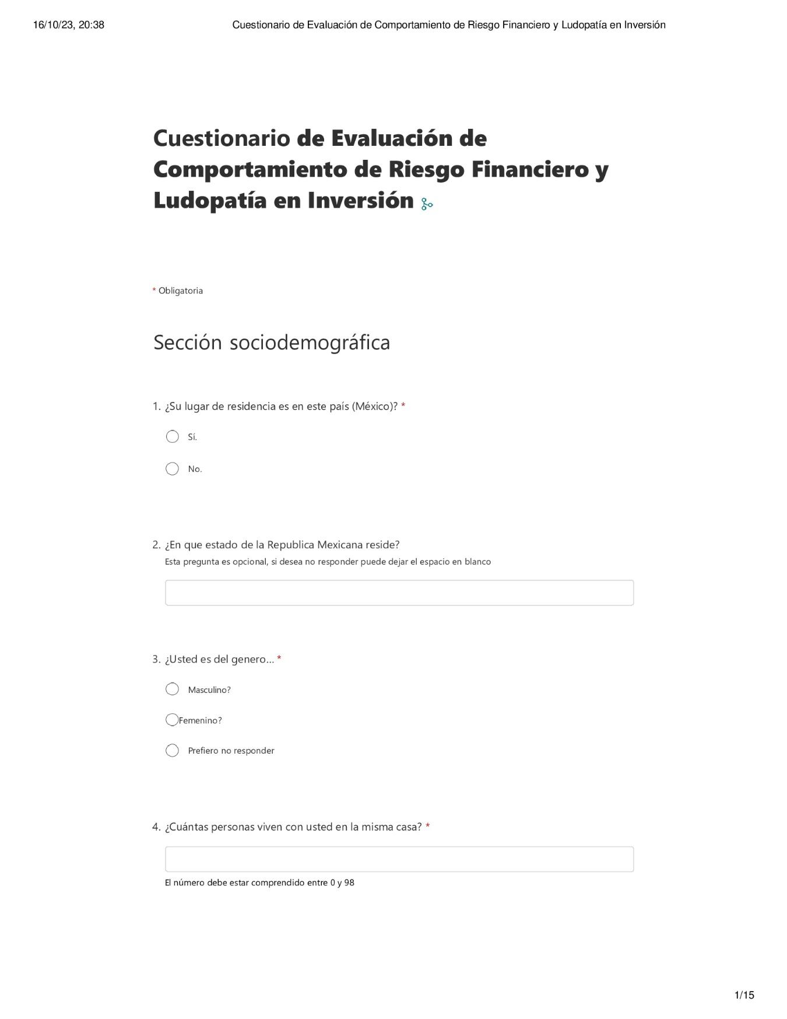

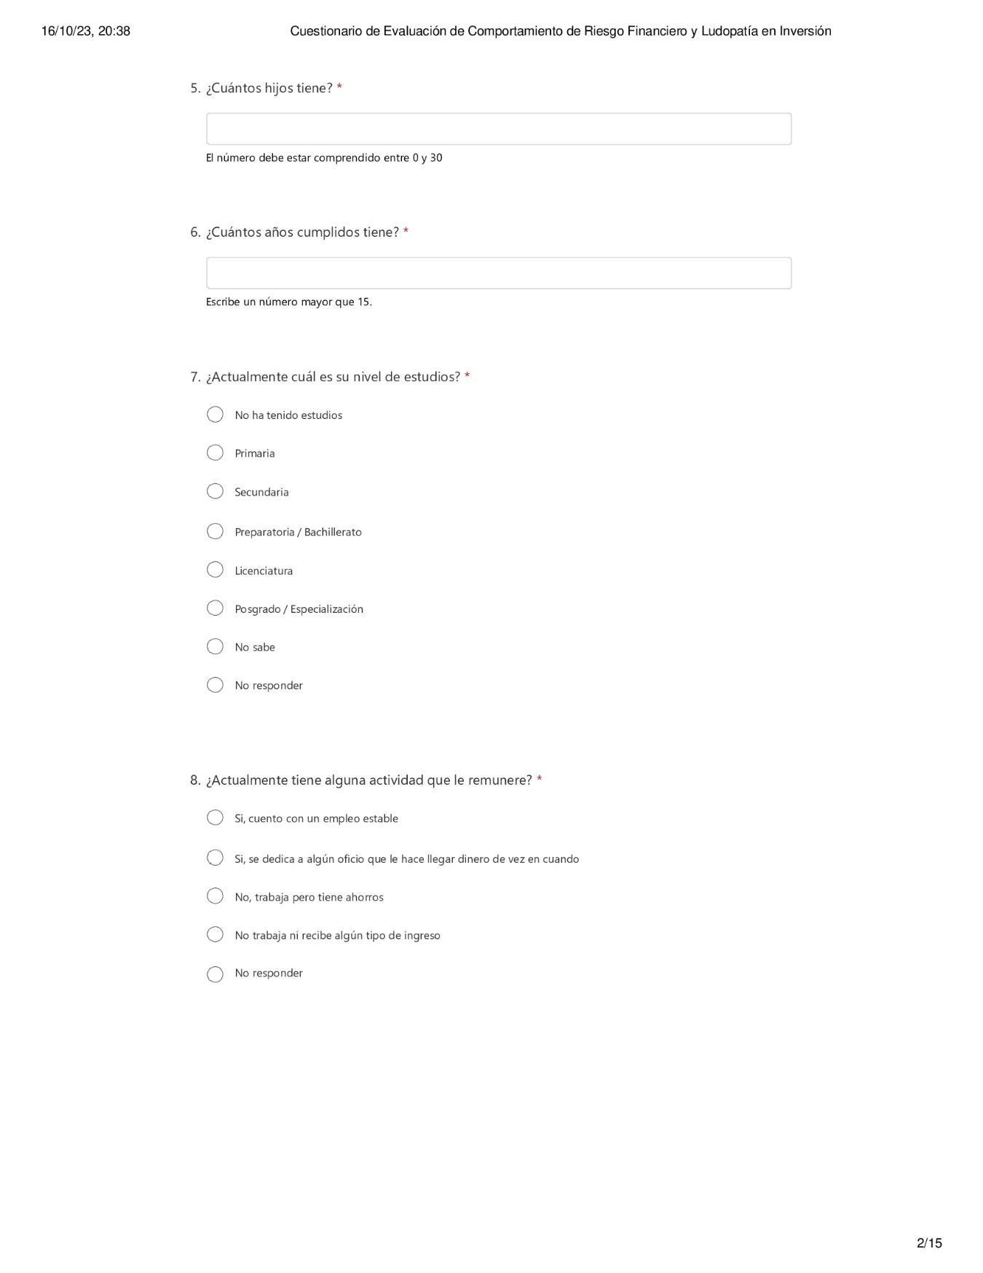

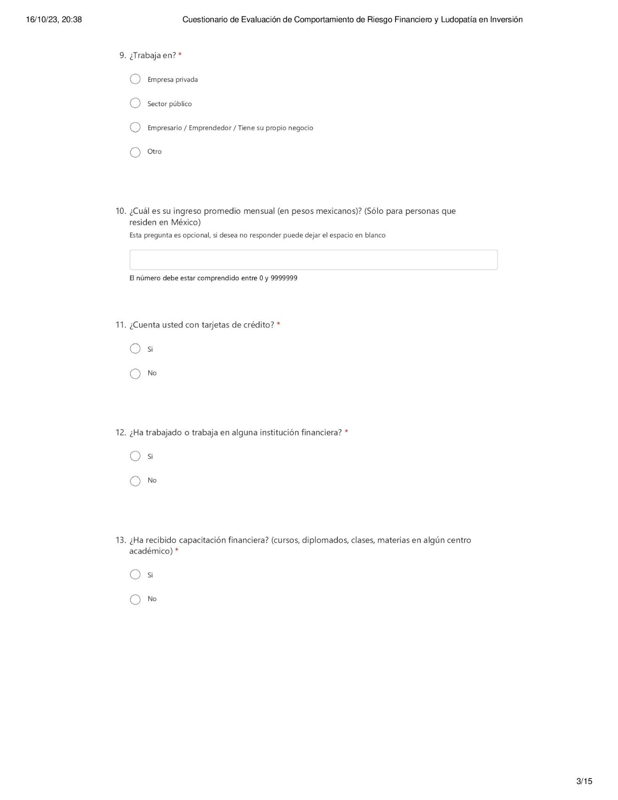



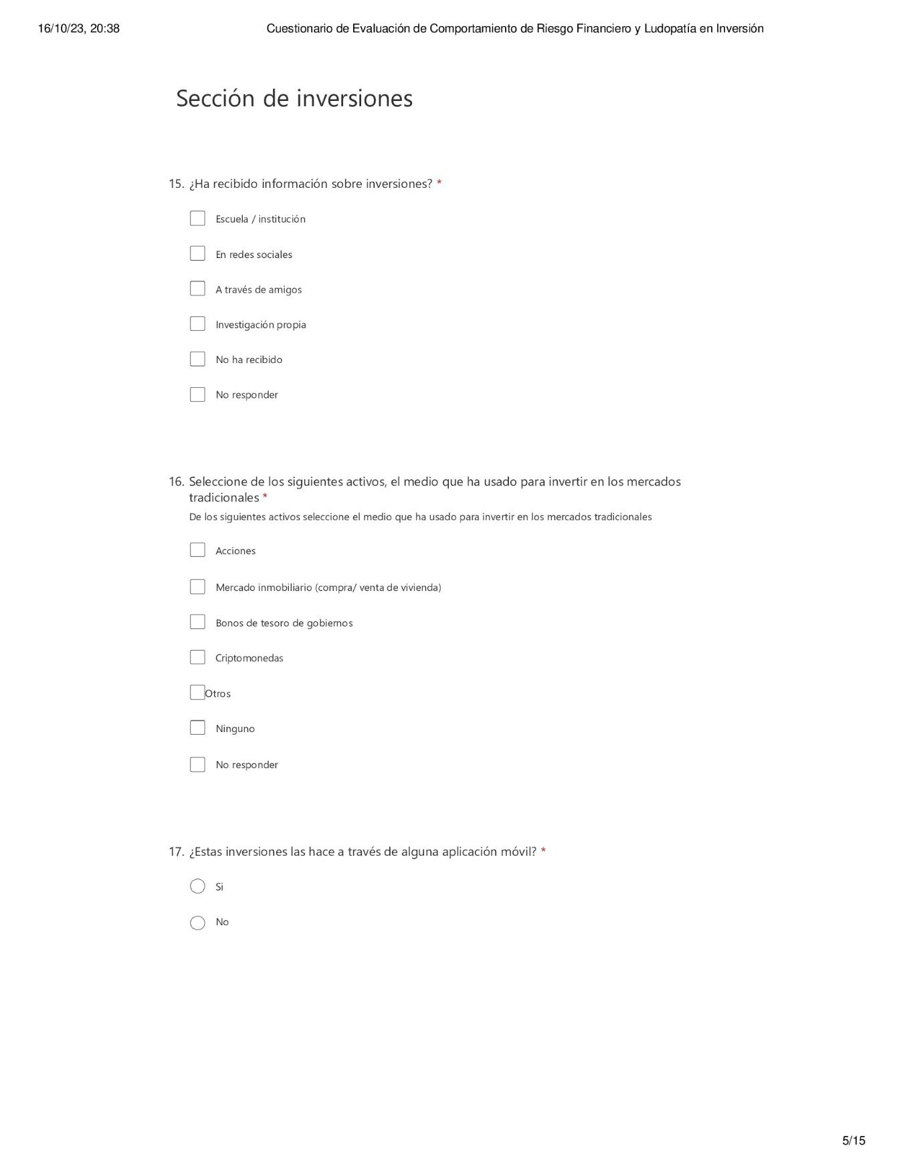

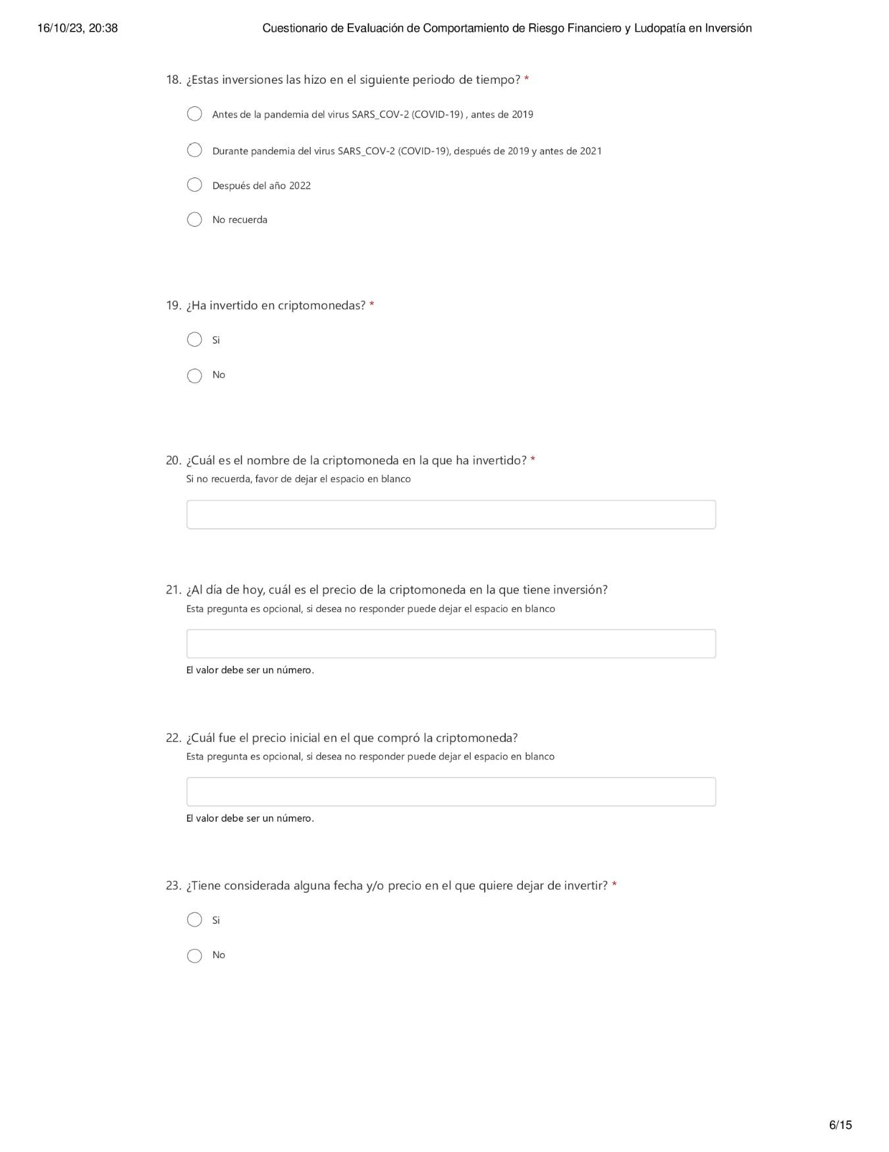

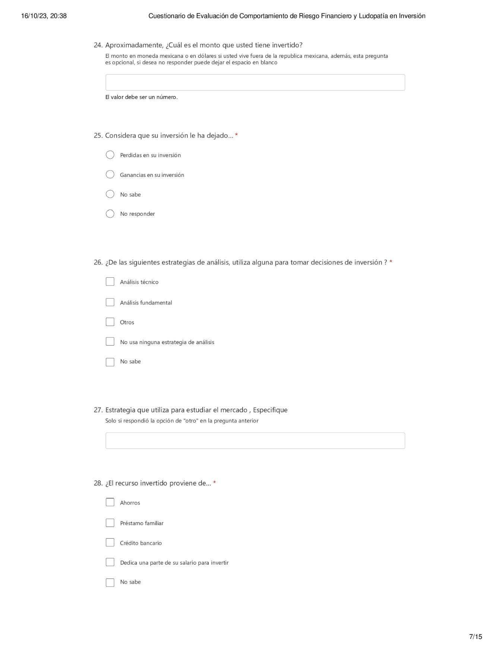

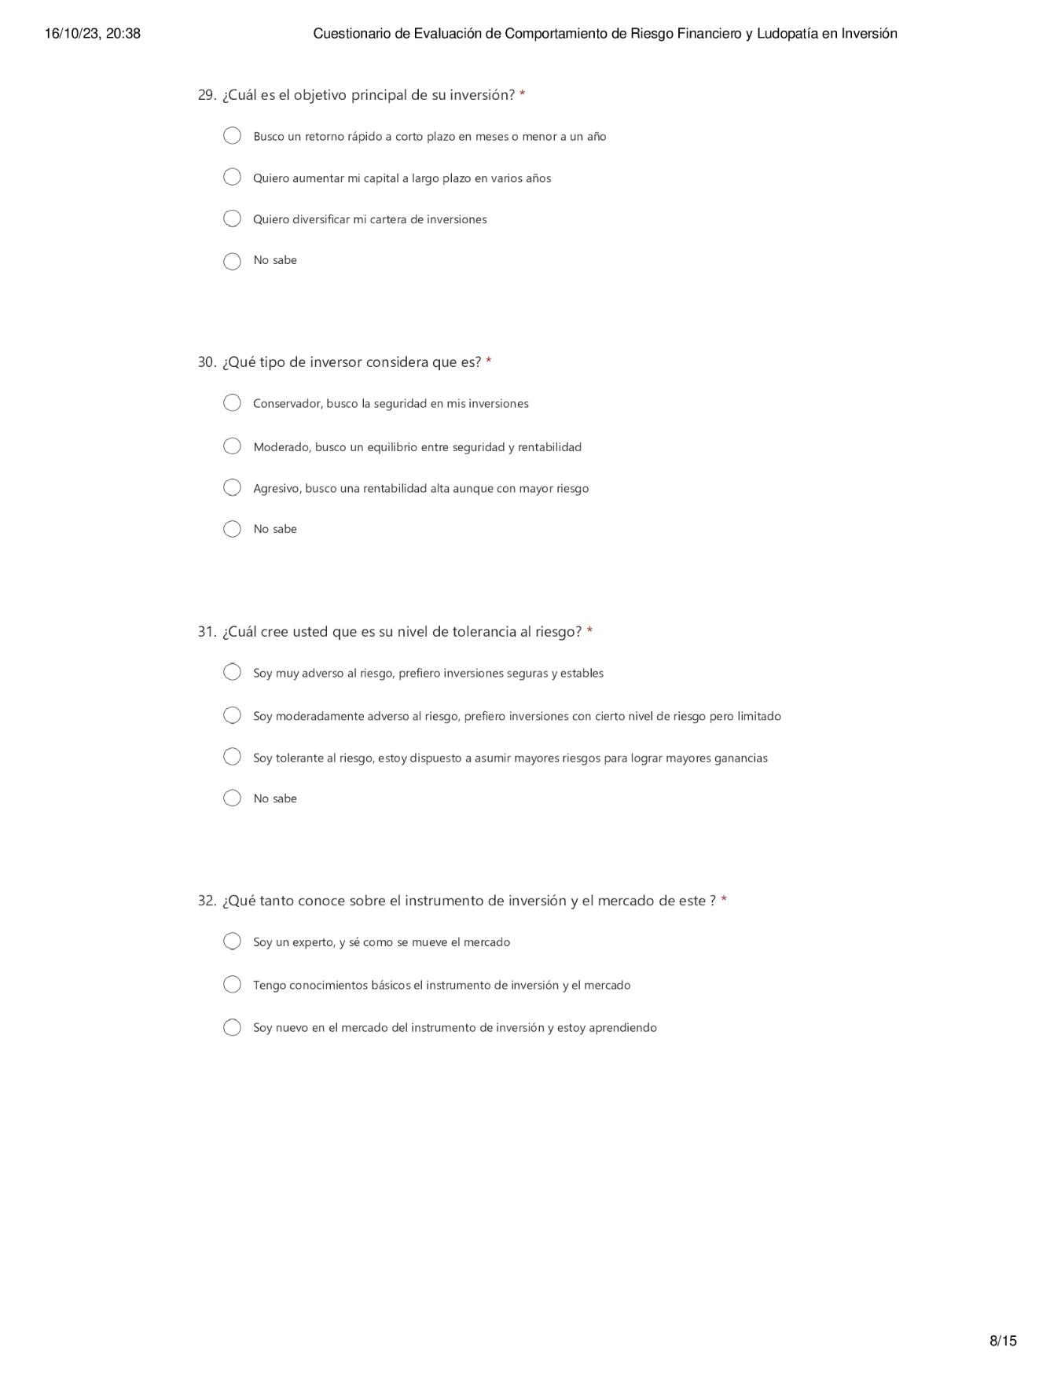

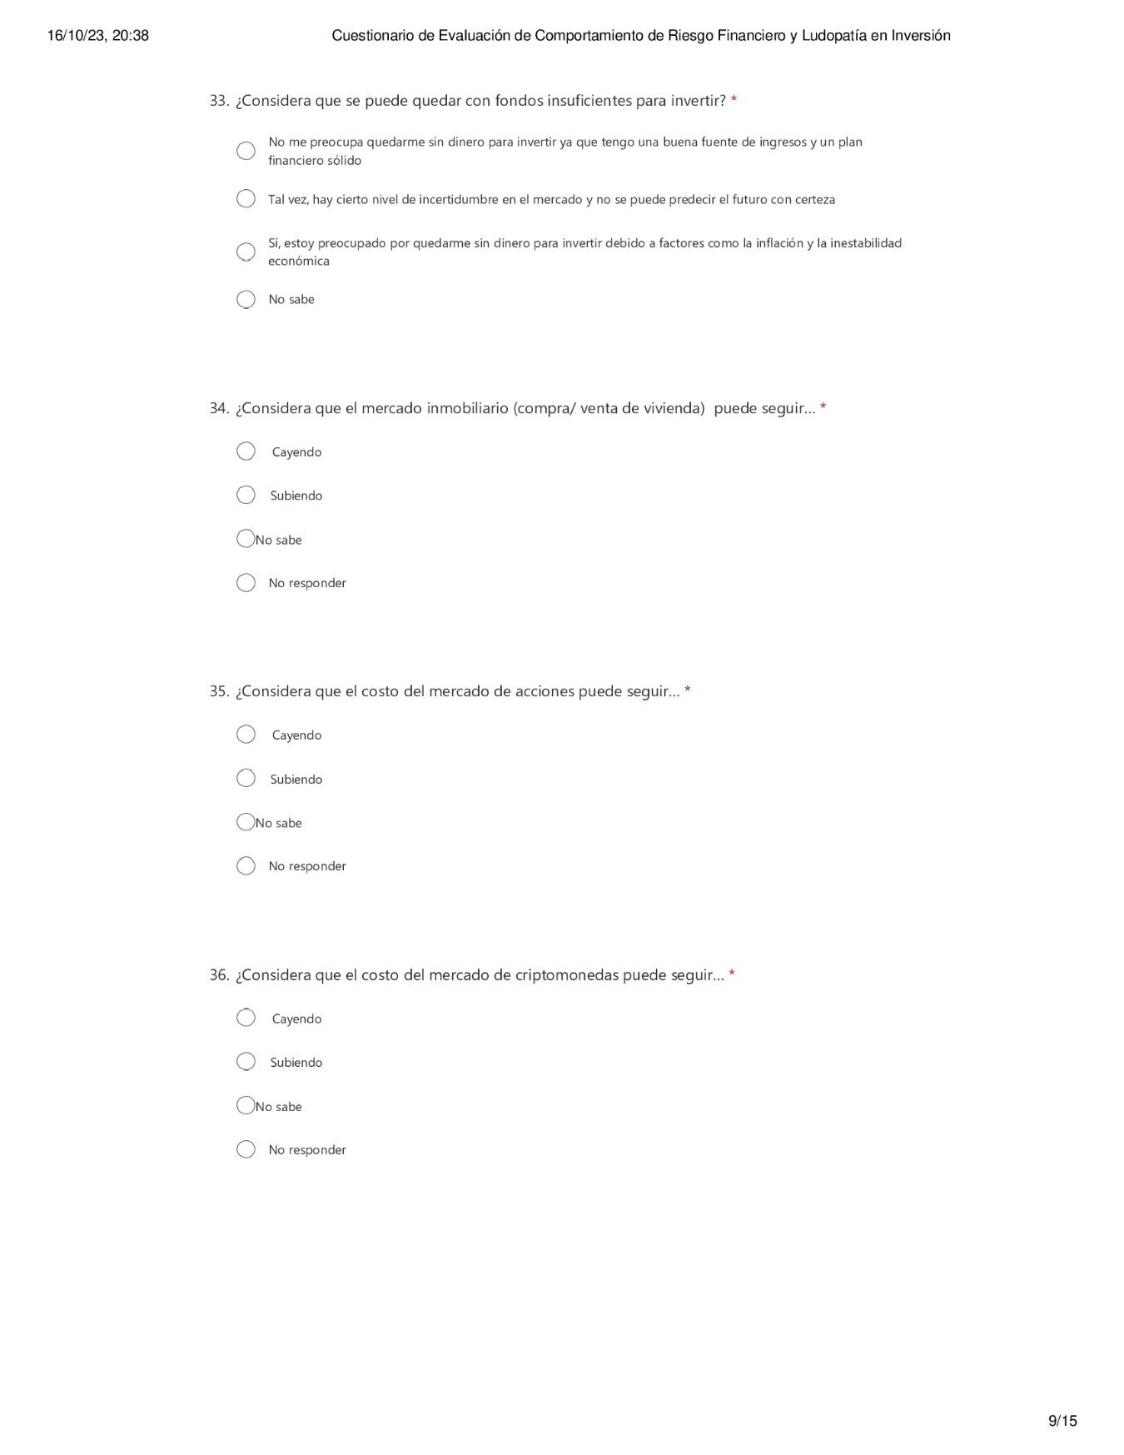

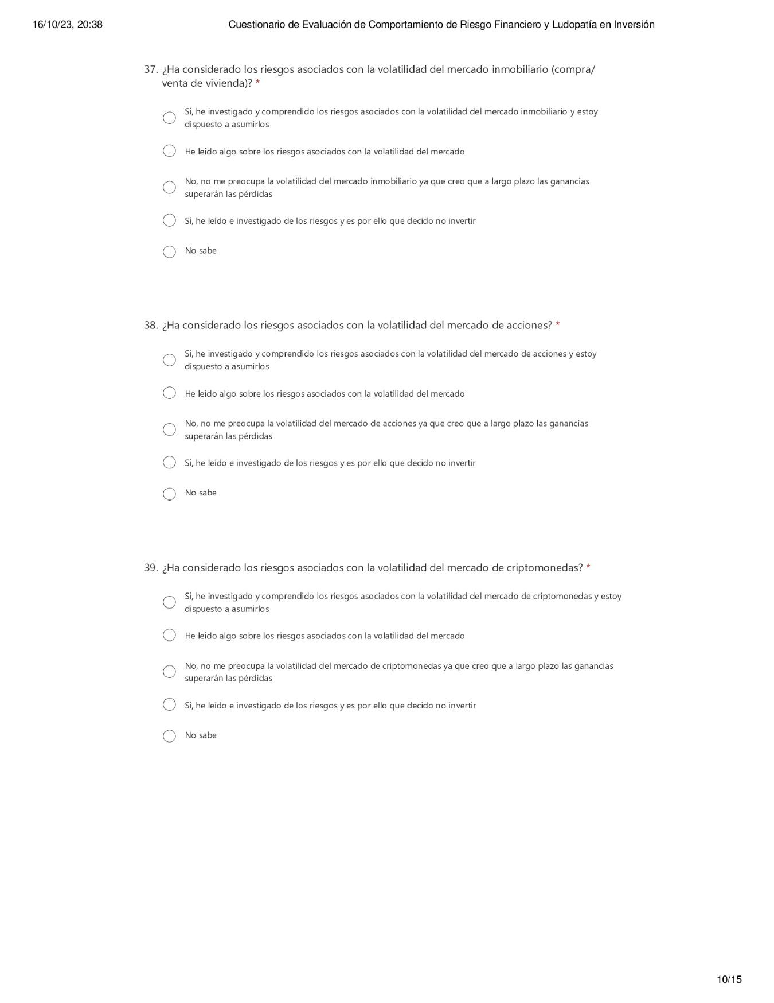

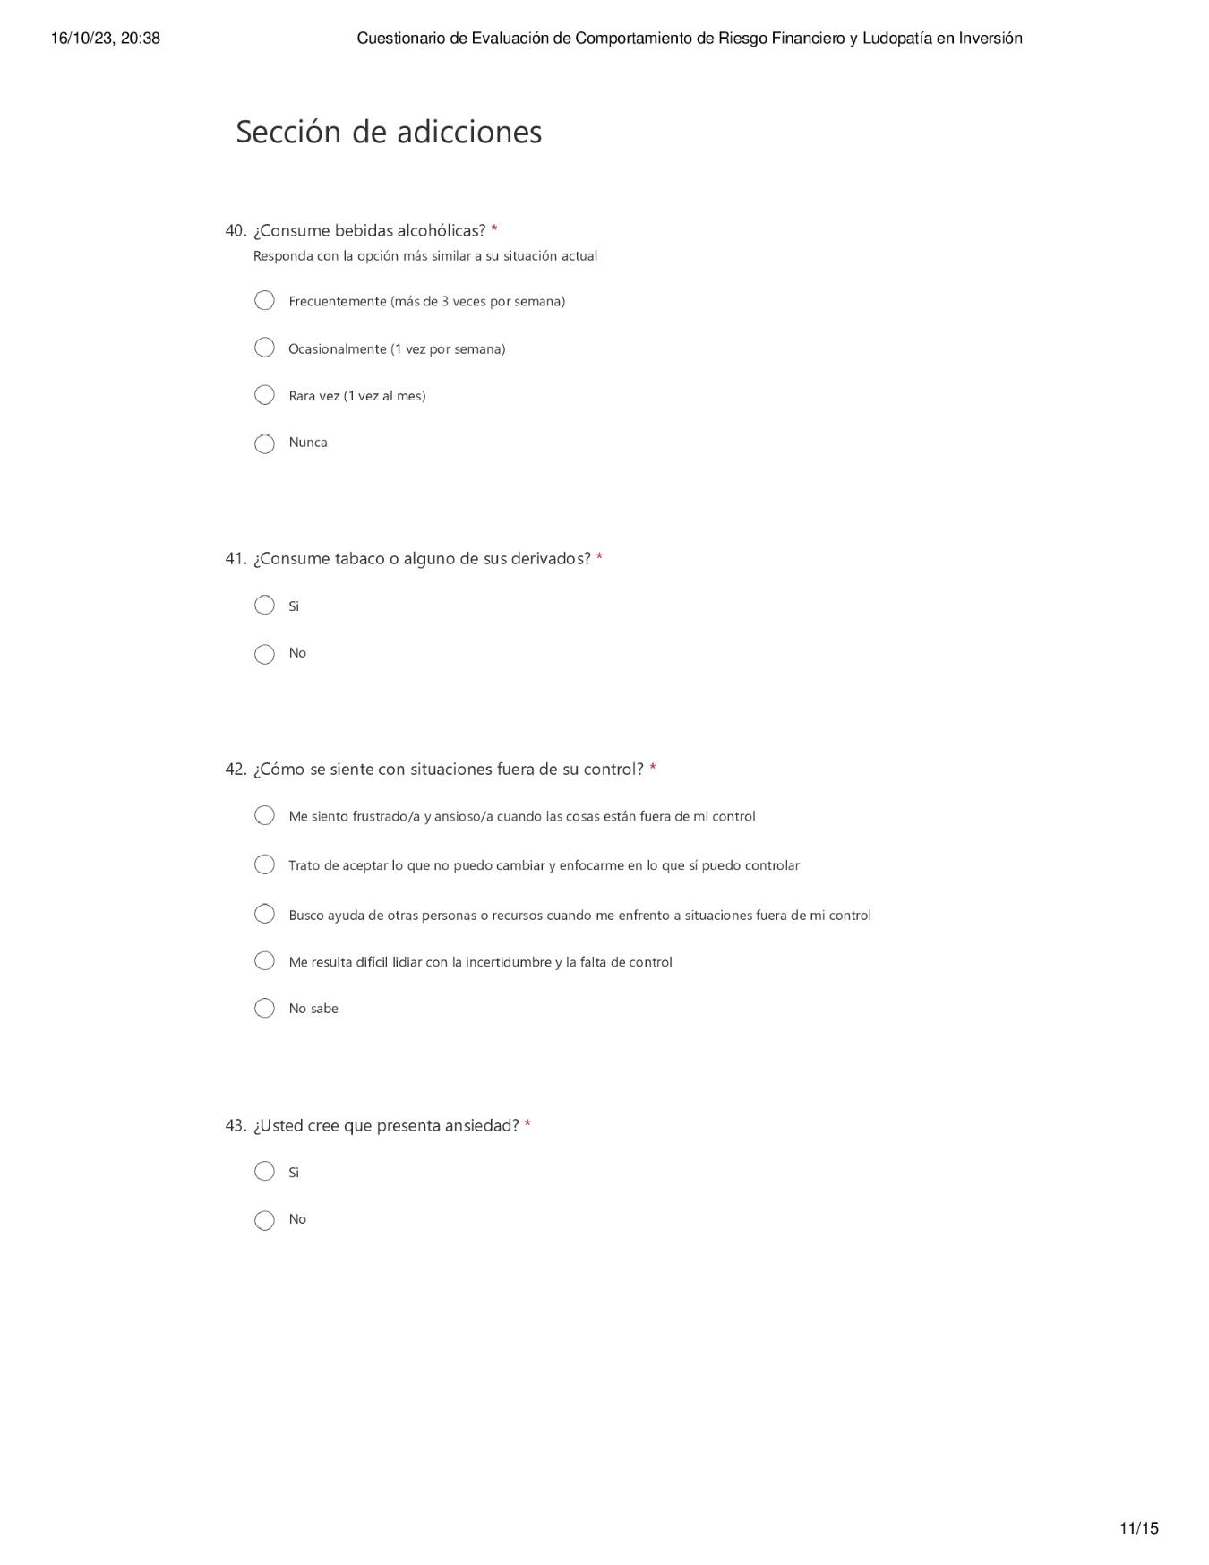

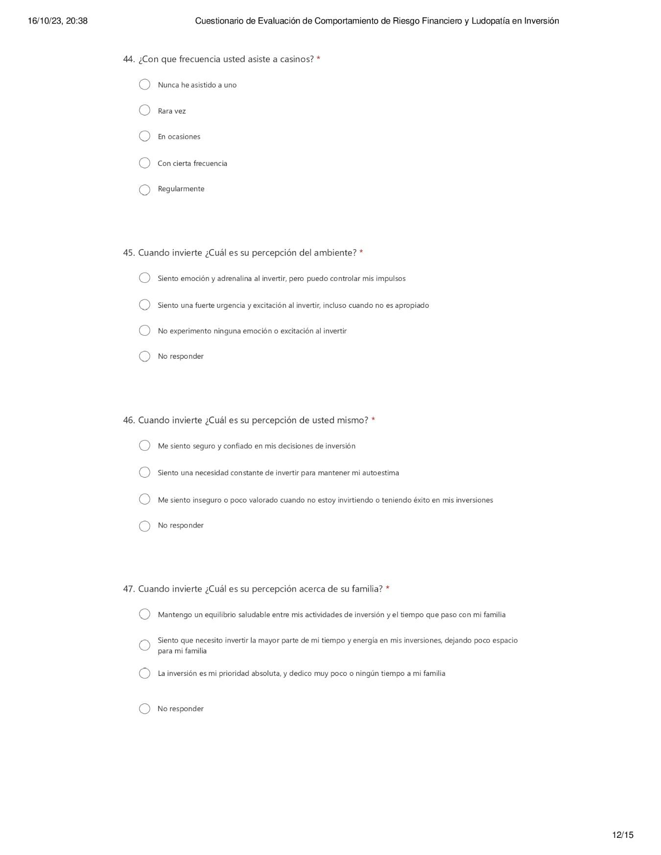

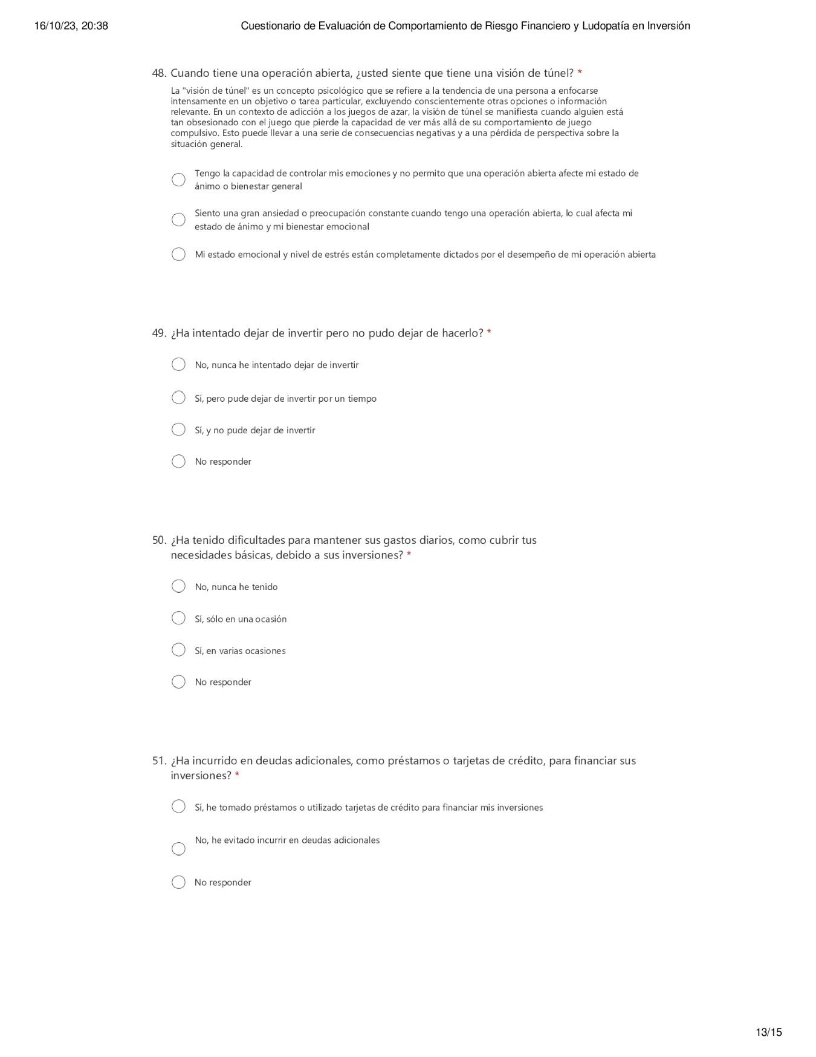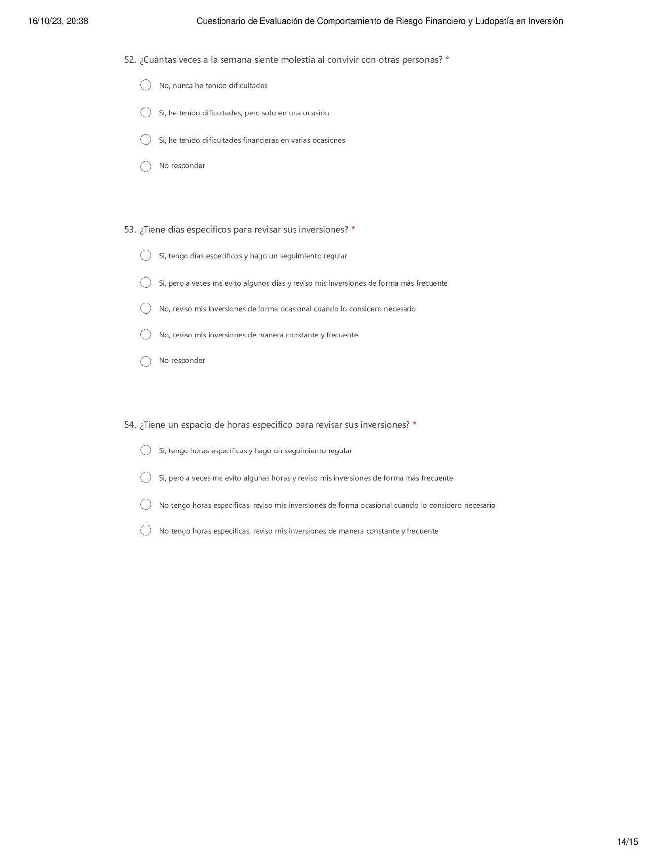

Nota técnica: Por error de diseño no fue posible unir a la secuencia de preguntas, es por ello por lo que no se tienen respuestas en esta pregunta.

# Capítulo 5 Discusiones y resultados de la investigación

En este capítulo se abordarán ejercicios para poner a prueba la consistencia y desarrollo del cuestionario, así como los hallazgos y discusiones que generan dichas pruebas

## 5.1 Validación del cuestionario

Como parte de poner a prueba el cuestionario y comprobar su validez científica se desarrolló este capítulo, realizando diferentes pruebas estadísticas.

### 5.1.1 Regresión lineal

La regresión lineal es una técnica estadística que se utiliza para modelar y analizar la relación entre una variable dependiente (también conocida como variable de respuesta o resultado) y una o más variables independientes (también conocidas como variables explicativas o predictoras). La regresión lineal se basa en la idea de que se puede representar la relación entre estas variables a través de una línea recta.

Conceptos Clave

1. **Variable dependiente (Y)**: Es la variable que se desea predecir o explicar.
2. **Variable independiente (X)**: Es la variable que se utiliza para hacer predicciones o explicaciones sobre la variable dependiente.
3. **Modelo de regresión lineal simple**: Se usa cuando hay una sola variable independiente. La relación entre XXX y YYY se modela con la ecuación:

Y=β0+β1X+ϵ

Donde:

* β0 es la intersección con el eje Y (el valor de Y cuando X = 0).
* β1 es la pendiente de la línea de regresión (indica cuánto cambia Y por cada unidad de cambio en X).
* ε es el término de error (la diferencia entre el valor observado y el valor predicho).

Como un primer ejercicio se hace una prueba de regresión lineal con las variables sociodemográficas. Podemos realizar el análisis, utilizando el número de personas en el hogar (Num_Personas_Hogar) como la variable dependiente, y el número de hijos (Num_Hijos) y la edad (Edad) como variables independientes.

Los resultados del análisis de regresión lineal son los siguientes:

**Coeficientes**:

**Número de hijos (Num_Hijos)**: 1.08831.08831.0883

**Edad (Edad):** −0.1116-0.1116−0.1116

**Intercepto:** 6.60686.60686.6068

**R-cuadrado:** 0.19160.19160.1916

**Interpretación:**

* Cada hijo adicional está asociado con un incremento de aproximadamente 1.088 personas en el hogar.
* Cada año adicional de edad está asociado con una disminución de aproximadamente 0.112 personas en el hogar.
* El modelo explica aproximadamente el 19.16% de la variabilidad en el número de personas en el hogar.

Este análisis sencillo muestra cómo dos variables demográficas básicas (número de hijos y edad) se relacionan con el número de personas viviendo en el mismo hogar. ​

Código fuente:

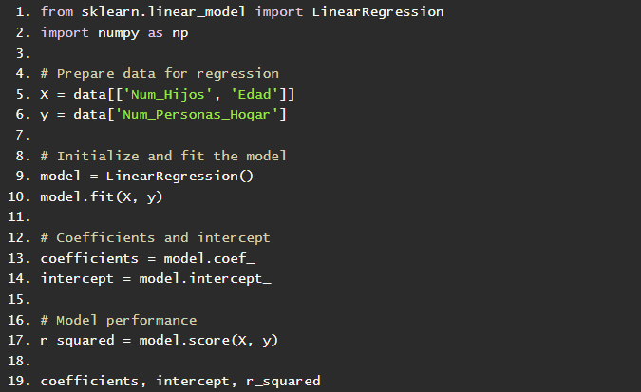

Código fuente: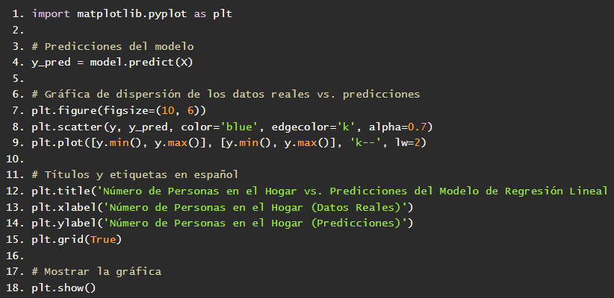

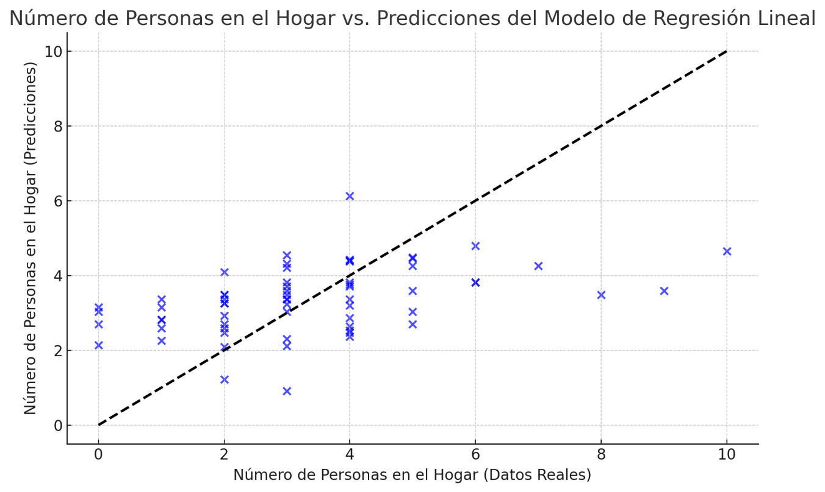

### 5.1.2 Alfa de Cronbach

El Alfa de Cronbach es una medida de consistencia interna que se utiliza para evaluar la fiabilidad de una escala o test. Específicamente, mide cuánto se relacionan entre sí los ítems de un cuestionario que se supone deben medir el mismo constructo.

Conceptos Clave

1. **Consistencia Interna**: Indica el grado en que los ítems de un test son coherentes entre sí. Un alto nivel de consistencia interna sugiere que los ítems están midiendo el mismo constructo subyacente.
2. **Ítems**: Las preguntas o afirmaciones individuales dentro de un cuestionario o test.
3. **Constructo**: La característica o concepto que el test pretende medir (por ejemplo, depresión, satisfacción laboral, inteligencia).

Fórmula del Alfa de Cronbach

El Alfa de Cronbach (α) se calcula utilizando la siguiente fórmula:

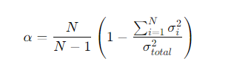

Donde:

* N es el número de ítems en la prueba.
* σ²i es la varianza de cada ítem individual.
* σ²total es la varianza total de la suma de los ítems.

Interpretación del Alfa de Cronbach

- α ≥ 0.9: Excelente consistencia interna.

- 0.8 ≤ α < 0.9: Buena consistencia interna.

- 0.7 ≤ α < 0.8: Aceptable consistencia interna.

- 0.6 ≤ α < 0.7: Cuestionable consistencia interna.

- 0.5 ≤ α < 0.6: Pobre consistencia interna.

- α < 0.5: Inaceptable consistencia interna.

Como ejercicio se realizó un análisis sobre el constructo de ludopatía

Código fuente:

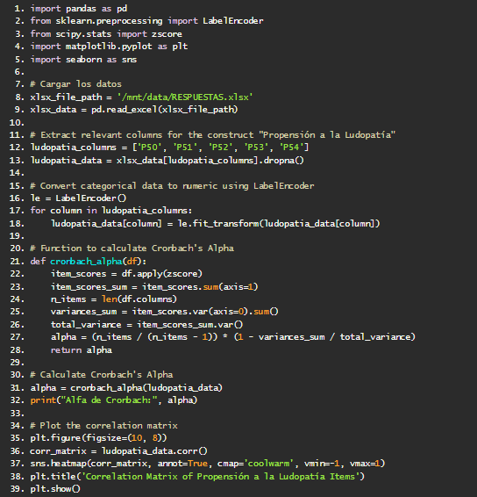

El análisis de la Propensión a la Ludopatía utilizando las preguntas P50 a P54 ha resultado en un alfa de Cronbach de **0.837**, lo cual indica una buena consistencia interna entre los ítems.

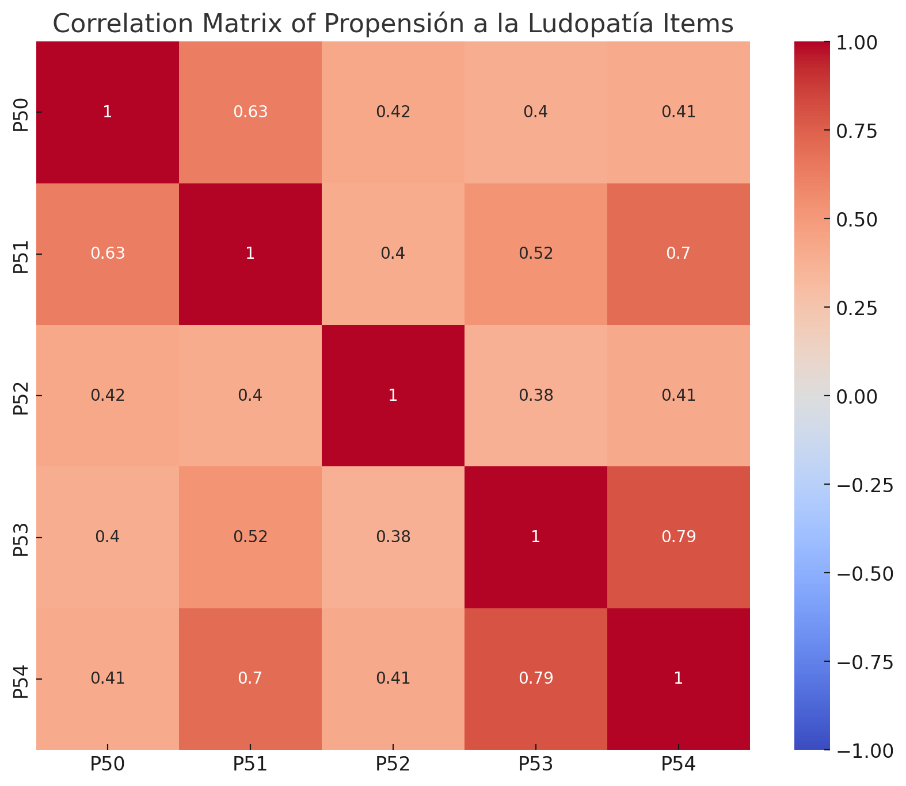

La matriz de correlación muestra cómo cada pregunta se relaciona con las demás dentro del constructo. En la gráfica, las correlaciones varían de -1 a 1, donde valores cercanos a 1 indican una fuerte correlación positiva, valores cercanos a -1 indican una fuerte correlación negativa, y valores cercanos a 0 indican poca o ninguna correlación.

### 5.1.3 Prueba de X2

La prueba de chi-cuadrado, también conocida como prueba de bondad de ajuste, es una prueba estadística que se utiliza para determinar si una distribución de probabilidad observada difiere significativamente de una distribución teórica específica. La distribución de chi-cuadrado es una distribución estadística utilizada para calcular la probabilidad de una diferencia entre la distribución observada y la teórica. La prueba se basa en calcular un estadístico de chi-cuadrado, que se compara con una distribución de chi-cuadrado con un número específico de grados de libertad. Si el valor calculado de chi-cuadrado es suficientemente grande, se rechaza la hipótesis nula de que la distribución observada es igual a la distribución teórica.

1. monto invertido y la dificultad para dejar de invertir

**Análisis Estadístico (Test de Chi-cuadrado):**

• Chi-cuadrado: 22.60

• Valor p: 0.000942

El valor p es menor que 0.05, lo que sugiere que existe una asociación estadísticamente significativa entre el monto invertido y la dificultad para dejar de invertir. Esto indica que el nivel de inversión podría estar relacionado con comportamientos de ludopatía.

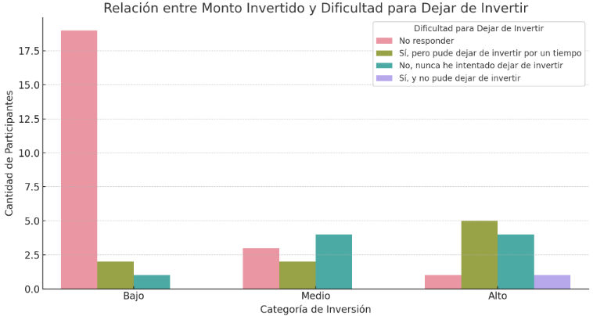

Código fuente 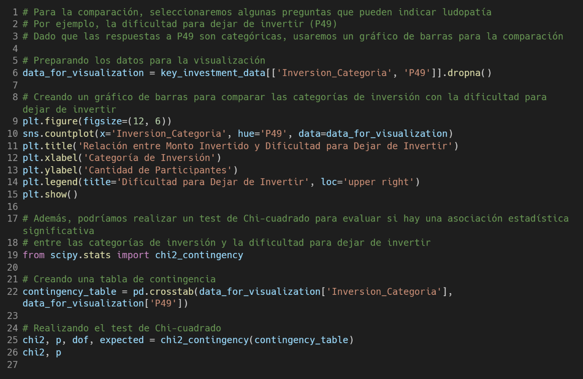

## 5.2 Resultados cuantitativos

**Primeras impresiones**

Para desglosar y desarrollar más el análisis del "Monto Invertido (P24)" y su posible correlación con la ludopatía, se realizaron los siguientes pasos:

**Análisis Descriptivo del Monto Invertido**: Se revisan las estadísticas descriptivas del monto invertido, como el promedio, mediana, desviación estándar, mínimo y máximo. Esto proporcionará una visión general de cómo los participantes están distribuidos en términos de la inversión.}

**Categorización del Monto Invertido**: Se agrupa el monto invertido en categorías (bajo, medio, alto) para facilitar el análisis de cómo diferentes niveles de inversión podrían estar relacionados con la ludopatía.

**Comparación con Indicadores de Ludopatía**: Se comparan estas categorías de inversión con respuestas a preguntas que pueden indicar ludopatía, como la dificultad para dejar de invertir, la frecuencia de la inversión, o la propensión a incurrir en deudas para invertir.

Monto Invertido (P24):

• Promedio: 45,824.52 pesos

• Desviación Estándar: 147,331.11, indicando una alta variabilidad en los montos invertidos.

• Mediana: 0, sugiere que una cantidad significativa de participantes no ha invertido.

• Máximo: 800,000, lo que muestra que algunos participantes han invertido cantidades considerables.

• Cuartiles: El 25% no ha invertido, mientras que el 75% ha invertido hasta 26,250.

Tras categorizar el monto invertido en tres categorías (Bajo, Medio, Alto) basado en los cuartiles, se obtiene:

• Bajo: 22 participantes

• Medio: 9 participantes

• Alto: 11 participantes

El siguiente paso es comparar estas categorías de inversión con indicadores de ludopatía. Esta comparación ayudará a entender si hay una correlación entre el nivel de inversión y los comportamientos o síntomas asociados con la ludopatía. Por ejemplo, podemos explorar si los participantes con inversiones altas tienden a tener más dificultades para dejar de invertir o muestran otros signos de ludopatía.

### 5.2.1 Mínimos cuadrados

El modelo de mínimos cuadrados es una técnica estadística que se utiliza para ajustar una línea recta (llamada la "línea de regresión") a un conjunto de datos. El objetivo es encontrar los valores de los coeficientes de la línea recta (pendiente y ordenada al origen) que mejor se ajustan a los datos, es decir, que minimizan la suma de los cuadrados de las diferencias entre los valores observados y los valores predichos por la línea recta. Este proceso se conoce como el ajuste de un modelo lineal a los datos.

La fórmula para calcular el mínimo cuadrado es:

$\beta = (X^TX)^{-1}X^TY$

Donde X es una matriz de los datos de entrada, Y es la matriz de salida, $\beta$ es el vector de coeficientes a encontrar.

Este modelo es ampliamente utilizado en una variedad de campos como economía, ingeniería, física, química y biología para describir relaciones entre variables continuas, y se utiliza para analizar una gran cantidad de datos. Es posible utilizarlo en una sola variable (regresión lineal simple) o varias variables (regresión lineal múltiple).

El modelo de mínimos cuadrados también es el punto de partida para el desarrollo de muchos otros modelos estadísticos, como el análisis de regresión no lineal y el análisis de regresión logística. Sin embargo, hay algunas limitaciones a tener en cuenta, como asumir que la relación entre las variables es lineal, y que los errores tienen una distribución normal y constante.

Realizando un ejercicio de un modelo de regresión lineal múltiple usando las variables P6 y P10 como variables independientes y P24 como variable dependiente

P6.- ¿Cuántos años cumplidos tiene?

P10.- ¿Cuál es su ingreso promedio mensual (en pesos mexicanos)? (Sólo para personas que residen en México)

P24.- Aproximadamente, ¿Cuál es el monto que usted tiene invertido?

El modelo de regresión lineal múltiple utilizando las variables P6 y P10 como variables independientes y P24 como variable dependiente tiene los siguientes parámetros:

* Coeficiente para P6: 2736.188
* Coeficiente para P10: 0.337
* Intercepto: −54105.21

La ecuación del modelo de regresión lineal múltiple sería:

P24=2736.188⋅P6+0.337⋅P10−54105.

Este modelo de regresión lineal múltiple proporciona una manera de predecir el valor de P24 basado en los valores de P6 y P10. La relación lineal establecida por los coeficientes muestra cómo P6 y P10 contribuyen al valor de P24.

* Un coeficiente alto para P6 sugiere que esta variable tiene un impacto significativo en P24.
* Un coeficiente bajo para P10 sugiere que esta variable tiene un impacto menor en comparación con P6.

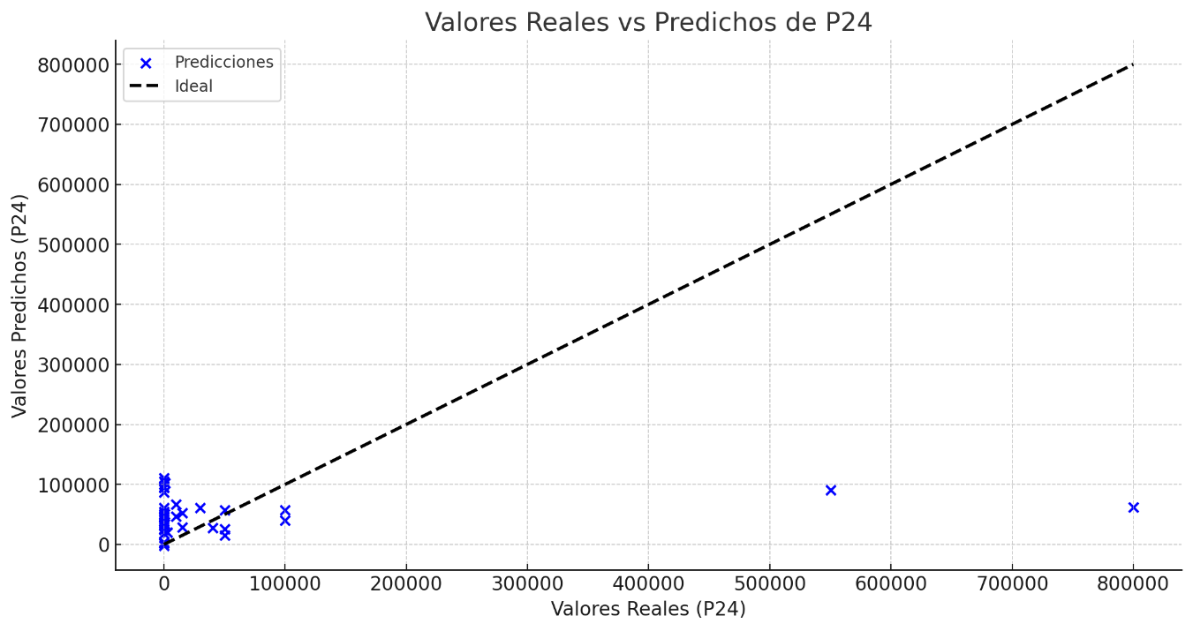

La gráfica muestra la relación entre los valores reales de P24 (Aproximadamente, ¿Cuál es el monto que usted tiene invertido?) y los valores predichos por el modelo de regresión lineal múltiple.

* Los puntos azules representan las predicciones del modelo en comparación con los valores reales.
* La línea negra discontinua representa la línea ideal donde los valores reales y predichos son iguales (es decir, donde el modelo predice perfectamente los datos).

Esta gráfica es útil para visualizar la precisión del modelo. Si los puntos están cerca de la línea negra, significa que el modelo predice bien los valores de P24. En este caso, se observa que la mayoría de los puntos están cercanos a la línea ideal, aunque hay algunos puntos que se desvían, indicando que el modelo no es perfecto, pero sigue siendo razonablemente preciso.

Código fuente:

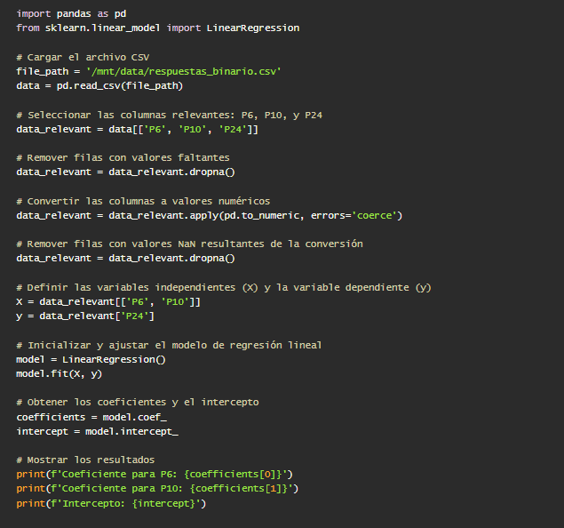

## 5.3 Resultados cualitativos

Se tuvo un total de 69 respuestas 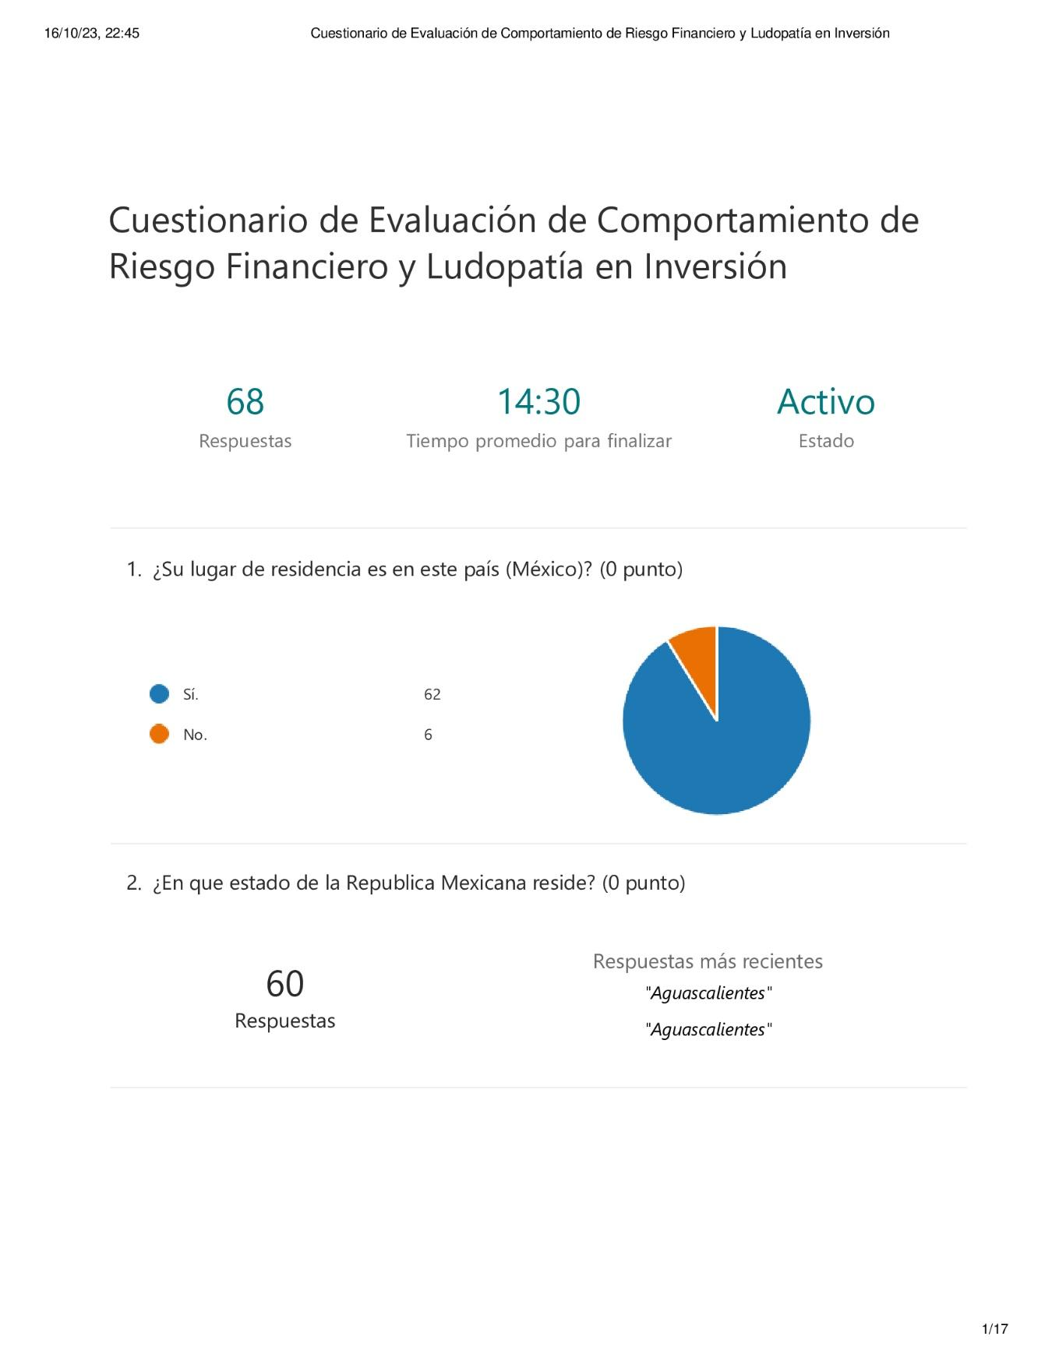

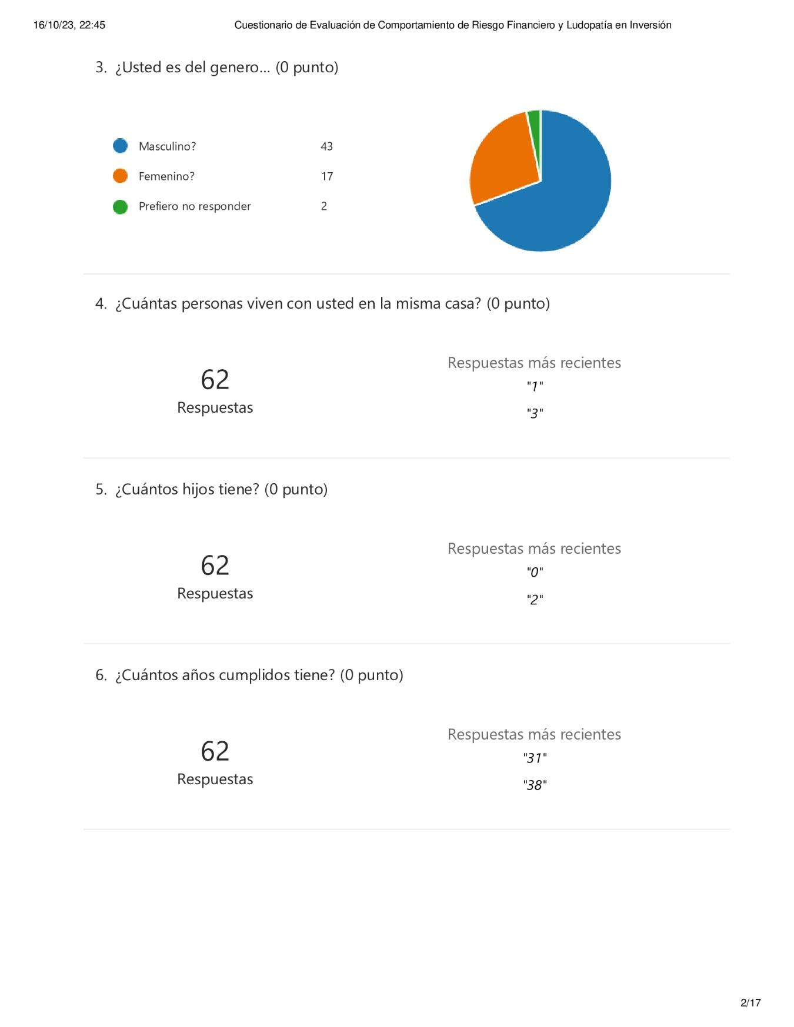

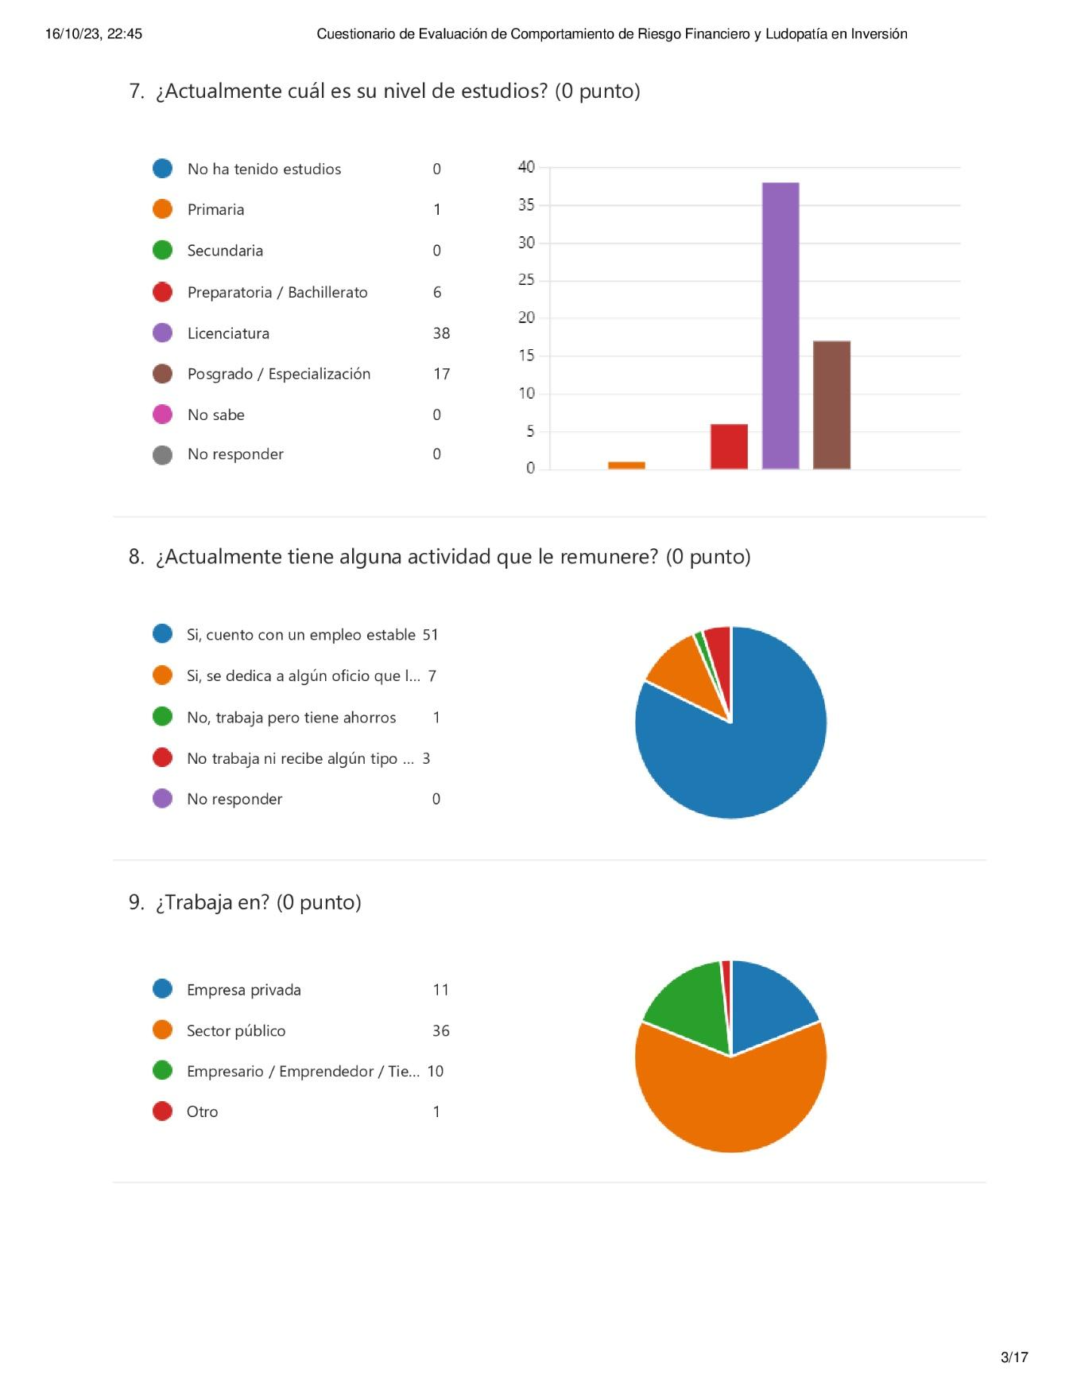

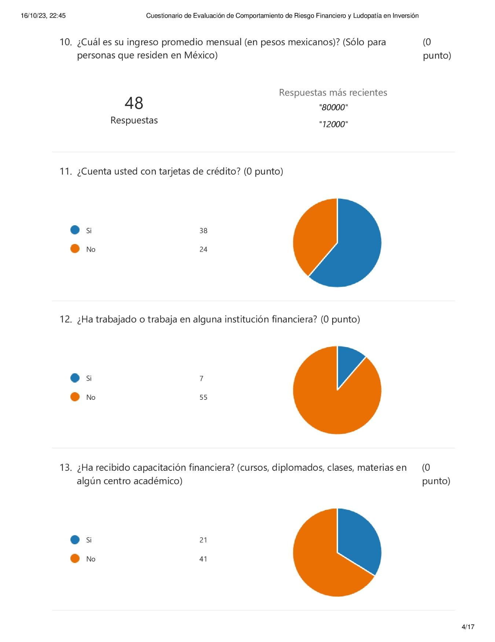

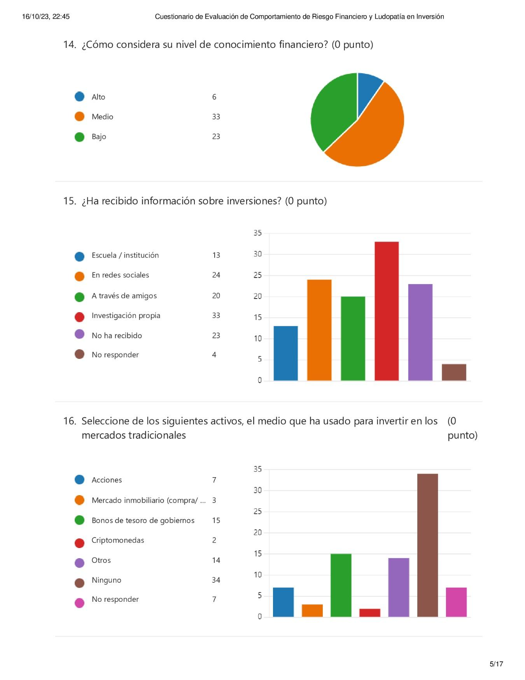

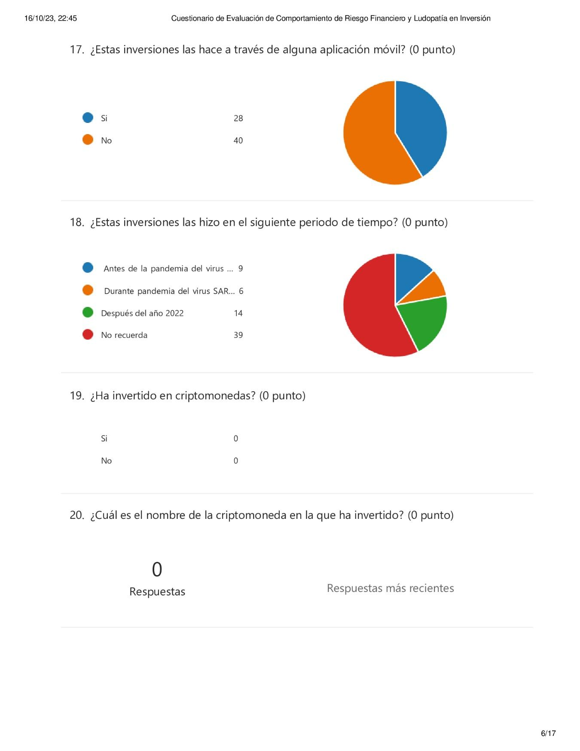

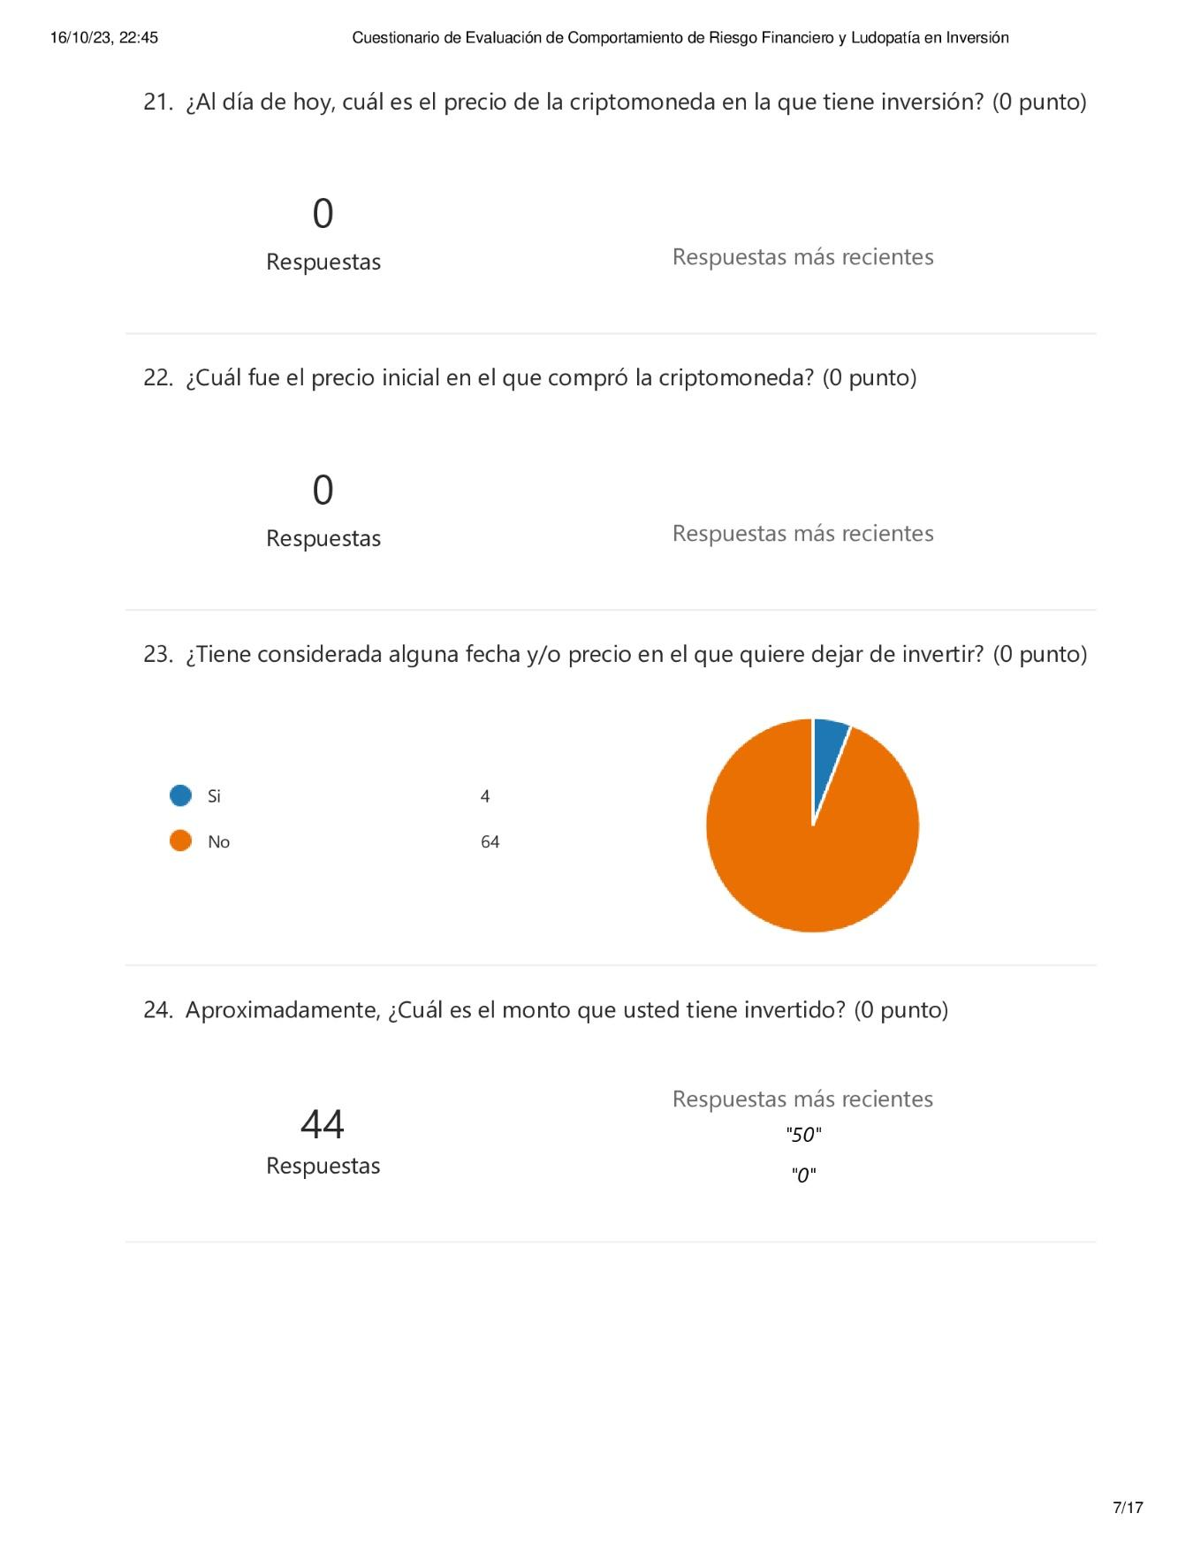

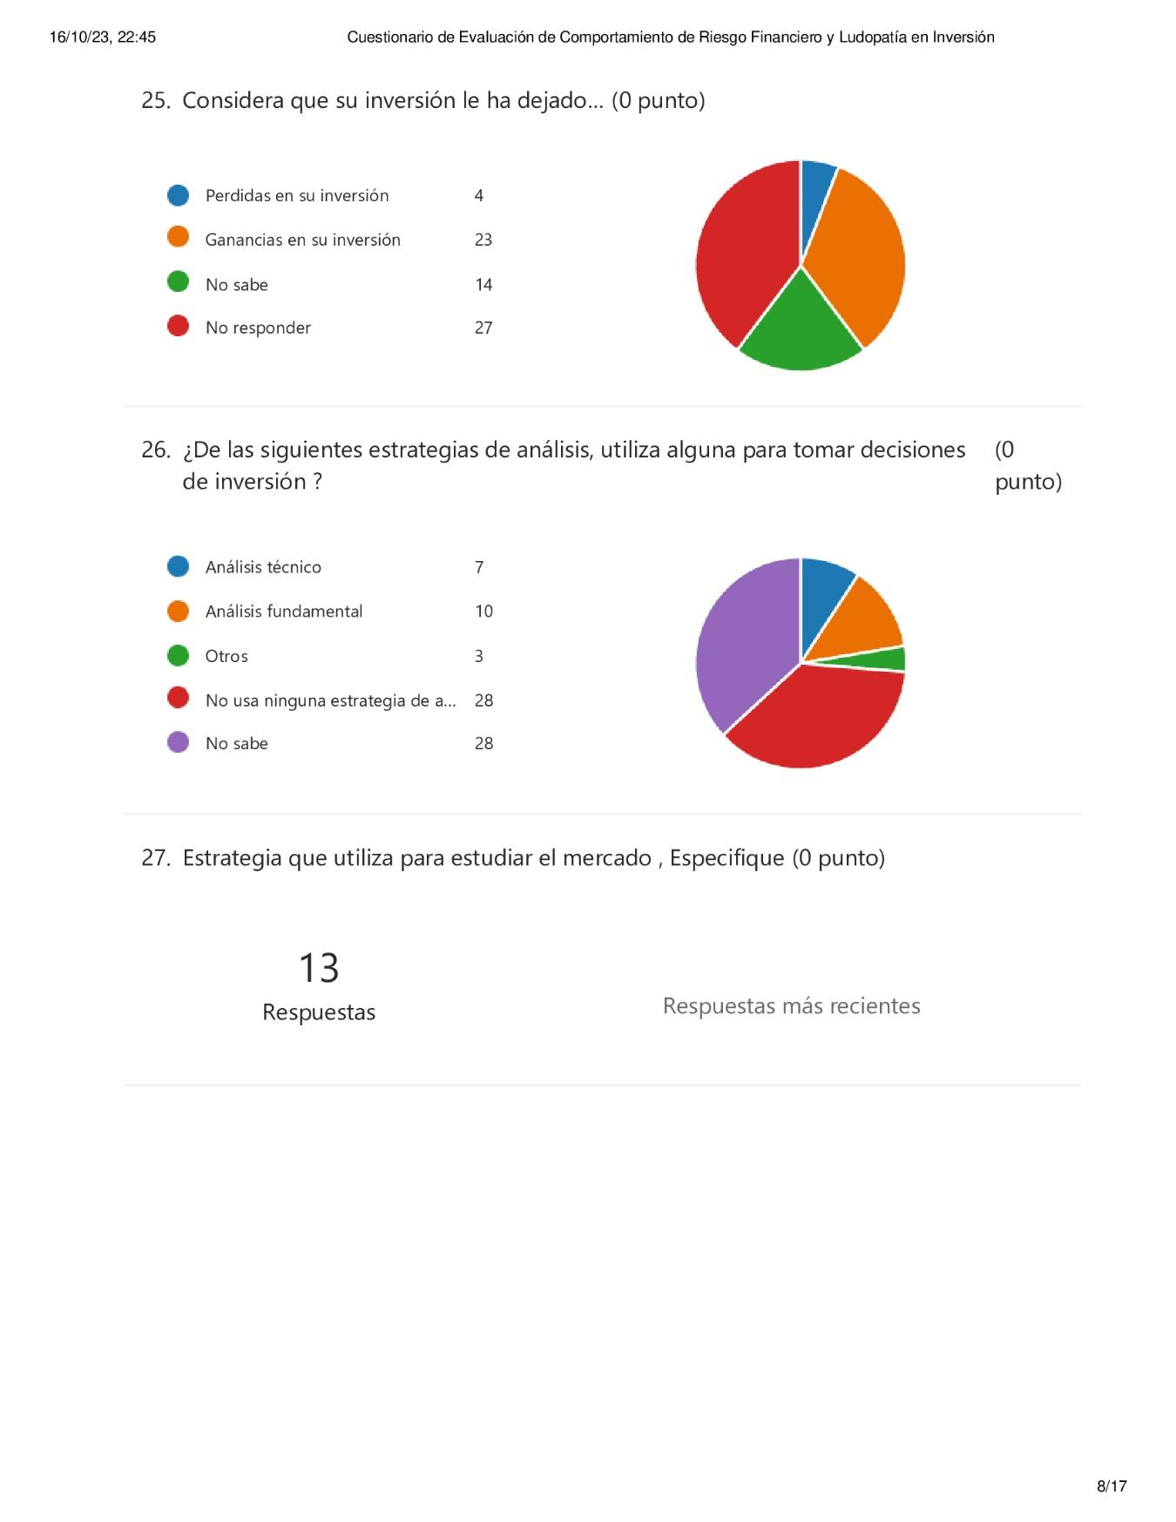

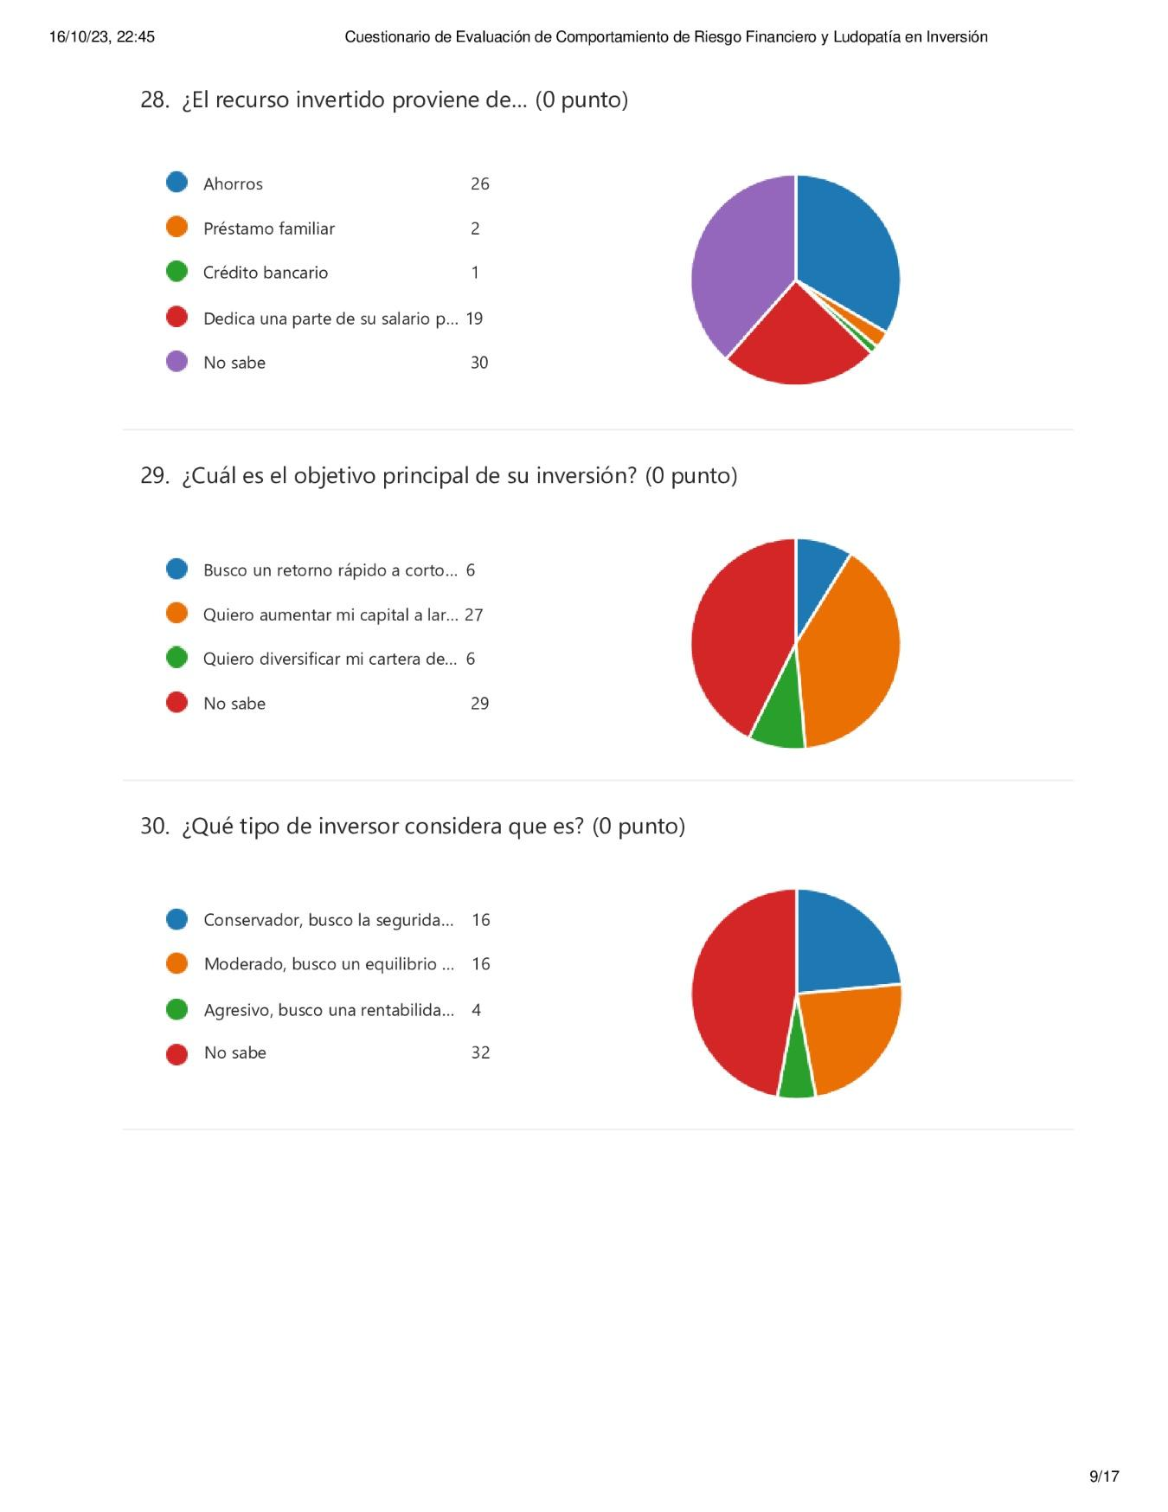

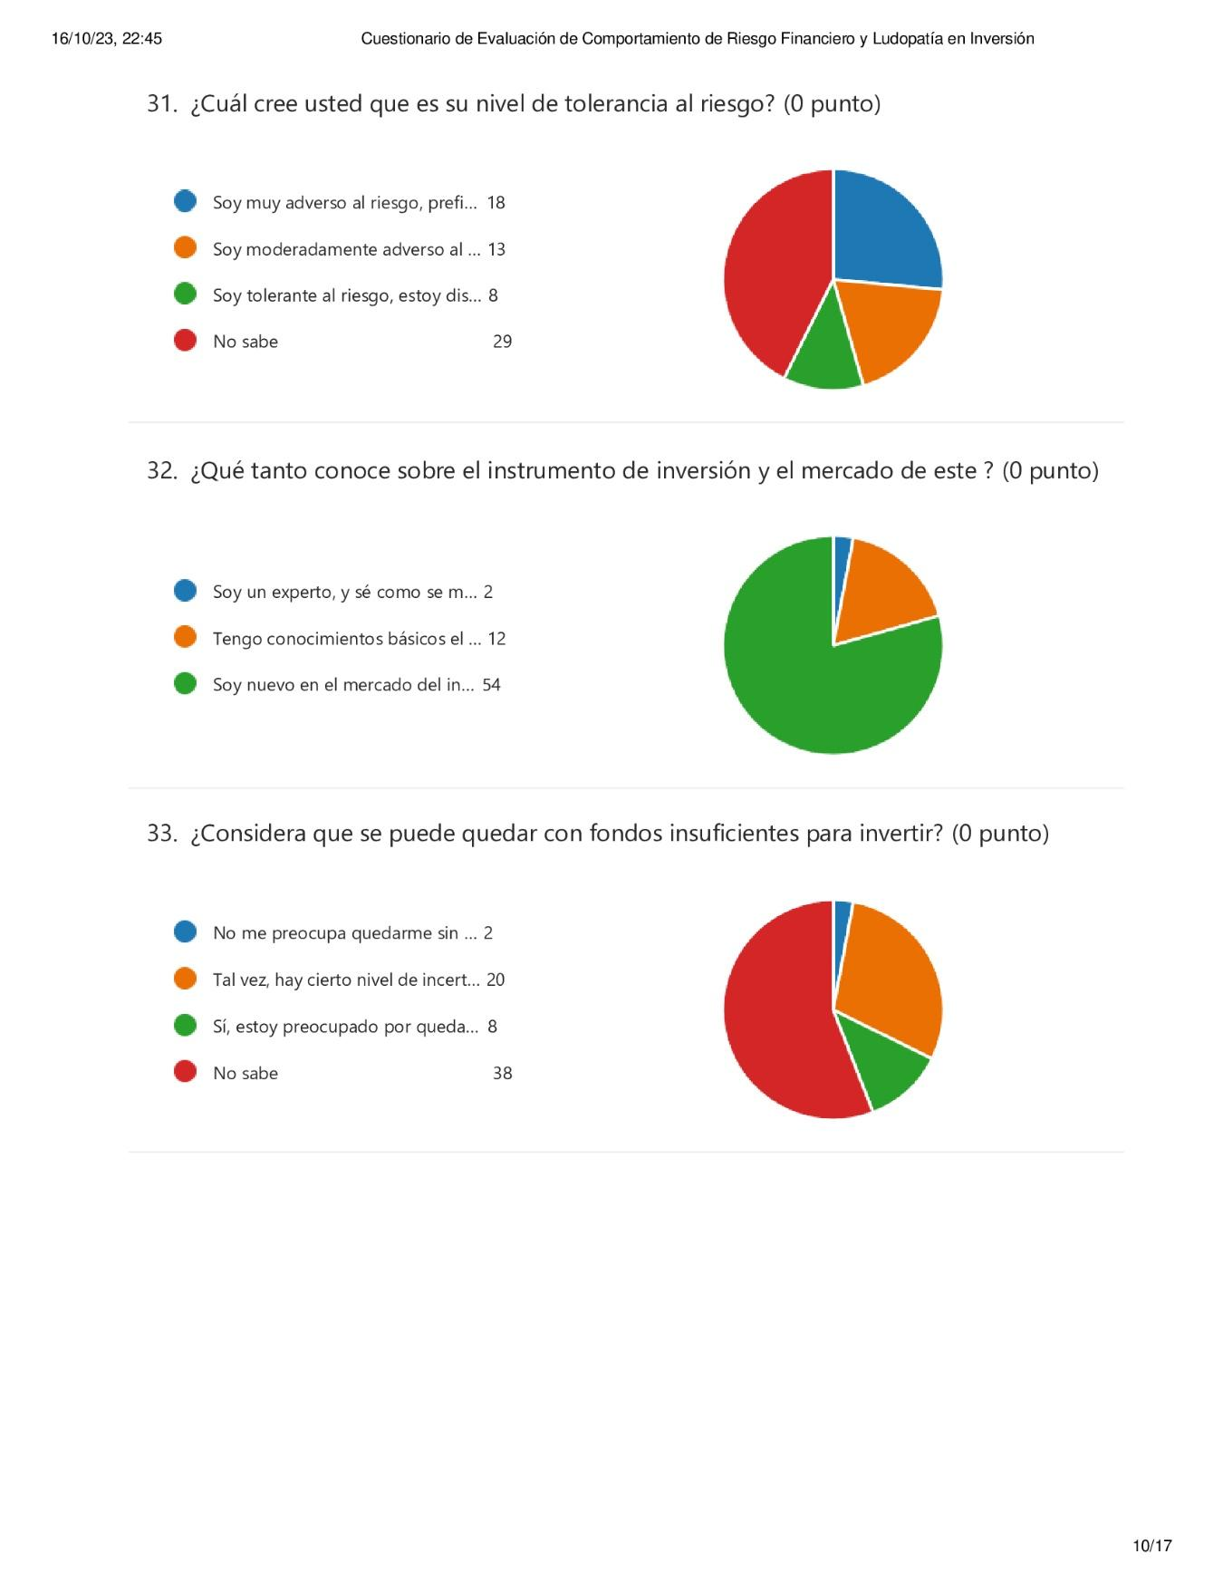

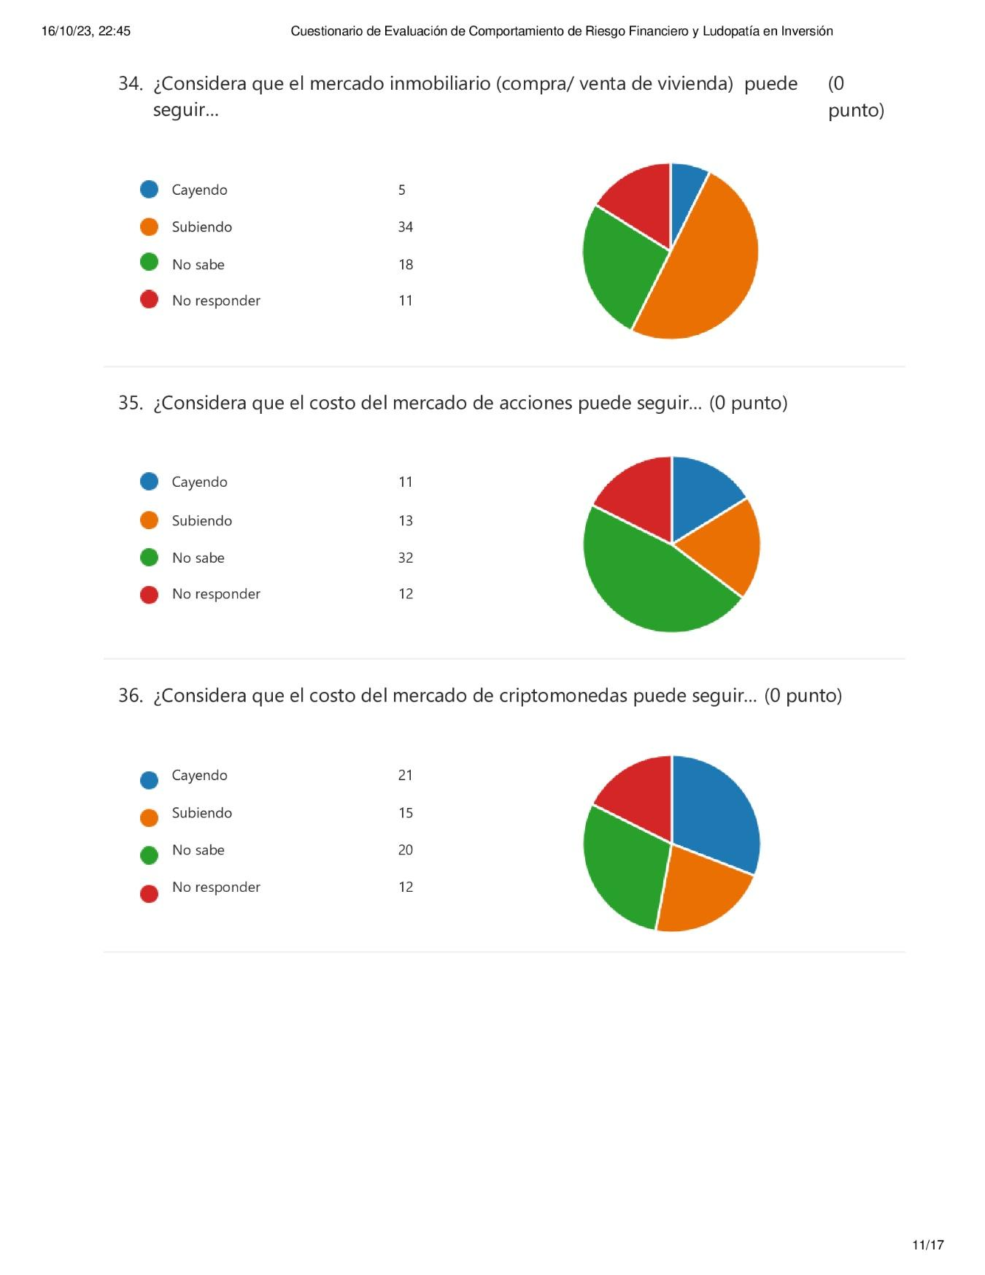

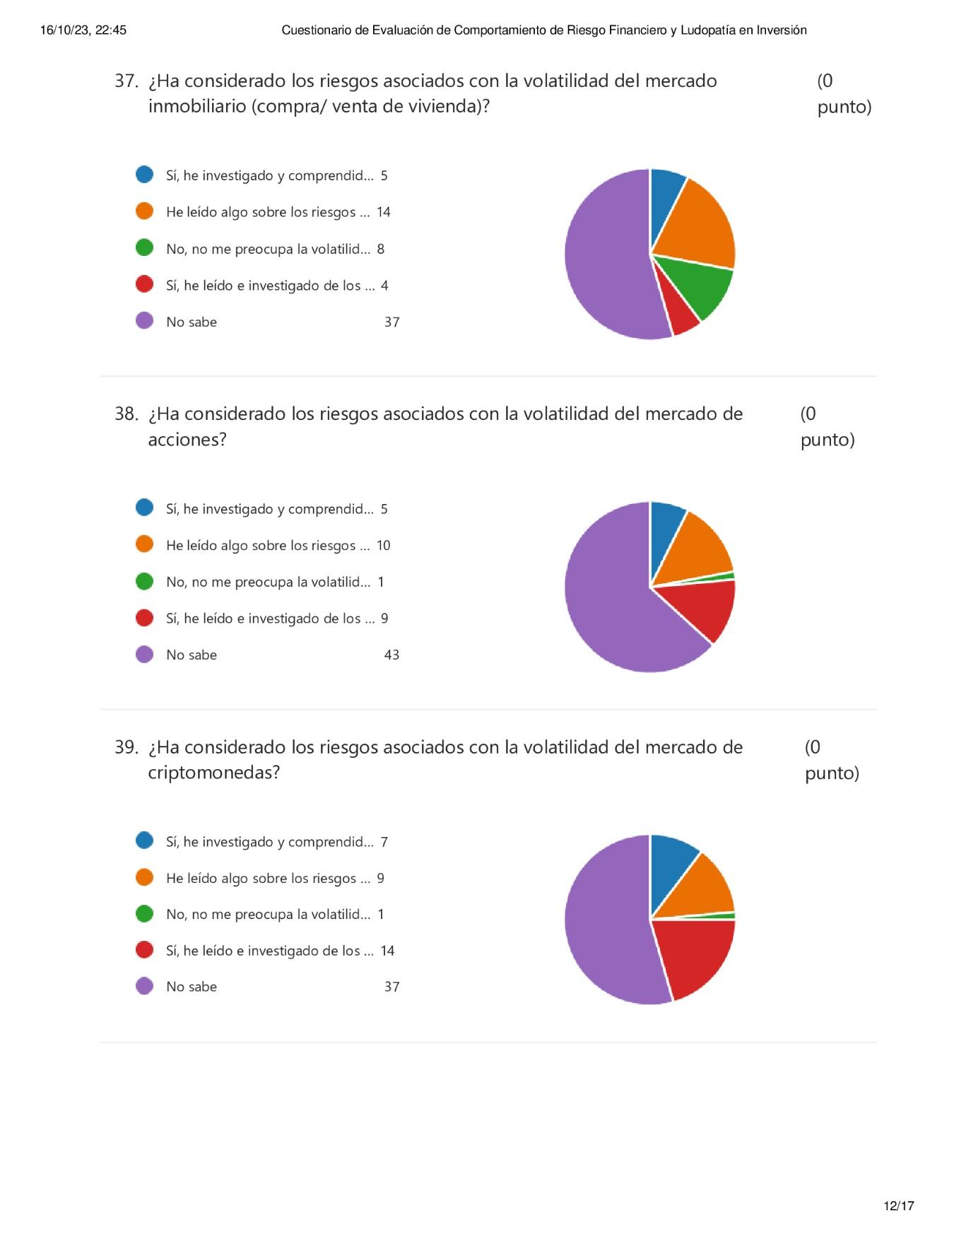

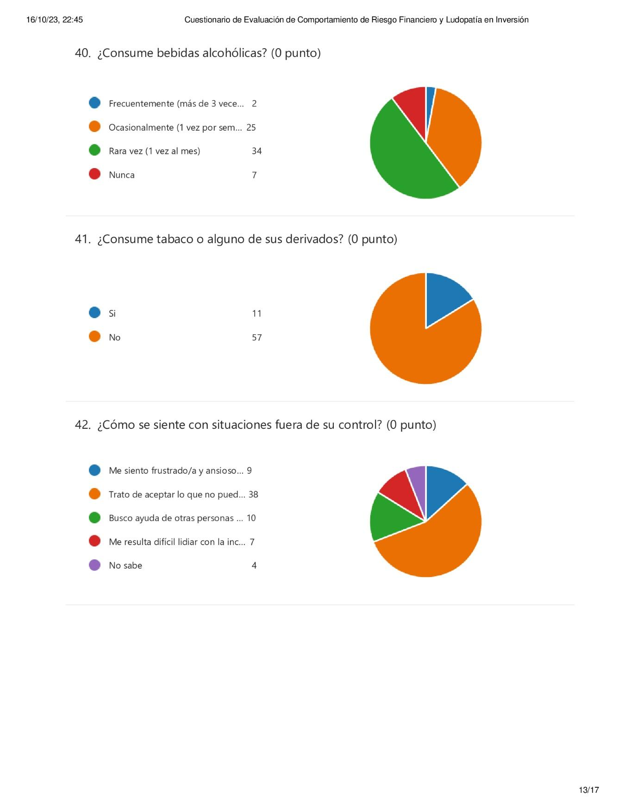

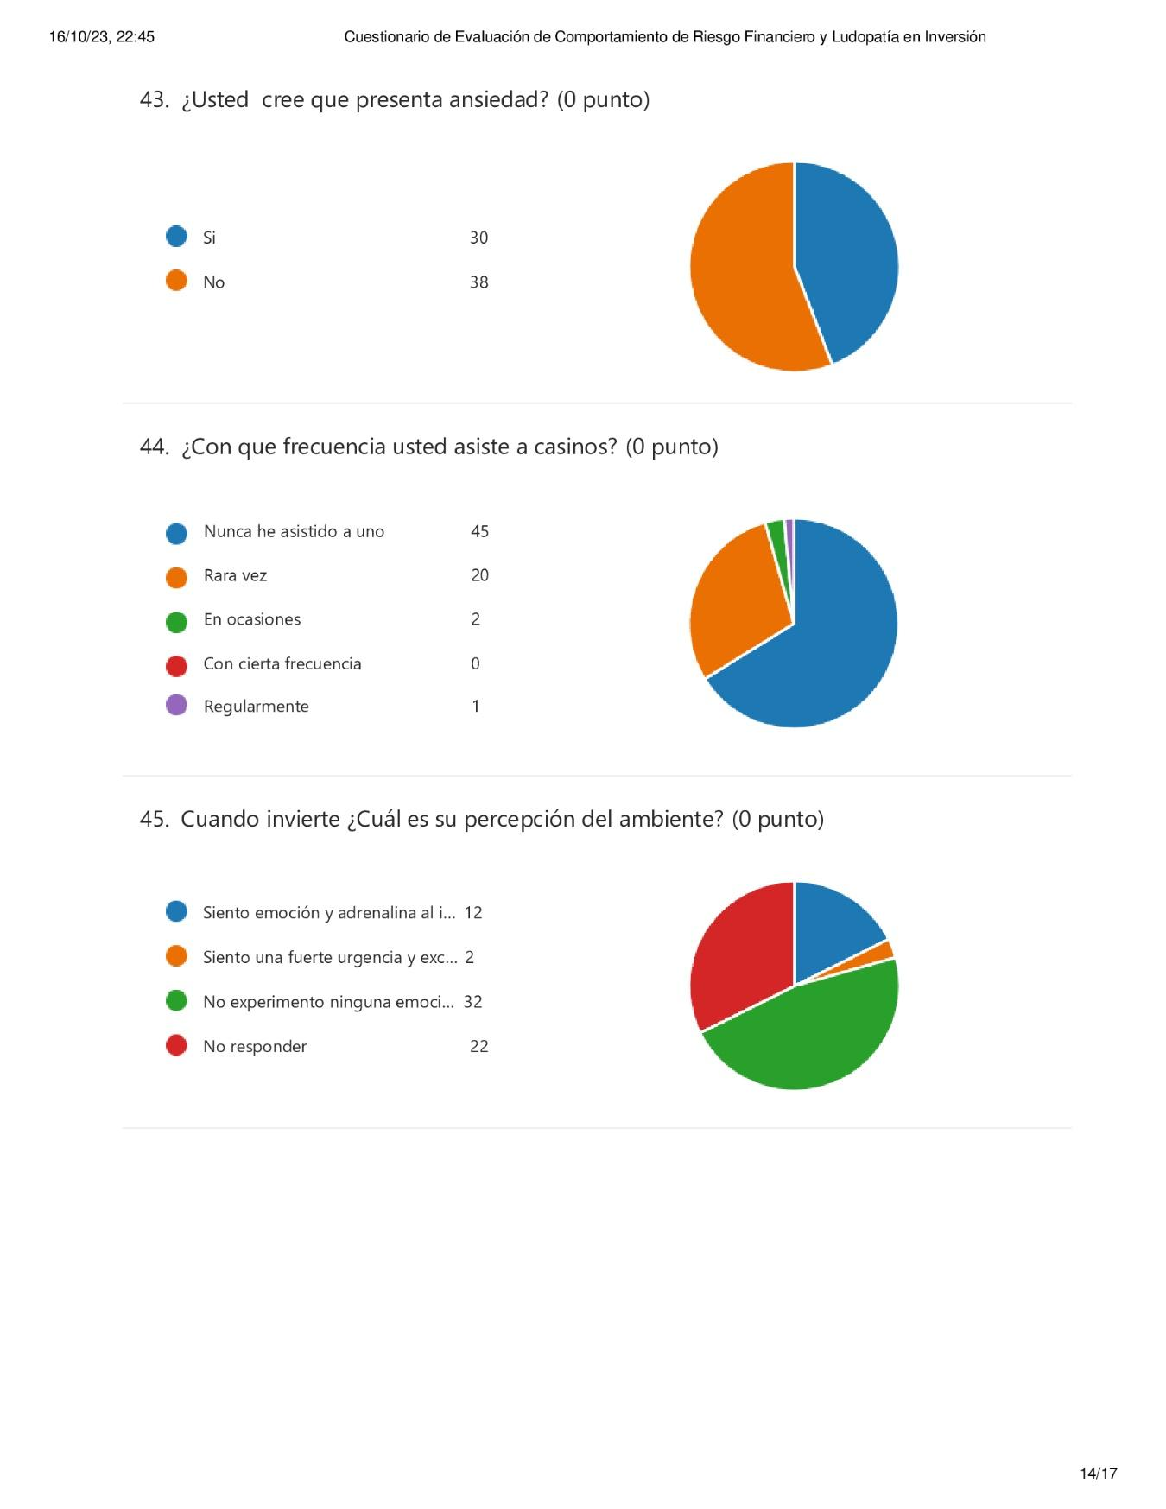

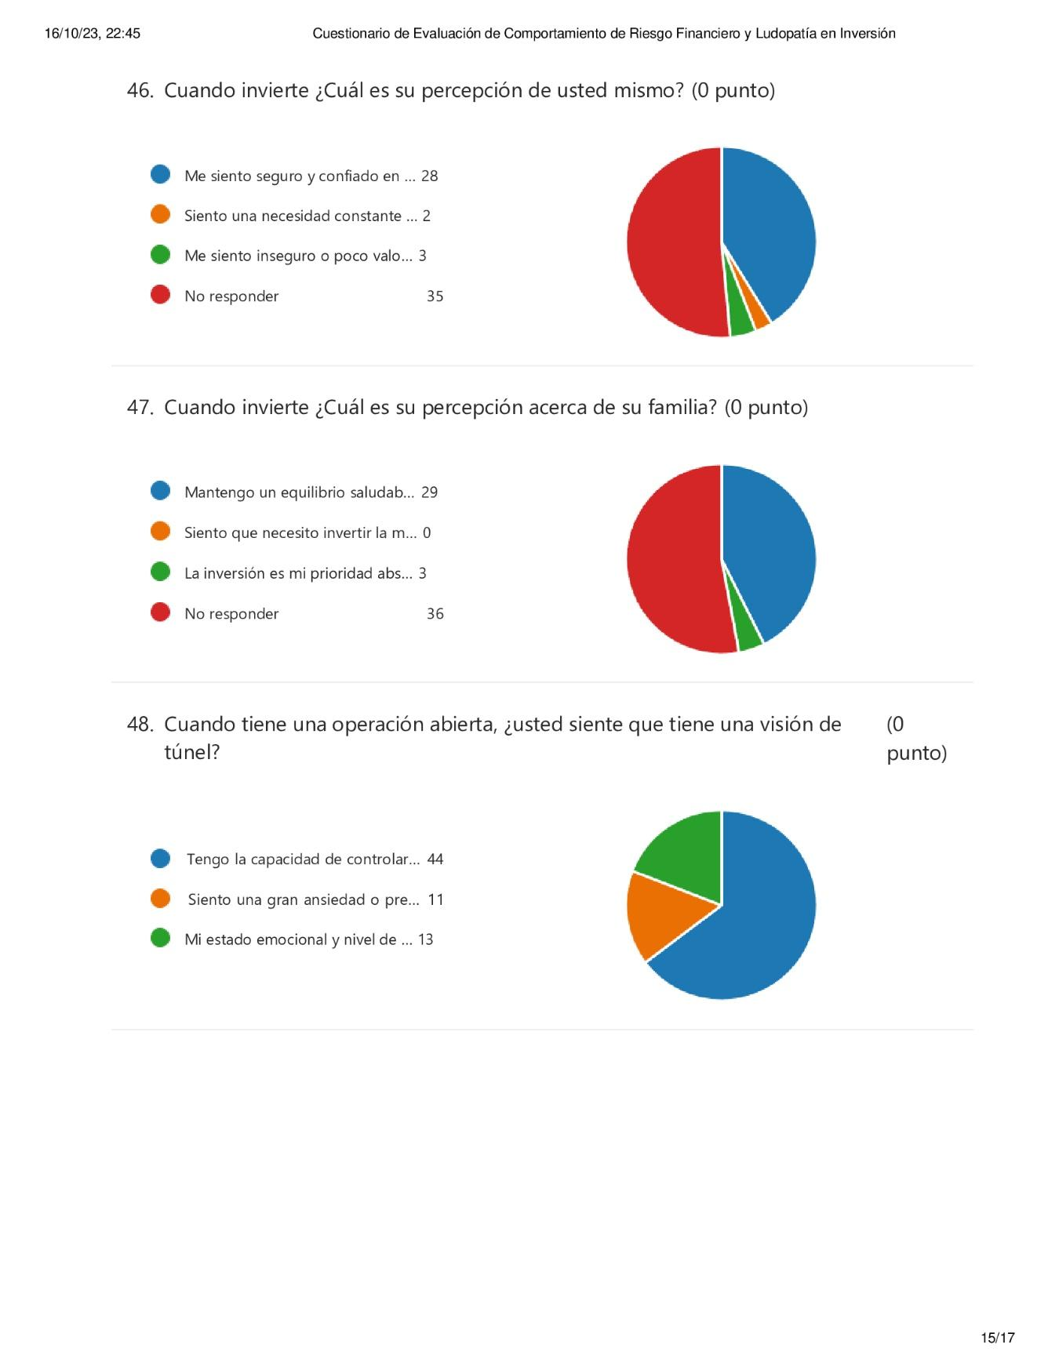

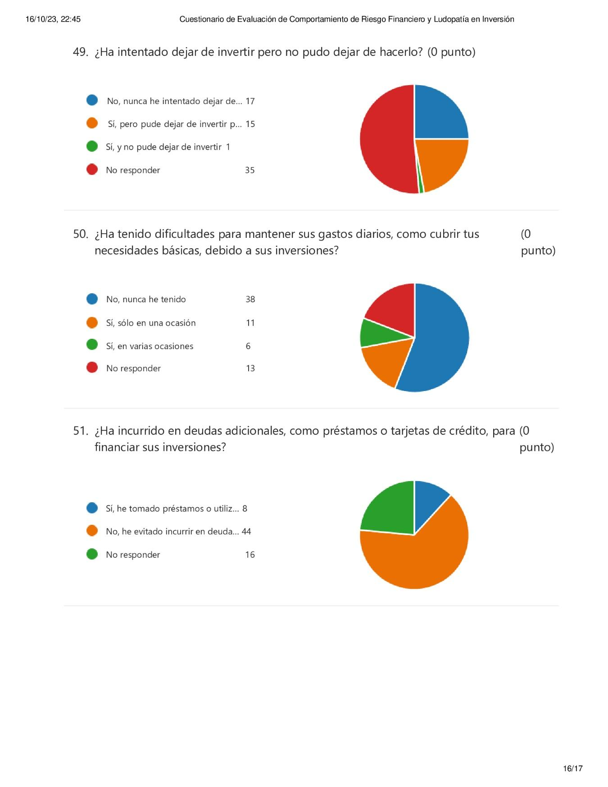

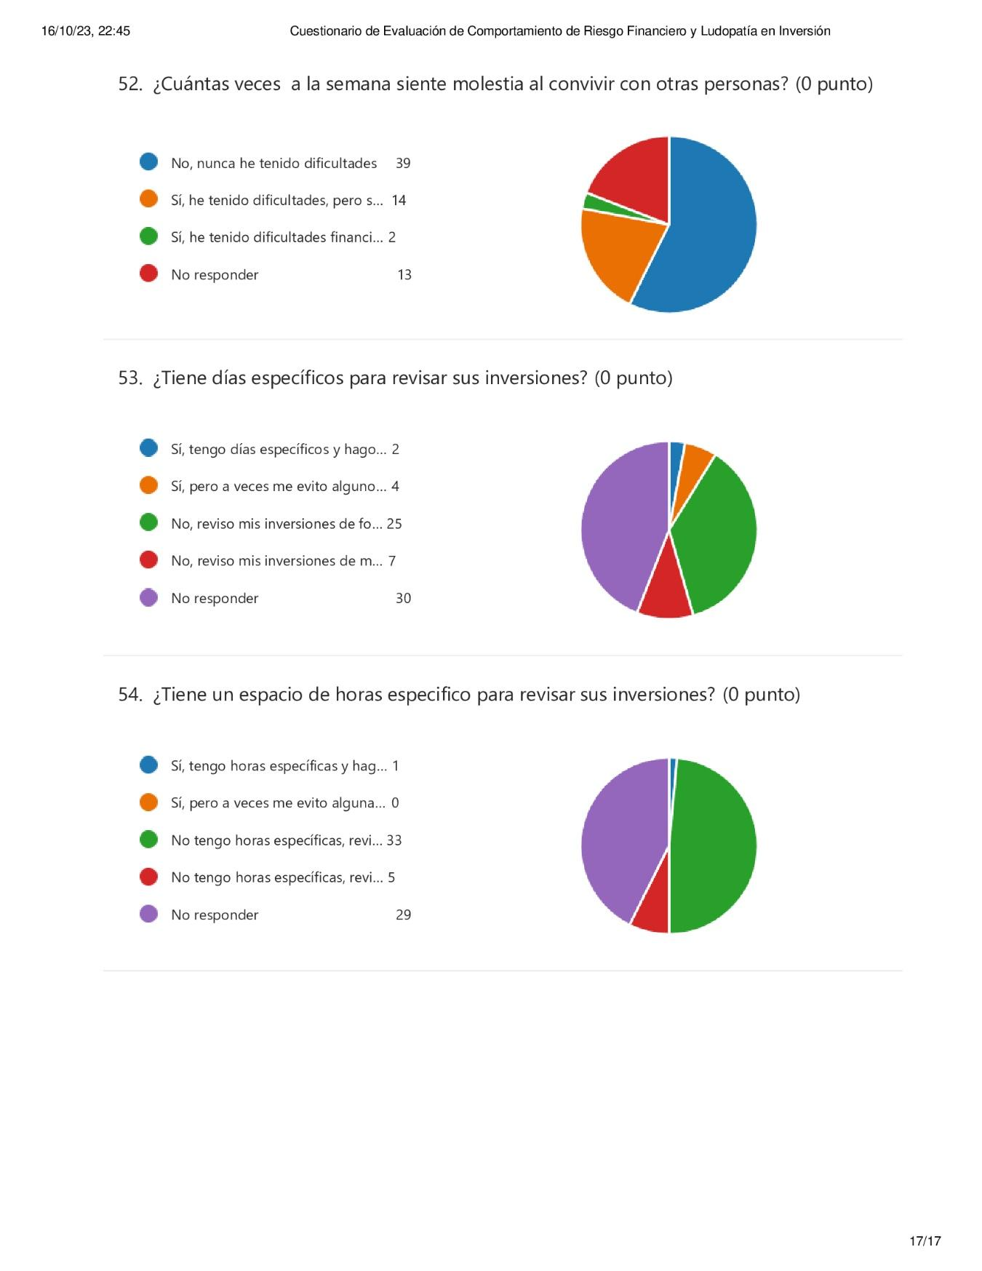

### 5.3.1 Análisis detallado de los resultados empíricos

Filtrando la información, para solo tomar la muestra de interés

Conociendo la muestra

**Perfil demográfico y socioeconómico:**

* Distribución geográfica de los encuestados en México.

Buscando entender el acceso a productos financieros se segmenta, por nivel educativo, la muestra para ver cuántos tienen acceso a tarjetas de crédito.

**Observaciones**: La prueba fue mayormente distribuida en el estado de Aguascalientes, con gente que trabaja en el sector público, esto explica los ingresos, el grado académico y la accesibilidad a productos financieros.

**Inclusión financiera:**

• Proporción de personas que tienen tarjetas de crédito.

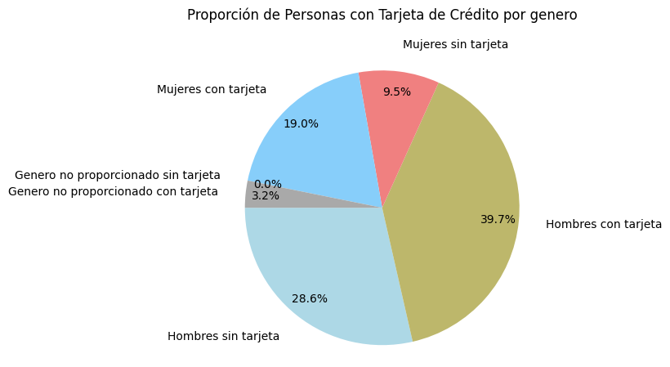

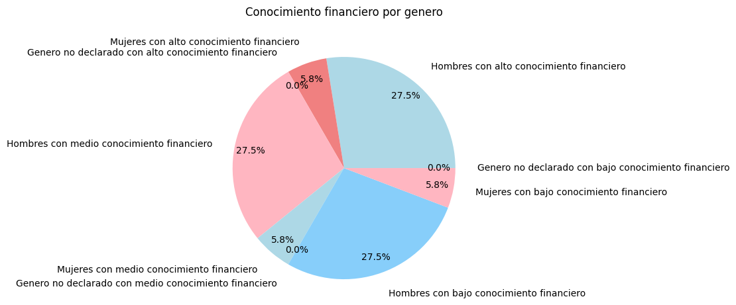

**Conocimientos y experiencias de inversión:**

• Familiaridad con diferentes tipos de inversiones (acciones, bienes raíces, bonos, criptomonedas, etc.).

• Uso de aplicaciones móviles para inversiones.

• Estrategias de análisis utilizadas (técnico, fundamental, otras).

• Objetivos de inversión y perfil de inversor.

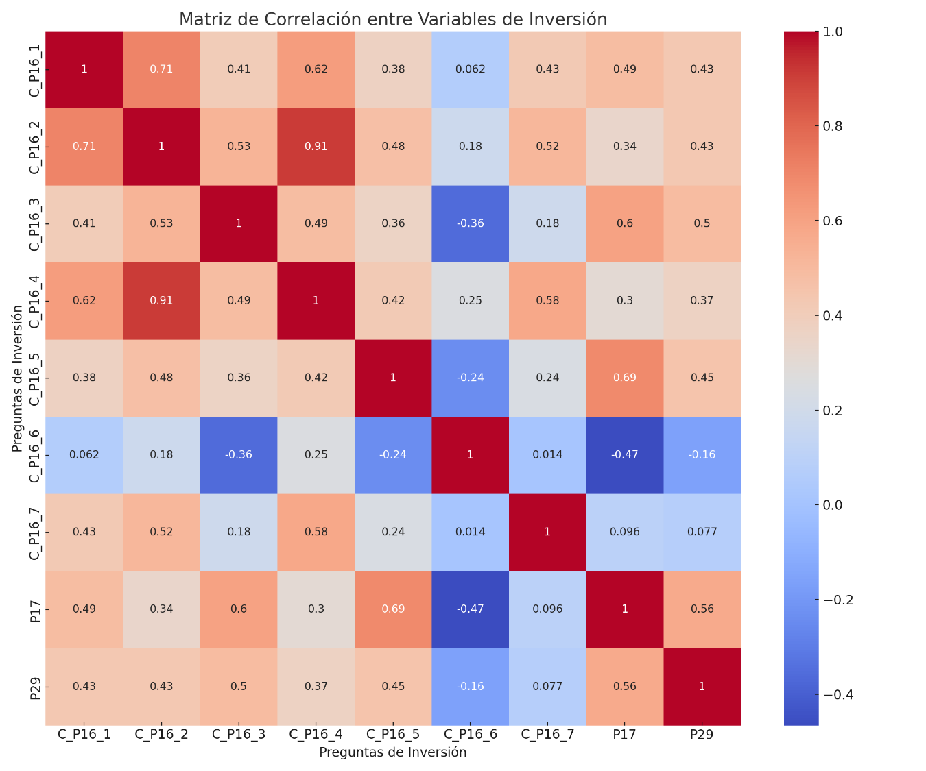

Preguntas:

C_P16_1…C_P16_7 Usa acciones para invertir en mercados tradicionales

P17 ¿Estas inversiones las hace a través de alguna aplicación móvil?

P29 ¿Cuál es el objetivo principal de su inversión?

Un hallazgo clave es la correlación positiva entre la familiaridad con diferentes tipos de inversiones (como acciones, mercado inmobiliario, bonos de tesoro, criptomonedas y otros activos financieros) y el uso de aplicaciones móviles para la gestión de inversiones. Esto indica que los individuos que están más informados y tienen conocimientos sobre una variedad de vehículos de inversión también tienden a adoptar tecnologías modernas, como las aplicaciones móviles, para la gestión de sus inversiones. Además, la familiaridad con las inversiones se correlaciona positivamente con tener objetivos de inversión claros, lo que sugiere que una mayor comprensión de las opciones de inversión va de la mano con un enfoque más definido y posiblemente estratégico hacia los objetivos de inversión.

Por otro lado, aquellos que no han recibido información sobre cómo hacer inversiones en activos financieros muestran una correlación negativa con la familiaridad en diferentes tipos de inversiones, lo que resalta la importancia de la educación y el acceso a la información en la formación de un inversor informado.

Estos resultados subrayan la interconexión entre el conocimiento financiero, el uso de herramientas tecnológicas y la claridad en los objetivos de inversión.

**Riesgo y percepciones del mercado:**

• Nivel de tolerancia al riesgo.

• Evaluación de la volatilidad en diferentes mercados.

• Consideración de riesgos asociados con inversiones específicas.

Hábitos personales y emocionales:

• Consumo de alcohol y tabaco.

• Reacciones ante situaciones fuera de control.

• Percepción de ansiedad.

• Frecuencia de visitas a casinos.

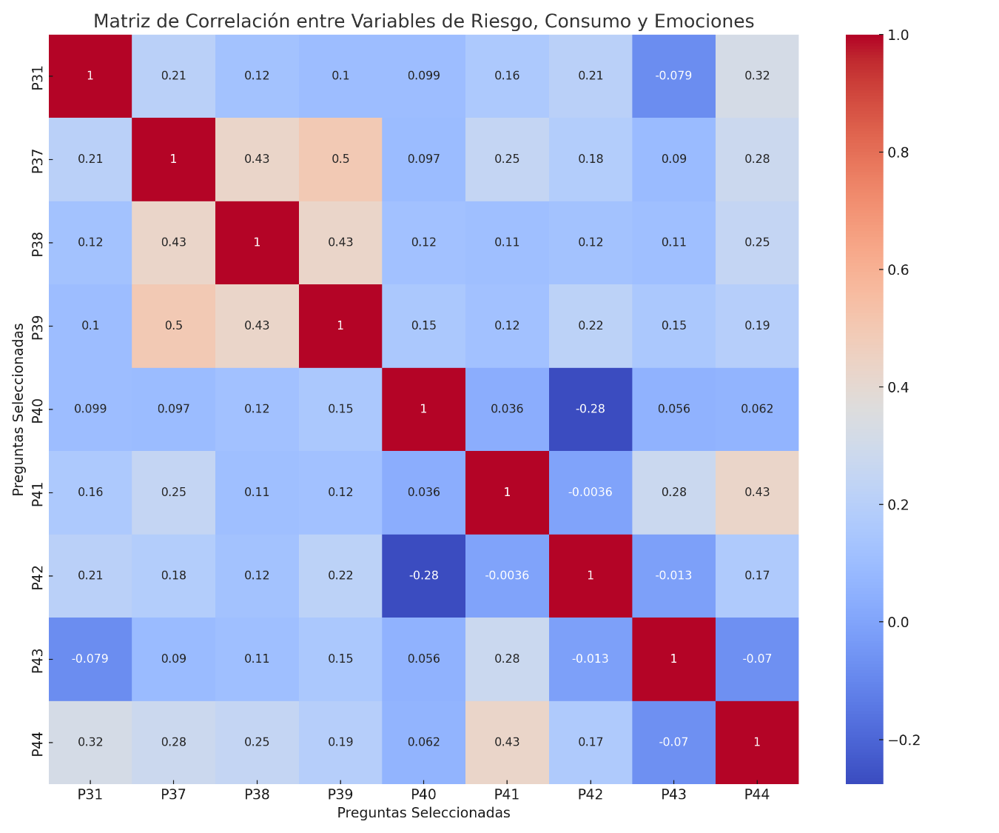

Preguntas:

P31 ¿Cuál cree usted que es su nivel de tolerancia al riesgo?

P37 ¿Ha considerado los riesgos asociados con la volatilidad del mercado inmobiliario (compra/ venta de vivienda)?

P38 ¿Ha considerado los riesgos asociados con la volatilidad del mercado de acciones?

P39 ¿Ha considerado los riesgos asociados con la volatilidad del mercado de criptomonedas?

P40 ¿Consume bebidas alcohólicas?

P41 ¿Consume tabaco o alguno de sus derivados?

P42 ¿Cómo se siente con situaciones fuera de su control?

P43 ¿Usted siente que presenta ansiedad?

P44 ¿Con que frecuencia usted asiste a casinos?

Se observó que los participantes con una mayor tolerancia al riesgo también tienden a estar más atentos a los riesgos asociados con la volatilidad de diversos mercados de inversión, lo que indica un enfoque posiblemente más informado y calculador hacia la toma de decisiones de inversión.

Además, existe una correlación significativa entre la asistencia a casinos y el consumo de tabaco. Esta relación puede reflejar una propensión general a comportamientos de riesgo, lo que puede tener implicaciones en la comprensión y el tratamiento de la ludopatía.

Es particularmente notable la correlación negativa entre el consumo de alcohol y la comodidad con situaciones fuera de control. Esto podría sugerir que aquellos que consumen alcohol con menos frecuencia se sienten menos cómodos con la incertidumbre o falta de control.

**Comportamientos y actitudes hacia las inversiones:**

• Percepción del ambiente al invertir.

• Autoimagen durante el proceso de inversión.

• Impacto de las inversiones en la familia.

• Experiencia de "túnel" durante operaciones abiertas.

**Problemas financieros y deuda:**

• Intentos de dejar de invertir.

• Dificultades para cubrir gastos diarios debido a inversiones.

• Uso de deudas adicionales para financiar inversiones.

• Percepción del ambiente al invertir.

• Autoimagen durante el proceso de inversión.

• Impacto de las inversiones en la familia.

• Experiencia de "túnel" durante operaciones abiertas.

• Intentos de dejar de invertir.

• Dificultades para cubrir gastos diarios debido a inversiones.

• Uso de deudas adicionales para financiar inversiones.

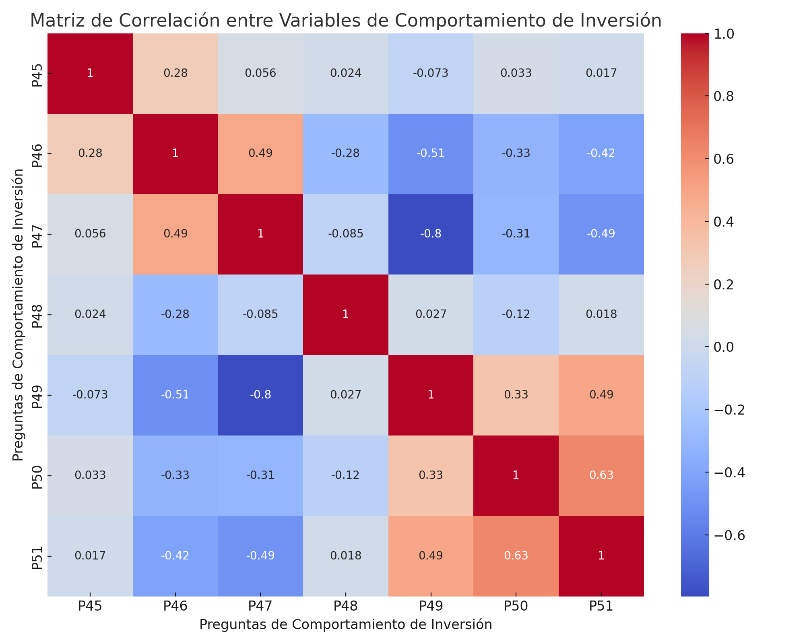

P45 Cuando invierte ¿Cuál es su percepción del ambiente?

P46 Cuando invierte ¿Cuál es su percepción de usted mismo?

P47 Cuando invierte ¿Cuál es su percepción acerca de su familia?

P48 Cuando tiene una operación abierta, ¿usted siente que tiene una visión de túnel?

P49 ¿Ha intentado dejar de invertir pero no pudo dejar de hacerlo?

P50 ¿Ha tenido dificultades para mantener sus gastos diarios, como cubrir sus necesidades básicas, debido a sus inversiones?

P51 ¿Ha incurrido en deudas adicionales, como préstamos o tarjetas de crédito, para financiar tus inversiones?

Interconexión entre Percepción y Autoimagen: La correlación entre cómo los individuos perciben el ambiente de inversión y su autoimagen indica que la confianza y el bienestar psicológico están estrechamente entrelazados con las percepciones ambientales. Aquellos que se sienten seguros en su entorno de inversión también tienden a tener una autoimagen más positiva durante el proceso de inversión. Esto sugiere que la inversión no es solo una decisión financiera sino también un reflejo del estado emocional y la autoestima.

Impacto Familiar y la Tendencia a Desinvertir: La fuerte correlación negativa entre el impacto percibido en la familia y los intentos de dejar de invertir resalta la importancia de la dinámica familiar en las decisiones de inversión. La inversión puede ser una fuente de estrés y conflicto, lo que a menudo lleva a intentos de retirarse del mercado, especialmente cuando se percibe que afecta negativamente a la familia. Esto es indicativo de que las decisiones de inversión no ocurren en el vacío y están profundamente influenciadas por las responsabilidades y relaciones personales.

La Experiencia de "Túnel" y su Aislamiento: La falta de correlaciones fuertes de la experiencia de "túnel" sugiere que este fenómeno —donde los inversores pueden estar tan concentrados en sus operaciones que se aíslan de su entorno— es altamente individual y puede no estar vinculado directamente con otros comportamientos de inversión generales. Esta experiencia de absorción podría estar más relacionada con personalidades propensas a la hiperfocalización y podría requerir un manejo cuidadoso para evitar decisiones de inversión impulsivas o no planificadas.

Finanzas Personales y Endeudamiento: La correlación entre las dificultades para cubrir gastos diarios y el recurso al endeudamiento para financiar inversiones, se observa un cuadro preocupante de las presiones financieras que enfrentan algunos inversores. Aquellos que luchan por cubrir gastos debido a sus inversiones también tienden a tomar decisiones financieras potencialmente riesgosas, como incurrir en más deudas. Esto puede crear un ciclo de endeudamiento y estrés financiero, resaltando la necesidad de una planificación y gestión de riesgos más efectivas.

## 5.4 Desarrollo de la muestra en base a población

La fórmula para encuestas a nivel de comunidades o grupos pequeños se refiere a una fórmula estadística que se utiliza para calcular el tamaño de la muestra necesaria para una encuesta cuando la población objetivo es pequeña. Es una variante de la fórmula para encuestas a nivel nacional o regional.

En una encuesta, el tamaño de la muestra es el número de personas a quienes se les aplica la encuesta. El tamaño de la muestra debe ser lo suficientemente grande para que los resultados de la encuesta sean precisos y fiables. Sin embargo, cuanto mayor sea el tamaño de la muestra, más cara y más difícil de llevar a cabo será la encuesta. Por lo tanto, es importante calcular el tamaño de la muestra adecuado.

La fórmula para encuestas a nivel de comunidades o grupos pequeños se usa para calcular el tamaño de la muestra cuando la población objetivo es pequeña en comparación con las encuestas a nivel nacional o regional. Toma en cuenta diferentes factores como margen de error, el nivel de confianza deseado y la proporción de la población objetivo con la característica de interés.

Los valores de población, nivel de confianza y margen de error son los que debes proporcionar para poder calcular el tamaño de la muestra, y es una variante de la fórmula para encuestas a nivel nacional o regional pero adaptada para trabajar con poblaciones pequeñas.

La fórmula para calcular el tamaño de muestra para encuestas a nivel de comunidades o grupos pequeños es:

N = (z^2 * p * (1-p)) / E^2

Donde:

• N es el tamaño de la muestra

• z es el valor de la distribución normal estandarizada que corresponde al nivel de confianza deseado (por ejemplo, para un nivel de confianza del 95%, z = 1.96)

• p es la proporción de la población que se cree que tiene la característica de interés (por ejemplo, si se cree que el 50% de la población tiene una determinada opinión sobre un tema, p = 0.50)

• E es el margen de error aceptable (expresado como una fracción, no como un porcentaje)

Es importante tener en cuenta que la fórmula asume que la población es finita y la muestra es seleccionada al azar simple, si no se cumplen estas condiciones es posible que la fórmula tenga unos valores inadecuados y se deba aplicar otra metodología.

Código fuente: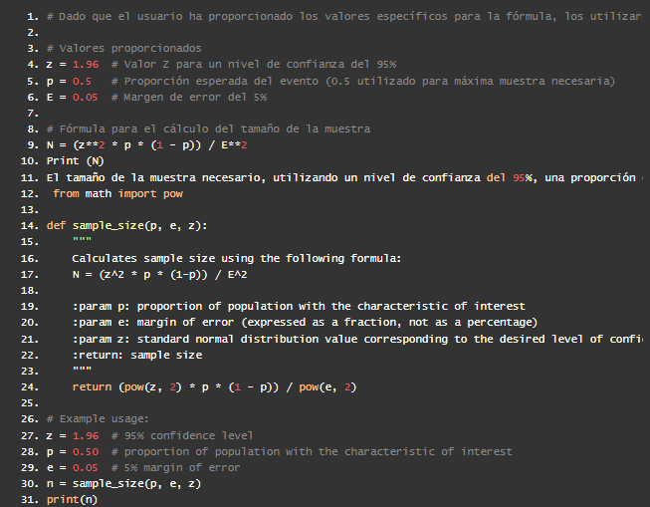

### 5.4.1 Factores a considerar en el estudio

Menor Poder Estadístico: Con solo 60 registros, el estudio tendrá un poder estadístico menor. Esto significa que es menos probable que detecte un efecto verdadero si realmente existe en la población.

Mayor Margen de Error: Estarás trabajando con un margen de error más amplio de lo ideal. Con menos datos, las estimaciones que hagas sobre la población serán menos precisas.

Limitaciones en la Generalización: Los resultados obtenidos de una muestra de 60 personas no serán tan generalizables a la población total como lo serían los resultados de una muestra de 384. Esto significa que debes ser cauteloso al hacer inferencias o conclusiones basadas en estos datos.

Posible Sesgo en los Resultados: Con una muestra más pequeña, existe un mayor riesgo de que los resultados estén sesgados o no representen adecuadamente a toda la población.

Consideraciones de Diseño del Estudio: Puede ser necesario replantear o ajustar los objetivos del estudio, las preguntas de investigación, o las hipótesis para adaptarse a una muestra más pequeña.

## 5.5 Definición de la variable independiente, dependiente

### 5.5.1 Identificación de variable de ludopatía

P44 - Frecuencia de asistencia a casinos:

Valor 1 (indicativo de posible ludopatía): Respuestas que indican asistencia frecuente (por ejemplo, "Frecuentemente", "Muy a menudo").

Valor 0: Respuestas que indican asistencia no frecuente o nula (por ejemplo, "Nunca", "Rara vez")

P45 - Percepción del ambiente al jugar:

Valor 1: Respuestas que indican una percepción emocionalmente intensa o problemática (por ejemplo, "Me siento eufórico y emocionado", "Siento una gran presión").

Valor 0: Respuestas que indican una percepción neutral o controlada.

P46 - Percepción de uno mismo al jugar:

Valor 1: Respuestas que sugieren una autoimagen distorsionada o un exceso de confianza (por ejemplo, "Me siento invencible", "Soy el mejor jugador").

Valor 0: Respuestas que indican una autoimagen equilibrada.

P47 - Percepción acerca de la familia al jugar:

Valor 1: Respuestas que sugieren descuido o impacto negativo en la familia (por ejemplo, "No pienso en mi familia", "Mi familia no entiende lo importante que es para mí").

Valor 0: Respuestas que indican un equilibrio o preocupación por la familia.

P48 - Sensación de 'visión de túnel' durante una partida:

Valor 1: Respuestas que indican una fuerte sensación de enfoque o obsesión (por ejemplo, "Sólo puedo pensar en el juego", "Pierdo la noción del tiempo").

Valor 0: Respuestas que indican un enfoque equilibrado o control del juego.

P49 - Intentos fallidos de dejar de jugar:

Valor 1: Respuestas que sugieren intentos fallidos de dejar el juego, lo que indica un posible problema de control (por ejemplo, "He tratado de dejarlo pero no puedo").

Valor 0: Respuestas que no indican intentos fallidos o la falta de necesidad de dejar de jugar (por ejemplo, "Nunca he intentado dejar de jugar", "Puedo dejar de jugar cuando quiero").

P50 - Dificultades financieras por el juego:

Valor 1: Respuestas que señalan dificultades financieras causadas por el juego, como no poder cubrir necesidades básicas (por ejemplo, "He tenido problemas para pagar mis gastos").

Valor 0: Respuestas que indican una gestión financiera saludable sin impacto del juego (por ejemplo, "No he tenido problemas financieros por el juego").

P51 - Deudas por el juego:

Valor 1: Respuestas que muestran la acumulación de deudas como préstamos o uso excesivo de tarjetas de crédito para financiar el juego (por ejemplo, "He tomado préstamos para jugar").

Valor 0: Respuestas que indican no haber incurrido en deudas por el juego (por ejemplo, "No he tomado préstamos por el juego").

P52 - Molestia en convivencia por el juego:

Valor 1: Respuestas que sugieren una frecuente irritabilidad o problemas en las relaciones sociales debido al juego (por ejemplo, "Me molesto fácilmente con los demás cuando juego").

Valor 0: Respuestas que no indican alteraciones en las relaciones sociales o la convivencia (por ejemplo, "No tengo problemas en convivir con otros").

P53 - Días específicos para revisar jugadas:

Valor 1: Respuestas que indican la asignación de días específicos para el juego, sugiriendo una rutina o hábito (por ejemplo, "Tengo días fijos para jugar").

Valor 0: Respuestas que no muestran una rutina específica para el juego (por ejemplo, "Juego ocasionalmente, sin días fijos").

P54 - Horario específico para revisar partidas:

Valor 1: Respuestas que señalan un horario fijo dedicado al juego, indicativo de un patrón o dependencia (por ejemplo, "Tengo horas fijas para jugar").

Valor 0: Respuestas que no demuestran un horario fijo para el juego (por ejemplo, "Juego a cualquier hora, no tengo un horario fijo").

De acuerdo con el DSM-5 (Manual Diagnóstico y Estadístico de los Trastornos Mentales, Quinta Edición), para diagnosticar un trastorno de juego (ludopatía), un individuo debe cumplir con ciertos criterios específicos. El DSM-5 establece que un individuo debe cumplir al menos cuatro de los siguientes criterios en un período de 12 meses para recibir un diagnóstico de trastorno de juego:

1. Necesidad de jugar con cantidades crecientes de dinero para lograr el grado deseado de excitación.

2. Inquietud o irritabilidad al intentar disminuir o detener el juego.

3. Hacer esfuerzos repetidos, pero sin éxito, para controlar, reducir o detener el juego.

4. Preocupación frecuente por el juego (por ejemplo, revivir experiencias de juego pasadas, planificar la próxima vez que jugará, pensar en formas de obtener dinero para jugar).

5. A menudo juega cuando se siente angustiado (por ejemplo, desesperado, culpable, ansioso, deprimido).

6. Después de perder dinero en el juego, a menudo regresa otro día para recuperar las pérdidas (“perseguir” sus pérdidas).

7. Mentir a los miembros de la familia, terapeutas u otras personas para ocultar el grado de implicación en el juego.

8. Ha cometido actos ilegales, como fraude, robo o falsificación, para financiar el juego.

9. Ha puesto en peligro o perdido relaciones interpersonales significativas, empleo o oportunidades educativas o profesionales debido al juego.

10. Confía en que otros proporcionen dinero para aliviar una situación financiera desesperada causada por el juego.

Por lo tanto, cumplir solo con dos de estos criterios no sería suficiente para un diagnóstico de ludopatía según el DSM-5. Se requiere que se cumplan al menos cuatro criterios.

Es importante destacar que el diagnóstico de trastornos mentales como la ludopatía debe ser realizado por un profesional de la salud mental calificado, que puede evaluar adecuadamente la situación individual teniendo en cuenta todos los factores pertinentes. Las clasificaciones basadas en encuestas o autoevaluaciones son indicativas, pero no sustituyen la evaluación profesional.

Código fuente:

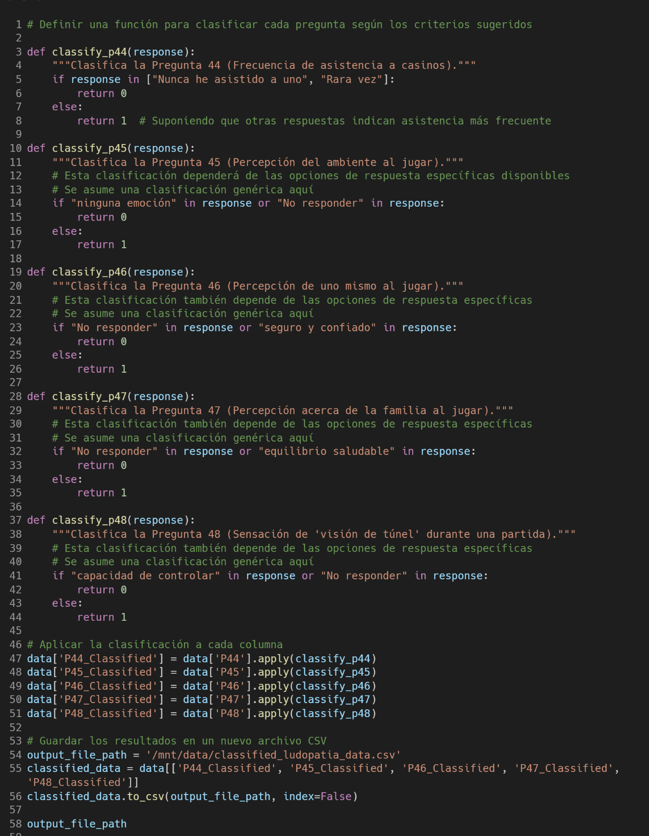

### 5.5.2 Hallazgos

El conjunto de datos de respuestas contiene varias columnas, entre ellas las preguntas P5 a P9 que se mencionaron. Ahora, procederé a preparar los datos para el análisis de mínimos cuadrados, utilizando la variable 'propenso_ludopatía' como variable dependiente y las preguntas P5 a P9 como variables independientes.

Dado que los datos pueden necesitar cierta limpieza y transformación para ser adecuados para el análisis, primero examinaré las columnas relevantes para identificar cualquier paso de preprocesamiento necesario.

El conjunto de datos contiene las columnas relevantes para el análisis. Sin embargo, antes de proceder, es necesario realizar algunos pasos de preprocesamiento:

1. Eliminar la primera fila: La primera fila parece contener las preguntas en lugar de respuestas reales. Esta fila debe ser eliminada.

2. Conversión de tipos de datos: Las columnas 'P5' (número de hijos) y 'P6' (edad) deben convertirse a valores numéricos.

3. Codificación de variables categóricas: Las columnas 'P7' (nivel de estudios), 'P8' (actividad remunerada) y 'P9' (tipo de trabajo) son categóricas y necesitarán ser transformadas a un formato adecuado para el análisis estadístico, posiblemente mediante codificación one-hot o codificación de etiquetas.

Procederé con estos pasos de preprocesamiento.

Los datos han sido preprocesados adecuadamente. Las columnas 'P5' y 'P6' ahora son numéricas, y las columnas categóricas 'P7', 'P8' y 'P9' han sido codificadas. Con los datos preparados, procederé a realizar el análisis de mínimos cuadrados utilizando la variable 'propenso_ludopatía' como variable dependiente y 'P5', 'P6', 'P7', 'P8', 'P9' como variables independientes.

El análisis de mínimos cuadrados ha proporcionado los siguientes resultados:

1. R-squared: El valor de R-cuadrado es 0.104, lo que indica que el modelo explica aproximadamente el 10.4% de la variabilidad en la propensión a la ludopatía. Esto sugiere que otras variables no incluidas en el modelo podrían tener un papel importante en explicar esta propensión.

2. Coeficientes:

• P5 (Número de hijos): Tiene un coeficiente positivo de 0.1248, lo que sugiere una relación positiva con la propensión a la ludopatía. Sin embargo, el p-valor es 0.066, lo que indica que este resultado podría no ser estadísticamente significativo al nivel del 5%.

• P6 (Edad): Presenta un coeficiente de -0.0112, indicando una relación negativa con la propensión a la ludopatía. El p-valor es 0.098, lo cual está cerca del umbral de significancia.

• P7 (Nivel de estudios): El coeficiente es de 0.0204, pero con un p-valor de 0.759, lo que indica que no es estadísticamente significativo.

• P8 (Actividad remunerada): Tiene un coeficiente de 0.0812, pero con un p-valor de 0.390, lo que también indica una falta de significancia estadística.

• P9 (Tipo de trabajo): Presenta un coeficiente de -0.0505, pero su p-valor es 0.232, lo que sugiere que no es estadísticamente significativo.

3. Significancia Estadística: Ninguna de las variables independientes muestra una significancia estadística sólida al nivel del 5%. Esto sugiere que la relación entre estas variables y la propensión a la ludopatía no es clara con los datos disponibles.

4. Modelo: Dado el bajo R-cuadrado y la falta de significancia estadística de la mayoría de las variables, es probable que el modelo actual no sea el mejor para explicar la propensión a la ludopatía. Podrían considerarse otras variables o enfoques de modelado para mejorar la comprensión de esta relación.

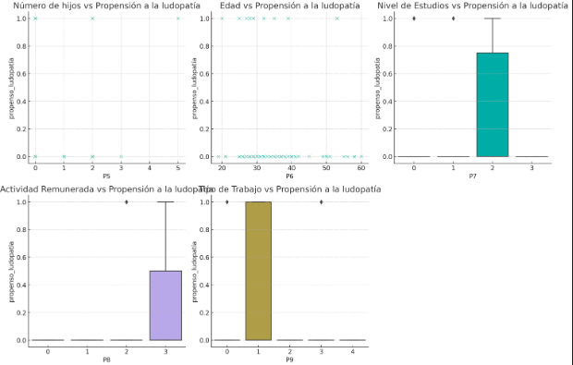

Generando gráficos para visualizar las relaciones entre las variables independientes (número de hijos, edad, nivel de estudios, actividad remunerada y tipo de trabajo) y la variable dependiente (propensión a la ludopatía). Estos gráficos pueden ayudar a observar tendencias y patrones en los datos:

1. Número de hijos vs Propensión a la ludopatía: Muestra la relación entre el número de hijos y la propensión a la ludopatía.

2. Edad vs Propensión a la ludopatía: Presenta cómo varía la propensión a la ludopatía con la edad de los individuos.

3. Nivel de Estudios vs Propensión a la ludopatía: Este gráfico de caja muestra la distribución de la propensión a la ludopatía entre diferentes niveles de estudio.

4. Actividad Remunerada vs Propensión a la ludopatía: Muestra la relación entre tener o no tener una actividad remunerada y la propensión a la ludopatía.

5. Tipo de Trabajo vs Propensión a la ludopatía: Ilustra cómo varía la propensión a la ludopatía entre diferentes tipos de trabajo.

Estos gráficos son útiles para identificar visualmente patrones y tendencias, aunque para conclusiones definitivas se requiere un análisis estadístico más profundo.

El análisis de mínimos cuadrados con las variables independientes P10 a P15 ha proporcionado los siguientes resultados:

**R-cuadrado**: El valor es 0.232, lo que indica que el modelo explica aproximadamente el 23.2% de la variabilidad en la propensión a la ludopatía.

**P-valores**: Muchos de los coeficientes tienen p-valores altos, lo que sugiere que podrían no ser significativamente diferentes de cero a niveles de confianza típicos. Esto sugiere que algunas de estas variables pueden no tener una influencia estadísticamente significativa en la propensión a la ludopatía.

**Coeficientes**:

• P10 (Ingreso promedio mensual): Tiene un coeficiente negativo pequeño, lo que sugiere una relación negativa con la propensión a la ludopatía, aunque su significancia estadística es débil.

• P11 (Tarjetas de crédito), P12 (Trabajo en institución financiera), P14 (Nivel de conocimiento financiero), C_P15_1 a C_P15_5 (Fuentes de información sobre inversiones): Estos coeficientes no son estadísticamente significativos.

• P13 (Capacitación financiera): Presenta un coeficiente positivo y es marginalmente significativo, lo que podría indicar una relación positiva con la propensión a la ludopatía.

4. Multicolinealidad y Singularidad: El modelo advierte sobre posibles problemas de multicolinealidad o una matriz de diseño singular. Esto puede ser debido a la alta correlación entre algunas variables independientes o a la presencia de variables redundantes.

Es importante recordar que estos resultados son indicativos y no deben interpretarse como causalidad. Además, la significancia estadística de los coeficientes debe interpretarse con precaución, especialmente en presencia de multicolinealidad.

Las preguntas específicas relacionadas con la inversión son:

1. ¿Ha invertido en criptomonedas?

2. ¿Cuál es el nombre de la criptomoneda en la que ha invertido?

3. ¿Al día de hoy, cuál es el precio de la criptomoneda en la que ha invertido?

4. ¿Tiene considerada alguna fecha y/o precio en el que venderá su criptomoneda?

5. Aproximadamente, ¿Cuál es el monto que usted tiene invertido en criptomonedas?

6. Considera que su inversión le ha dejado…

7. Usa Análisis técnico para invertir?

8. Usa Análisis fundamental para invertir?

9. Usa Otros tipos de análisis para invertir?

10. ¿El recurso invertido proviene de Ahorros?

11. ¿El recurso invertido proviene de un Préstamo Personal?

12. ¿El recurso invertido proviene de Crédito bancario?

13. ¿El recurso invertido proviene de que Dedica una parte de su salario para invertir?

14. No sabe de donde proviene el recurso para invertir.

15. ¿Cuál es el objetivo principal de su inversión?

16. ¿Qué tanto conoce sobre el instrumento de inversión que utiliza?

17. ¿Considera que se puede quedar con fondos insuficientes para sus necesidades básicas debido a su inversión?

18. ¿Ha intentado dejar de invertir pero no pudo dejarlo?

### 5.5.3 Creando una escala para medir la ludopatía en inversiones

1. Preguntas sobre el comportamiento de juego, como la frecuencia de juego, el tiempo dedicado al juego, y la cantidad de dinero gastado en el juego.

2. Preguntas sobre las actitudes y emociones relacionadas con el juego, como la necesidad de jugar con más frecuencia o con más dinero para alcanzar el mismo nivel de excitación, o si han intentado reducir o detener el juego sin éxito.

3. Preguntas sobre las consecuencias del juego, como problemas financieros, deudas, o impacto en las relaciones personales y laborales.

4. Preguntas sobre la salud mental y física, como la presencia de estrés, ansiedad, depresión, o problemas de salud física relacionados con el juego.

Para crear una escala de ludopatía basada en las preguntas y respuestas de los documentos, primero debemos identificar las preguntas más relevantes y luego asignarles un peso o valor en la escala. El objetivo es cuantificar los comportamientos, actitudes y consecuencias asociadas con la ludopatía. La escala resultante permitirá evaluar el grado de ludopatía de un individuo según sus respuestas.

Paso 1: Identificar Preguntas Relevantes

Las preguntas a considerar podrían incluir:

1. Frecuencia de juego (por ejemplo, diaria, semanal, mensual).

2. Cantidad de tiempo y dinero gastado en el juego.

3. Conductas compulsivas relacionadas con el juego (por ejemplo, incapacidad para detenerse o reducir el juego).

4. Consecuencias negativas del juego (problemas financieros, laborales, familiares).

5. Síntomas de abstinencia o malestar cuando no se juega.

Paso 2: Asignar Puntos a las Respuestas

Cada respuesta a estas preguntas se le asigna una puntuación. Por ejemplo:

• Frecuencia de juego: diaria (5 puntos), semanal (3 puntos), mensual (1 punto), nunca (0 puntos).

• Cantidad de dinero gastado: más de $X (5 puntos), entre $Y y $X (3 puntos), menos de $Y (1 punto), nunca gasto dinero (0 puntos).

Paso 3: Crear la Fórmula de la Escala

La fórmula de la escala sumará las puntuaciones de todas las preguntas relevantes. Por ejemplo, si hay 5 preguntas clave, la puntuación total sería la suma de los puntos de cada pregunta.

Escala de Ludopatía = Puntuación Pregunta 1 + Puntuación Pregunta 2 + ... + Puntuación Pregunta 5

Paso 4: Interpretar la Puntuación

Finalmente, se establece un rango para interpretar la puntuación total:

• 0-5 puntos: Sin indicio de ludopatía.

• 6-15 puntos: Ludopatía leve.

• 16-25 puntos: Ludopatía moderada.

• 26+ puntos: Ludopatía severa. Regresión lineal

El análisis de regresión lineal realizado con la edad como variable independiente y la propensión a la ludopatía como variable dependiente ha generado los siguientes resultados:

El intercepto de la regresión es aproximadamente 0.276.

La pendiente de la regresión es aproximadamente -0.0029.

El valor de R-cuadrado es aproximadamente 0.0060.

Esto sugiere que existe una muy ligera tendencia negativa entre la edad y la propensión a la ludopatía, indicando que a medida que aumenta la edad, la propensión a la ludopatía disminuye ligeramente. Sin embargo, el valor de R-cuadrado es muy bajo, lo que indica que la edad no es un predictor fuerte de la propensión a la ludopatía en este conjunto de datos. En otras palabras, la edad, por sí sola, explica muy poco de la variabilidad en la propensión a la ludopatía en los participantes del estudio.

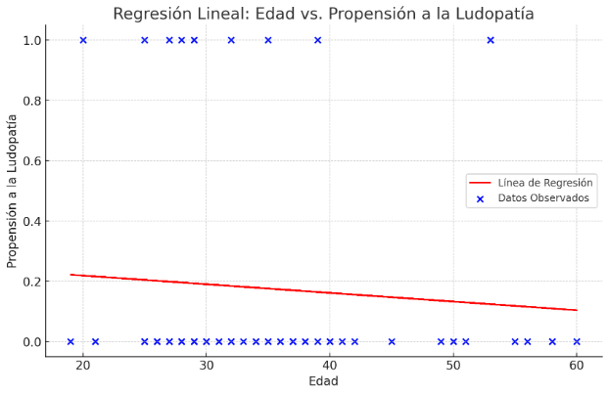

La gráfica muestra los datos observados (en azul) y la línea de regresión (en rojo). Como se puede observar, la línea de regresión muestra una ligera tendencia negativa, lo que concuerda con los resultados del análisis de regresión que indican una pequeña disminución en la propensión a la ludopatía con el aumento de la edad. Sin embargo, la dispersión de los datos sugiere que la relación entre la edad y la propensión a la ludopatía no es fuerte.

El análisis de regresión lineal realizado con el género como variable independiente y la propensión a la ludopatía como variable dependiente ha generado los siguientes resultados:

Para el género femenino:

● El intercepto de la regresión es aproximadamente 0.178.

● La pendiente de la regresión es aproximadamente -0.011.

● El valor de R-cuadrado es aproximadamente 0.00017.

Para el género masculino:

● El intercepto de la regresión es aproximadamente 0.150.

● La pendiente de la regresión es aproximadamente 0.036.

● El valor de R-cuadrado es aproximadamente 0.00195.

Estos resultados sugieren que existe una relación muy débil entre el género y la propensión a la ludopatía en este conjunto de datos. La pendiente negativa para el género femenino indica una ligera tendencia a una menor propensión a la ludopatía en comparación con el género masculino, donde la pendiente positiva sugiere una ligera tendencia a una mayor propensión. Sin embargo, los valores de R-cuadrado son extremadamente bajos para ambos géneros, lo que indica que el género, por sí solo, explica muy poco de la variabilidad en la propensión a la ludopatía en los participantes del estudio.

Código fuente:

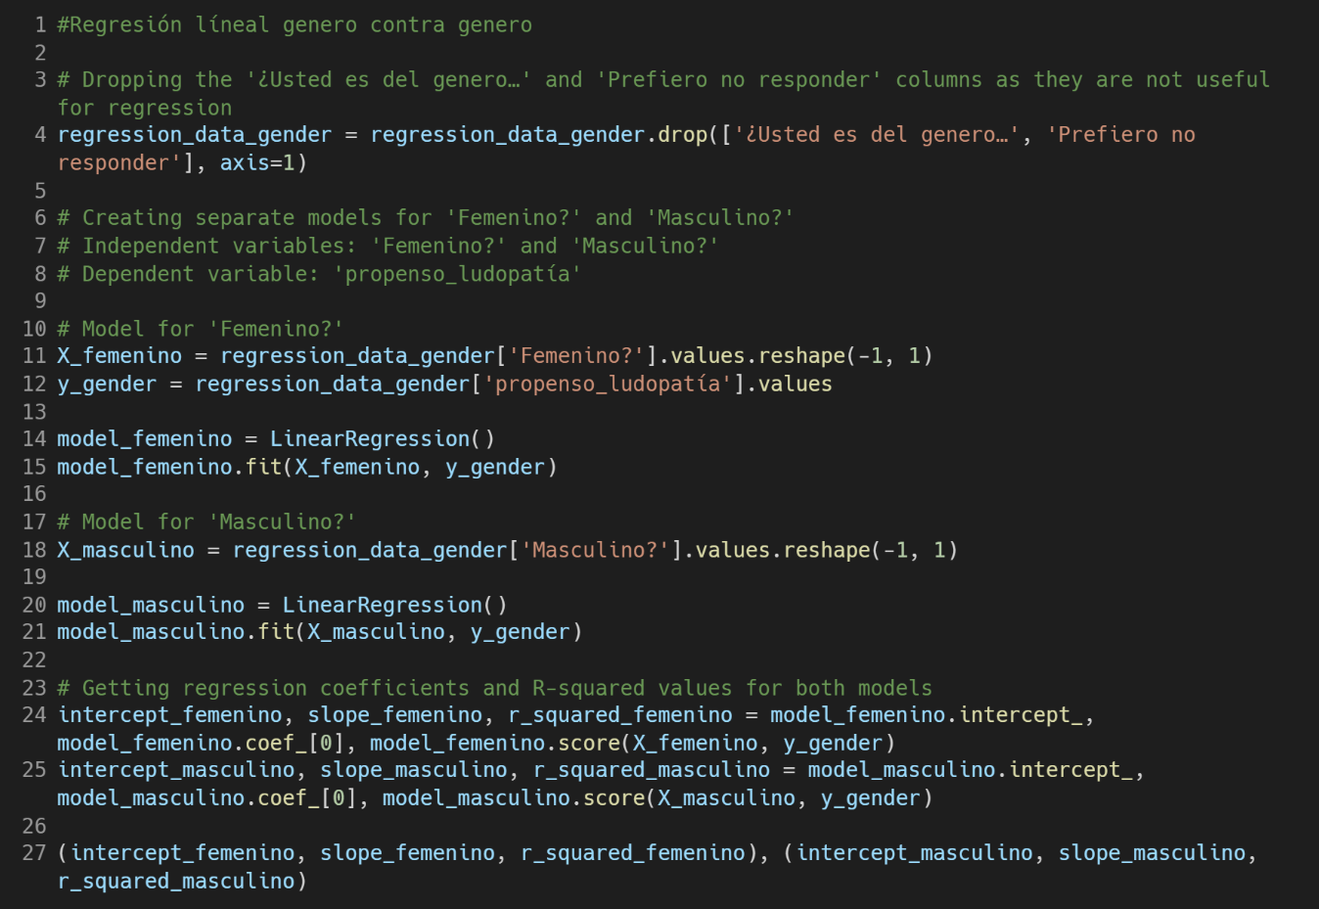

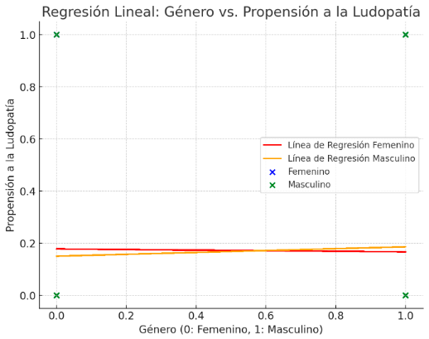

En la gráfica, los puntos azules representan a los individuos del género femenino, mientras que los puntos verdes representan a los del género masculino. Las líneas de regresión para cada género están representadas en rojo (femenino) y naranja (masculino).

La gráfica refleja las conclusiones del análisis de regresión, mostrando que la relación entre el género y la propensión a la ludopatía es muy débil. Las líneas de regresión indican una ligera tendencia según el género, pero la dispersión de los datos sugiere que el género no es un predictor fuerte de la propensión a la ludopatía.

Código fuente:

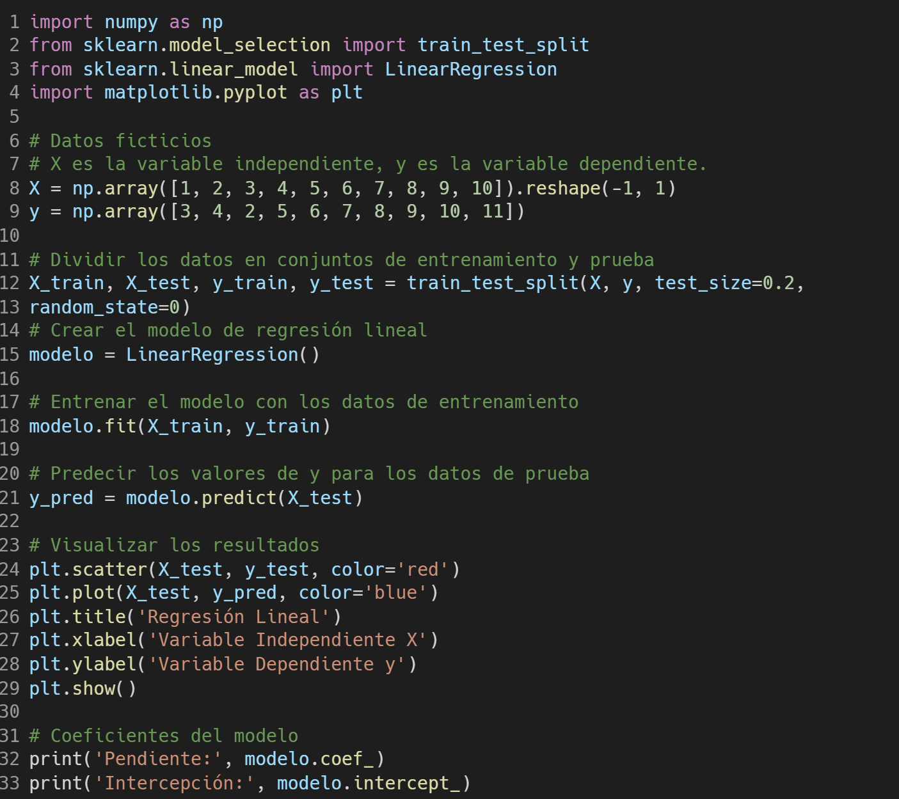

X2

**Género vs Comportamiento de Inversión**:

Todas las comparaciones entre género y comportamiento de inversión no mostraron diferencias estadísticamente significativas (todos los p-valores son mayores que 0.05).

**Nivel Educativo vs Comportamiento de Inversión**:

Similarmente, no se encontraron diferencias estadísticamente significativas en la mayoría de las comparaciones entre nivel educativo y comportamiento de inversión.

Hubo una tendencia cercana a la significancia estadística en:

P26_1 (Uso de Análisis técnico para invertir): Chi2 = 5.76, p-valor = 0.056

Estos resultados sugieren que, dentro de este conjunto de datos, no hay diferencias significativas en el comportamiento de inversión basado en el género o nivel educativo de los participantes, con la posible excepción del uso de análisis técnico, que mostró una tendencia que podría ser digna de una investigación más profunda.

Es importante recordar que la ausencia de una diferencia estadísticamente significativa no significa necesariamente que no haya ninguna diferencia en absoluto, sino que no se detectó una diferencia significativa con los datos y métodos utilizados. Además, estos resultados son específicos para este conjunto de datos y podrían variar con diferentes muestras o enfoques de análisis. Aquí tienes un gráfico de barras que muestra los resultados seleccionados de las pruebas Chi-cuadrado para tres comparaciones específicas: 'Género vs P32', 'Género vs P33' y 'Educación vs P26_1'. Las barras representan los valores p (p-value) de cada comparación.

En este gráfico, la línea roja punteada indica el nivel de significancia comúnmente aceptado (0.05). Los valores p debajo de esta línea sugieren que las diferencias observadas podrían ser estadísticamente significativas. Como se puede observar, todas las comparaciones seleccionadas tienen valores p que están por encima de este umbral, lo que indica que no hay evidencia suficiente para afirmar que hay diferencias significativas basadas en género o nivel educativo en estas áreas específicas del comportamiento de inversión.

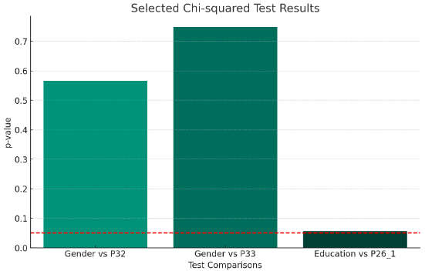

Código fuente:

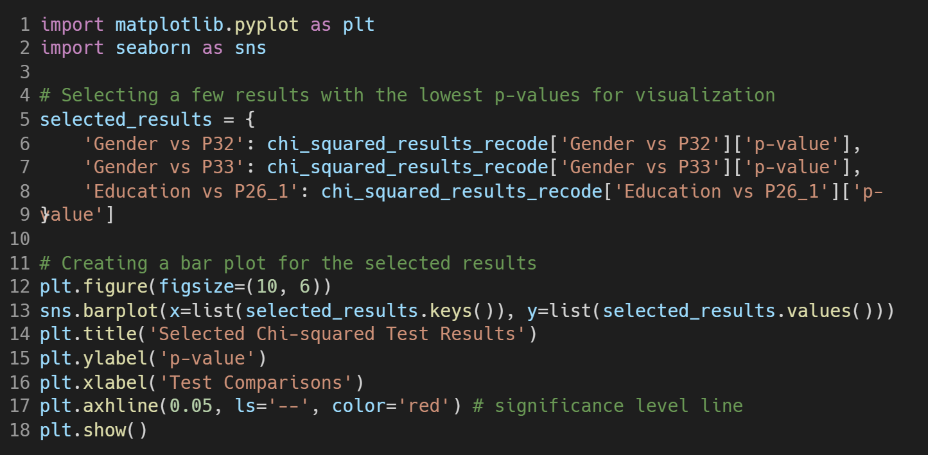

# Capítulo 6 Conclusiones

En conclusión, la relación entre la psicología de la inversión, las finanzas personales y el entorno social es multifacética y compleja. Una comprensión integral de estos factores puede conducir a un enfoque más holístico y sostenible en la gestión de inversiones y finanzas personales.

El análisis de correlación entre diferentes aspectos del comportamiento de juego en individuos ha revelado varias interconexiones significativas. Este resultado sugiere que a medida que aumenta la frecuencia con la que los individuos participan en juegos de azar, también tienden a experimentar un mayor impacto financiero negativo. Este hallazgo es consistente con la literatura existente que asocia la ludopatía con consecuencias económicas adversas.

Sin embargo, es crucial destacar que la correlación no implica causalidad. Aunque estos resultados indican una relación entre la frecuencia de juego y las dificultades financieras, no se puede afirmar con certeza que uno cause directamente el otro sin una investigación más detallada. Además, otros factores no examinados en este estudio podrían influir en esta relación.

En resumen, este análisis proporciona una herramienta para poder medir la sintomatología de adicción a las inversiones y una visión inicial sobre cómo ciertos comportamientos y consecuencias asociadas con el juego están interrelacionados en la muestra estudiada. Se recomienda realizar análisis adicionales, posiblemente incluyendo variables de control y técnicas estadísticas más avanzadas, para obtener una comprensión más profunda y detallada de estos patrones. Asimismo, sería beneficioso complementar estos hallazgos con investigaciones con una muestra más grande para explorar en mayor profundidad las causas y consecuencias para los individuos afectados por la ludopatía en el ambiente financiero.

6.1 Recomendaciones para el usuario

Manual de Recomendaciones para la inversión.

Recomendaciones para Inversionistas y Asesores: Para los asesores financieros y los inversionistas, estos hallazgos subrayan la importancia de considerar los aspectos psicológicos y emocionales de la inversión, así como el contexto social y familiar. Las estrategias de inversión deberían diseñarse no solo en base a los objetivos financieros sino también teniendo en cuenta el bienestar psicológico y las relaciones personales. Los inversores deben ser alentados a buscar un equilibrio entre sus metas financieras y su salud mental y relaciones, mientras que los asesores deben trabajar para identificar signos de estrés financiero y ofrecer soluciones que aborden tanto las necesidades financieras como las emocionales.

Es por ello que como resultado de la investigación se ha generado un manual que ayude a la toma de decisiones.

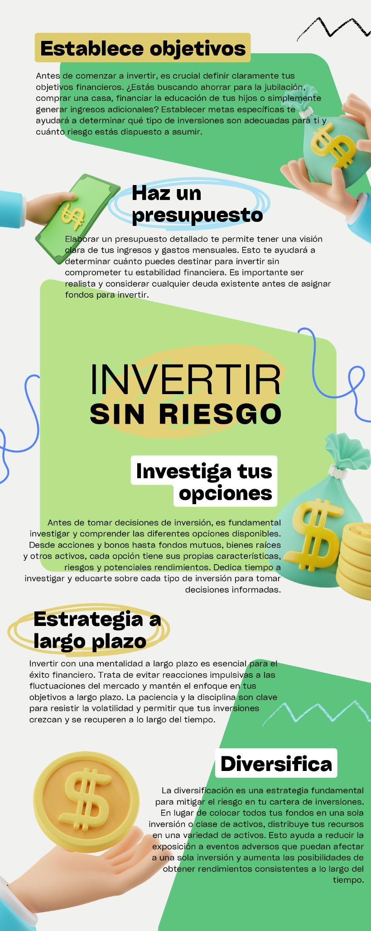

Además, se explican recomendaciones adicionales para la toma de decisiones a la hora de invertir

Evaluación de la Tolerancia al Riesgo:

* Antes de tomar cualquier decisión sobre inversiones, evalúe sinceramente su nivel de tolerancia al riesgo.
* Considere cómo reacciona ante las fluctuaciones del mercado y cuánto tiempo está dispuesto a invertir.

Diversificación:

* Diversifique sus inversiones para reducir el riesgo. No ponga todos sus ahorros en una sola categoría de inversión.
* Incluya una mezcla de acciones, bonos, bienes raíces y, si tiene conocimiento, posiblemente criptomonedas.

Educación Financiera:

* Aumente su familiaridad con diferentes tipos de inversiones mediante la educación financiera.
* Busque recursos gratuitos en línea, asista a talleres o considere hablar con un asesor financiero.

Fondo de Emergencia:

* Antes de invertir, asegúrese de tener un fondo de emergencia que cubra al menos 3-6 meses de gastos de vida.
* Este fondo debe ser de fácil acceso y estar en una cuenta de bajo riesgo, como una cuenta de ahorros o un fondo del mercado monetario.

Inversiones a Largo Plazo:

* Para objetivos a largo plazo, considere inversiones con un historial de buen rendimiento a largo plazo, como fondos indexados o acciones de dividendos.
* Recuerde que la inversión a largo plazo puede ayudar a mitigar los efectos de la volatilidad del mercado a corto plazo.

Consideración de Riesgos:

* Analice los riesgos específicos asociados con diferentes mercados, como la volatilidad inmobiliaria, del mercado de acciones y de criptomonedas.
* No invierta en vehículos financieros que no comprende o para los cuales no ha considerado los riesgos.

Objetivos y Necesidades Personales:

* Alinee sus inversiones con sus objetivos financieros personales, ya sean la educación de sus hijos, la compra de una vivienda o la jubilación.
* Ajuste su cartera a medida que sus objetivos y necesidades cambien con el tiempo.

Salud Financiera General:

* Mantenga un equilibrio saludable entre ahorro, gastos y endeudamiento.
* Evite la deuda de alto interés que puede erosionar sus ahorros e inversiones.

Revisiones Regulares:

* Revise y reequilibre su cartera regularmente para asegurarse de que sigue alineada con su tolerancia al riesgo y objetivos financieros.
* Esto es especialmente importante después de cambios significativos en el mercado o en su vida personal.

Prevención de la Ludopatía:

* Reconozca las señales de comportamientos de juego y busque ayuda si su inversión comienza a parecerse más a un juego que a una estrategia.
* Establezca límites claros en cuanto al tiempo y dinero dedicados a las actividades de inversión.

## 6.2 Perfil del usuario

Catálogo de Perfiles de Inversionistas

| **Tipo de Inversionista** | **Tolerancia al Riesgo** | **Preferencias de Inversión** | **Objetivos Principales** |
| --- | --- | --- | --- |
| **Conservador** | Baja | Prefiere inversiones seguras como cuentas de ahorro, certificados de depósito y bonos gubernamentales. | Preservar el capital, obtener ingresos estables |
| **Moderado** | Media | Prefiere una mezcla equilibrada de seguridad y crecimiento con fondos mutuos y ETFs balanceados. | Equilibrio entre seguridad y crecimiento |
| **Aventurero** | Alta | Acciones, criptomonedas, mercados volátiles, fondos indexados, comercio activo | Altos rendimientos, dispuesto a grandes fluctuaciones |
| **Socialmente Responsable** | Cualquiera | Empresas o fondos alineados con valores personales o sociales, energías renovables | Impacto positivo en el mundo y objetivos de inversión combinados |
| **Estratégico** | Media a alta | Realiza análisis técnico o fundamental para trabajar activos financieros | Optimizar rendimiento mediante temporización y selección de valores |
| **De Ingresos** | Baja a media | Bonos de alto rendimiento, acciones de dividendos, bienes raíces para flujo de efectivo | Generar ingresos regulares a través de dividendos o intereses, preservar el capital |

## 6.3 Mapa de riesgo

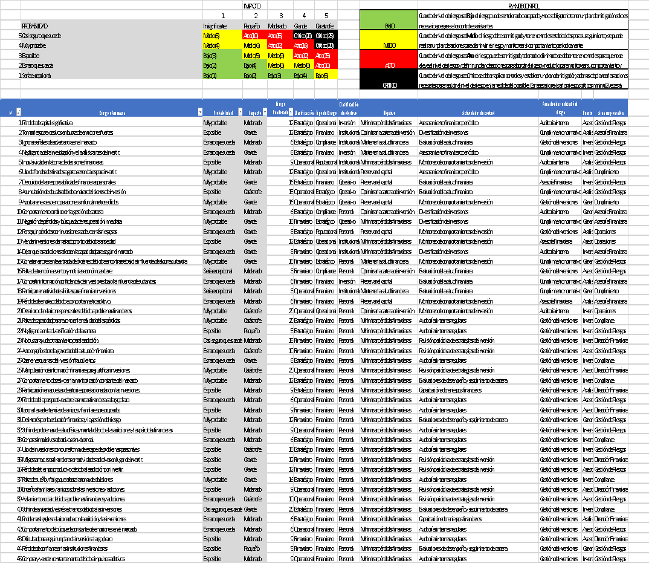

# Bibliografía

Abreu Goodger Gavin Brendan, Acosta Arellano María Rebeca, Álvarez Toca Claudia, Cortina Morfín Jaime José, Gallardo García María Daniela, García Padilla Juan Rafael, Jiménez Vázquez Lorenzo, Santaella Castell Julio Alfonso, Tapia Rangel Claudia, Tegho Villareal Marie Shantall. (2014). EL MERCADO DE VALORES GUBERNAMENTALES EN MÉXICO. México, DF: Banco de México.

American Psychiatric Association - APA. (2013). Manual diagnóstico y estadístico de los trastornos mentales DSM-5 (5a. ed. --.). Madrid: Editorial Médica Panamericana.

Ammous, S. (2022). El patrón Bitcoin. Paidós.

Ampudia de Haro, F. (2014). Buen trader, buen trading: presencia y regulación de las emociones en los mercados financieros. Athenea Digital: Revista de Pensamiento e Investigación Social, (1), 237-261.

Antonopoulos, A. M. (2014). Mastering Bitcoin: Unlocking Digital Cryptocurrencies.

Antonopoulos, A. M. (2017). Mastering Bitcoin: Programming the Open Blockchain (2nd ed.). O'Reilly Media.

Bahamón Muñetón, M. J. (2013). Relación entre esquemas inadaptativos, distorsiones cognitivas y síntomas de ludopatía en jugadores de casinos. Pensamiento Psicológico, 11(2), 89-102.

BBVA. (2024, 18 enero). Salud Financiera BBVA | Lograr el bienestar económico y vivir tranquilo. BBVA NOTICIAS. https://www.bbvaedufin.com/publicacion/estrategia-nacional-de-educacion-financiera-enef/

Bolsa Mexicana de Valores, S.A.B. de C.V. (1997). Código de Ética Profesional de la Comunidad Bursátil Mexicana

Bolsa Mexicana de Valores. (s.f.). Código de ética y conducta del Grupo BMV., de http://www.sificap.mx/codigo_etica_bmv.pdf

Bogle, J. C. (2017). The Little Book of Common Sense Investing: The Only Way to Guarantee Your Fair Share of Stock Market Returns. John Wiley & Sons.

Blanchard, O., Amighini, A. ;., Giavazzi, F. ;., & Esther Rabasco Espáriz y Luís Toharia Cortés. (2012). Macroeconomía (5a. ed. --.). Madrid: Pearson Educación, S.A..

Busenitz, L. W., & Barney, J. B. (1997). Differences between entrepreneurs and managers in large organizations: Biases and heuristics in strategic decision-making. Journal of Business Venturing, 12(1), 9-30.

Davis, F. D. (1989). Perceived Usefulness, Perceived Ease of Use, and User Acceptance of Information Technology. MIS Quarterly,

Gartner's hype cycle and information system research issues. (n.d.). International Journal of Accounting Information Systems, 9(4), 240–252.

Fama, E. F. (1970). Efficient Capital Markets: A Review of Theory and Empirical Work. Journal of Finance, 25(2), 383-417.

Fabozzi, F. J. (2015). *Foundations of Financial Markets and Institutions*. Pearson.

Fabozzi, F. J. (2009). The Handbook of Fixed Income Securities. McGraw-Hill Education.

Gitman, L. J. Fundamentos De Inversiones / Lawrence J. Gitman y Michael D. Joehnk (10.a ed.). (2009). Pearson Educación.

González, M. (2021). Ludopatía y depresión: Análisis de caso. PSIQUIATRÍA Y SALUD MENTAL, 38(1/2), 44-49.

Grupo BMV. (s. f.). https://www.bmv.com.mx/

Heath, J. (2021, noviembre). Lecturas en lo que indican los indicadores Vol. I (Lecturas en lo que indican los indicadores, #1). Museo Interactivo de Economía.

Impacto de las tecnologías de la información en los procesos de gestión financiera y administrativa en la comunidad Santa Teresita de la parroquia Tarqui, Cuenca, Ecuador - Scientific Figure on ResearchGate.

Kahneman, D. (2011). Thinking, Fast and Slow. Farrar, Straus and Giroux.

Lería, J. J. M. El Mercado Y La Bolsa Mexicana De Valores.

López, M. R., Piñeiro-Sánchez, C., & de Llano Monelos, P. (2013). Mapa de riesgos: Identificación y gestión de riesgos. Atlantic Review of Economics: Revista Atlántica de Economía, 2(1), 2-29.

Ley General de Salud, Última reforma publicada en el Diario Oficial de la Federación el 24 de marzo de 2023

Lesieur, H. R., & Blume, S. B. (1987). The South Oaks Gambling Screen (SOGS): A new instrument for the identification of pathological gamblers. American Journal of Psychiatry, 144(9), 1184-1188.

Malkiel, B. G. (2003). *A Random Walk Down Wall Street*. W.W. Norton & Company.

Magnier Villamil, G. (2014). Mercados over-the-counter de productos derivados.

Markowitz, H. (1952). Portfolio Selection. The Journal of Finance, 7(1), 77-91.

Marlatt, G. A. (1996). Harm reduction: Pragmatic strategies for managing high-risk behaviors. Guilford Press.

Martínez, J. M. S., & Venegas, J. M. R. (2002). El screening de la adicción al juego mediante internet. Adicciones, 14(3), 303-312.

Nash, J. (1950). Equilibrium Points in N-Person Games. Proceedings of the National Academy of Sciences, 36(1), 48-49.

Ortega, M. A. H. (2012). Breve historia de la banca de desarrollo mexicana. Análisis económico, 27(65), 171-206.

Pring, M. J. (2002). Technical Analysis Explained: The Successful Investor's Guide to Spotting Investment Trends and Turning Points (4th ed.). McGraw-Hill.

Prochaska, J. O., & DiClemente, C. C. (1983). Stages and processes of self-change of smoking: Toward an integrative model of change. Journal of Consulting and Clinical Psychology, 51(3), 390-395.

Portero Lazcano, G.. (2015). DSM-5. Trastornos por consumo de sustancias: ¿son problemáticos los nuevos cambios en el ámbito forense?. Cuadernos de Medicina Forense, 21(3-4), 96-104. Recuperado en 25 de septiembre de 2022, de http://scielo.isciii.es/scielo.php?script=sci_arttext&pid=S1135-76062015000200002&lng=es&tlng=es.

Rodrigo, A. E. (2017). Influencia de las variables socio-demográficas y laborales en los valores de estrés determinados con el modelo desequilibrio esfuerzo recompensa de siegrist (Doctoral dissertation, Universitat de les Illes Balears).

Russo, J. E., & Shoemaker, P. J. (1989). Decision making for low probability events: Behavioral judgments and decision processes. Journal of Behavioral Decision Making, 2(3), 149-172.

RUSSELL INVESTMENTS// INVESTOR . APRIL 2018f.tlcollect.com/fr2/518/60584/The_Market_Cycle_of_Emotions-_Russell_Investments.pdf

Satoshi Nakamoto, 2008 , Bitcoin: A Peer-to-Peer Electronic Cash System

Selye, H. (1950). The Stress of Life. New York: McGraw-Hill.

Swensen, D. F. (2009). Pioneering Portfolio Management: An Unconventional Approach to Institutional Investment. Free Press.

Thaler, R. H. (1999). The Winner's Curse: Paradoxes and Anomalies of Economic Life. Princeton University Press.

The History of NYSE. (s. f.). https://www.nyse.com/history-of-nyse

Young, J. E. (1999). Cognitive Therapy for Personality Disorders: A Schema-Focused Approach. Professional Resource Press.

Zhao, Sijia & O'Mahony, Donal. (2020). Applying Blockchain Layer2 Technology to Mass E-Commerce.